
SILLAMÄE LINNA ARENGUKAVA 2024-2028

Eelarvestrateegia 2024-2028



Sillamäe 2024

SISSEJUHATUS
Taust
Kohaliku omavalitsuse korralduse seaduse (edaspidi KOKS) § 2 lõike 1 järgi on kohalik omavalitsus põhiseaduses sätestatud omavalitsusüksuse - valla või linna - demokraatlikult moodustatud võimuorganite õigus, võime ja kohustus seaduste alusel iseseisvalt korraldada ja juhtida kohalikku elu, lähtudes valla- või linnaelanike õigustatud vajadustest ja huvidest ning arvestades valla või linna arengu iseärasusi. Käesolev arengukava on eelkõige dokument määratlemaks linnaelanike huvidest ja vajadustest ning Sillamäe linna arengu iseärasustest linna arengu eesmärke ja nende saavutamiseks vajalikke tegevusi, planeerides ühtlasi nende tegevuste elluviimiseks vajalikke vahendeid.
KOKS § 37 lõike 1 järgi peab igal linnal olema arengukava ja eelarvestrateegia, mis on aluseks eri eluvaldkondade arengu integreerimisele ja koordineerimisele. Seaduse kohaselt esitatakse arengukavas vähemalt majandusliku, sotsiaalse ja kultuurilise keskkonna ning looduskeskkonna ja rahvastiku tervise arengu pikaajalised suundumused ja vajadused ning tegevusvaldkondade probleemide ja võimaluste hetkeolukorra analüüsist. Arengukavas kajastatakse kuni arengukava perioodi lõpuni strateegilised eesmärgid koos taotletava mõjuga arengukava perioodi lõpuni.
KOKS § lõike 1 järgi on arengukava osa või sellega seotud iseseisev dokument eelarvestrateegia, mille nõuded sätestatakse kohaliku omavalitsuse üksuse finantsjuhtimise seaduses. Seaduse kohaselt on arengukava ja eelarvestrateegia aluseks kohaliku omavalitsuse üksuse eelarve koostamisel, kohustuste võtmisel, varaga tehingute tegemisel, investeeringute kavandamisel ning investeeringuteks toetuse taotlemisel. Kohaliku omavalitsuse üksuse finantsjuhtimise seaduse (edaspidi KOFS) järgi koostatakse eelarvestrateegia arengukavas sätestatud eesmärkide saavutamiseks, et planeerida kavandatavate tegevuste finantseerimist.
KOFS § 20 lõike 3 järgi esitatakse eelarvestrateegias:
- kohaliku omavalitsuse üksuse majandusliku olukorra analüüs ja prognoos eelarvestrateegiaperioodiks;
- eelarvestrateegia vastuvõtmisele eelnenud aasta tegelikud, jooksvaks aastaks kavandatud ja eelarvestrateegia perioodiks prognoositavad põhitegevuse tulud, eeldatavad põhitegevuse kulud, investeerimistegevuse eelarveosa olulisemad tegevused ja investeeringud koos kogumaksumuse prognoosi ja võimalike finantseerimisallikatega, eeldatav finantseerimistegevuse maht ning likviidsete varade muutus;
Sissejuhatus

. informatsioon eelarvestrateegia perioodiks kavandatavatest kohalike maksude ja maamaksu muudatustest;
3. ülevaade kohaliku omavalitsuse üksuse ja temast sõltuvate üksuste majandusolukorrast, sealhulgas arvnäitajad, mis on vajalikud põhitegevuse tulemi ja netovõlakoormuse määra arvutamiseks;
4. kohaliku omavalitsuse üksuse ja kohaliku omavalitsuse üksuse arvestusüksuse põhitegevuse tulem eelmisel aastal, jooksvaks aastaks prognoositud ja eelarvestrateegia perioodi igaks aastaks prognoositav põhitegevuse tulem;
5. kohaliku omavalitsuse üksuse ja kohaliku omavalitsuse üksuse arvestusüksuse tegelik netovõlakoormus eelmisel aastal, jooksvaks aastaks prognoositud ja eelarvestrateegia perioodiks prognoositav netovõlakoormus;
6. muu kohaliku omavalitsuse üksuse finantsjuhtimise korraldamiseks oluline informatsioon.
KOKS § lõike 3 järgi peavad arengukava ja eelarvestrateegia hõlmama iga aasta 15. oktoobri seisuga vähemalt nelja eelseisvat eelarveaastat.
Nõuded arengukavadele ja linna kohustus teatud valdkondade osas arengukava koostada tulenevad ka teistest seadustest. Säästva arengu seaduse § 4 lõike 2 järgi peab kohalik omavalitsus omavalitsusüksuse arengukava kinnitamisel ja ettevõtluse korraldamisel arvestama välislepingutest tulenevaid kohustusi ja nende täitmiseks kinnitatud riiklikke programme. Ühistranspordiseaduse § 13 lõike 1 punkti 1 järgi omavalitsusorgan oma haldusterritooriumil suunab ja koordineerib ühistranspordi arengut ning töötab välja ja viib ellu asjaomaseid arengukavasid, mida rahastatakse omavalitsusüksuse eelarvest, riigieelarvest ning ettevõtjate sihteraldistest. Noorsootöö seaduse § 8 punkti 1 järgi linnavolikogu määrab noorsootöö prioriteedid oma haldusterritooriumil ning sätestab nende saavutamiseks vajalikud ülesanded linna arengukavas. Jäätmeseaduse § 42 lõike 1 järgi on kohaliku omavalitsuse üksuse jäätmekava kohaliku omavalitsuse üksuse arengukava osa, mis käsitleb valla või linna jäätmehoolduse arendamist. Sillamäe linna jäätmekava on eraldi dokumendina vastu võetud Sillamäe Linnavolikogu 30. mai 2019. a. määrusega nr. 39. Lähtudes ühisveevärgi ja – kanalisatsiooni seaduse §st 4, on Sillamäe Linnavolikogu 19. detsembri 2019.a määrusega nr 51 kehtestatud Sillamäe linna ühisveevärgi ja –kanalisatsiooni arendamise kava.
Sissejuhatus

KOKS § 37 lõike 4 järgi peavad täiendavad arengukavad olema kooskõlas linna arengukavaga, mis omakorda peab arvestama linna üldplaneeringut. Arengukava koostamisel on arvestatud Sillamäe Linnavolikogu 26. septembri 2002. a määrusega nr 43/102-m kehtestatud Sillamäe linna üldplaneeringut, Sillamäe linna ühisveevärgi ja –kanalisatsiooni arendamise kava, Sillamäe linna jäätmekava ning Sillamäe linna laste ja perede heaolu profiil ja tegevuskava.
Koostamise põhimõtted
Arengukava koostamine on kokkuleppemenetlus, mille tulemusel valmiv dokument peab arvestama terviklikult erinevate eluvaldkondade vajadusi, üha laienevaid võimalusi koostööks ja tegevuste rahastamiseks. Vastavalt kehtivale õigusele, riiklikele arengukavadele ja regionaalprogrammidele on käesolev arengukava linnaeelarve koostamise lähtekohaks ja linna arengule kaasaaitavate projektide esitamise aluseks ning aluseks linna arenguks vahendite kaasamiseks Euroopa Liidu struktuurifondidest, riiklikest fondidest ning erasektorilt.
Sillamäe arengu strateegiliseks ja erinevate eluvaldkondade terviklikuks kavandamiseks kinnitas Sillamäe Linnavolikogu esimese linna arengukava 2001. aastal. Seda arengukava on igal aastal üle vaadatud ja täiendatud.
Linna arengukava ülevaatamise algatab igal aastal linnavolikogu, arengukava ja selle muutmise eelnõu koostab linnavalitsus. Linna arengukava eelnõu ja selle muutmise eelnõu avalikustatakse pärast nende heakskiitmist linnakantseleis ja Sillamäe linna veebilehel. Avalikustamise, arutelu toimumise ja ettepanekute esitamise aja kehtestab volikogu. Sellekohase informatsiooni avaldab linnavalitsus ajalehes ja linna veebilehel.
Ettepanekud kehtiva linna arengukava muutmise kohta esitab linnavalitsus volikogule hiljemalt iga aasta 1. juuniks. Hiljemalt iga aasta 15. oktoobriks vaatab volikogu läbi ja võtab vastu otsuse arengukavade muutmise kohta. Arengukava ja eelarvestrateegia ning volikogu ja volikogu komisjonide istungite protokollid arengukava ja eelarvestrateegia menetlemise kohta avaldatakse linna veebilehel seitsme tööpäeva jooksul arengukava ja eelarvestrateegia vastuvõtmisest arvates.
Arengukava viivad ellu Sillamäe Linnavalitsus koos Sillamäe Linnavolikoguga. Linnavalitsus esitab igal aastal volikogule läbivaatamiseks aruande linna arengukava ja valdkondade arengukavade täitmise kohta. Arengukava ning valdkondade arengukavade täitmise aruanne esitatakse ülevaatena majandusaruande koosseisus tegevusaruandes. Arengukava täitmise aruandes antakse hinnang arengukavas püstitatud eesmärkide täitmisele, analüüsitakse eesmärkide saavutamises tõhusust ja selleks kasutatud abinõude otstarbekohasust, samuti tuuakse välja arengukava mõju linna arengule tervikuna. Ülevaates tuleb esitada indikaatorite kavandatud ja tegelikud andmed.
Sissejuhatus

Arengukava koostamise eesmärgid
- anda ülevaade olemasolevast olukorrast linnas;
- koostada arenguvisioon, seada eesmärgid ja määrata nende saavutamiseks vajalikud tegevused;
- selgitada välja valdkondade kitsaskohad ning toetamist vajavad eripärad;
- teha ettepanekud erinevate kitsaskohtade elimineerimise ja valdkondade arendamise osas;
- töötada välja eelarvestrateegia perioodiks 2024-2028.
Tegutsemisvaldkonnad ja ülesanded
- Olemasoleva olukorra analüüs: rahvastikunäitajad ja koosseis (elanike arv, meeste ja naiste arv, elanike arv vanusegruppide lõikes, elanike arvu prognoos, loomulik iibe ja rändesaldo), sotsiaalsed ja majanduslikud näitajad (elanike emakeel ja haridustase töötuse määr, palgatase ja brutotulu sajate arv), linnamajandus (maa jagunemine, kinnisvara tehingud ja hinnad, munitsipaalhoonete kulud, transpordiühendused), keskkond (olmejäätmed, joogivee kvaliteedinäitajad), haridus (õpilaste arvu prognoos, spordi, huvihariduse ja –tegevusega tegelemise võimalused ja trendid, linna kultuurielu), elanikkonna sotsiaalne kaitse ja tervis (toetused, surmapõhjused, sõltuvushäired), turvalisus (kuritegude arv).
- Välja tuua Sillamäe linna SWOT parameetrid. Fikseerida linna tugevad ja nõrgad küljed, ohud ja võimalused.
- Sõnastada linna missioon, visioon ning arengueesmärgid lähtuvalt linna tugevustest ja vajadustest.

Sissejuhatus

- Seada valdkondlikud eesmärgid ja määrata eesmärkide saavutamiseks vajalikud tegevused ning eesmärkide saavutamise hindamise mõõdikud 11 linnaelu valdkonna kaupa:
- Tööhõive ja ettevõtlus
- Maakasutus ja linna planeerimine
- Transpordiühendused, tehnilised infrastruktuurid ja kommunaalmajandus
- Keskkonnakaitse ja jäätmekäitlus
- Haridus
- Huviharidus, huvitegevus ja noorsootöö
- Kultuur
- Sport ja terviseedendus
- Sotsiaalhoolekanne ja tervishoid
- Turvalisus
- Juhtimine, kommunikatsioon, koostöö ja välissidemed
Sõnastada iga valdkonna eesmärgid ja tegevusvajadused. Tegevusvajaduste all käsitleda valdkonna parandamise võimalusi, tuua esile investeeringud eelarvestrateegiast perioodiks 2024-2028 ning fikseerida teised olulised investeeringud, mis ei ole selleks perioodiks eelarvestrateegias kavandatud.
- Eelarvestrateegia väljatöötamine perioodiks 2024-2028 ja vajalike selgitustega varustamine.

Eelnevast lähtuvalt on arengukava koostatud järgmise struktuuriga:
- Esimeses peatükis on toodud hetkeolukorra analüüsi kokkuvõte, mille alusel on koostatud "Sillamäe SWOT-analüüs", kus selgitatakse välja linna arenguvõimalused ja –riskid. Linnaelu analüüs koostati olemasolevate statistiliste andmete, registriteabe, uuringute, rahandusministeeriumi prognooside jms põhjal. Statistika näitajad on eraldi välja toodud arengukava Lisas 4 Hetkeolukorra analüüs ja statistilised näitajad.
- Teises peatükis on sõnastatud linna missioon, visioon ja strateegilised eesmärgid.
- Kolmas peatükk sisaldab endas tegevusvaldkondade kaupa määratud tegevusi strateegiliste eesmärkide saavutamiseks. Tegevusvaldkonnad on määratud rahvusvahelise valitsemisfunktsioonide klassifikaatori tegevusalade järgi, mis võimaldab arengukavaga kavandatava parimal viisil siduda eelarve kavandamise, täitmise ja aruandlusega.
- Neljandas peatükis “Eelarvestrateegia” on toodud finantsplaan kavandatavate tegevuste finantseerimiseks investeerimistegevuse eelarveosa olulisemad tegevused ja investeeringud koos kogumaksumuse prognoosi ja võimalike finantseerimisallikatega, eeldatav finantseerimistegevuse maht, näidatud likviidsete varade muutus ja prognoositav põhitegevuse tulem.

SISUKORD
SISSEJUHATUS 2
1. LÄHTEPOSITSIOON 9
1.1. Sillamäe SWOT parameetrid 9
2. MISSIOON, VISIOON, EESMÄRGID 13
3. SILLAMÄE LINNA EESMÄRGID, TEGEVUSED JA INVESTEERINGUD VALDKONDADE KAUPA 15
3.1. Tööhõive ja ettevõtlus 15
3.2. Maakasutus ja linna planeerimine 19
3.3. Transpordiühendused, tehnilised infrastruktuurid ja kommunaalmajandus 22
3.4. Keskkonnakaitse ja jäätmekäitlus 27
3.5. Haridus 31
3.6. Huviharidus, huvitegevus ja noorsootöö 35
3.7. Kultuur 37
3.8. Sport ja terviseedendus 41
3.9. Sotsiaalhoolekanne ja tervishoid 44
3.10. Turvalisus 48
3.11. Juhtimine, kommunikatsioon, koostöö ja välissidemed 50
4. SILLAMÄE LINNA EELARVESTRATEEGIA 53
4.1. Majandusliku olukorra analüüs ja prognoos eelarvestrateegia perioodiks 54
4.2. Tegelikud, kavandatud ja prognoositavad põhitegevuse tulud 58
4.3. Olulisemad tegevused ja investeeringud 67
4.4. Eeldatav finantseerimistegevuse maht ja likviidsete varade muutus 72
4.5. KOV ja KOV arvestusüksuse põhitegevuse tegelik, jooksvaks aastaks prognoositud ja eelarvestrateegia perioodiks prognoositav põhitegevuse tulem 75
4.6. KOV ja KOV arvestusüksuse tegelik, jooksvaks aastaks prognoositud ja eelarvestrateegia perioodiks prognoositav netovõlakoormus 76
4.7. Muu KOV finantsjuhtimise korraldamiseks oluline informatsioon 77
LISAD 84
Lisa 1. Seos teiste strateegiliste dokumentidega 84
Lisa 2. Küsitluse 2019 tulemused 92
Lisa 3. Teised olulised investeeringuobjektid 2024-2028 98
Lisa 4. Hetkeolukorra analüüs ja statistilised näitajad – eraldi dokumendina

LÄHTEPOSITSIOON
Sillamäe SWOT-analüüs
Tulevikku suunatud arendustegevuse kujundamisel on tähtis teada seda, kus ollakse ja kuidas on sinna jõutud – teiste sõnadega, millised on olnud valitsevad arengutrendid ja millises punktis oma arengutes ollakse ning millised võivad olla tulevikuarengud. Järgnev käsitlus haarab olulisemaid arenguid, mis iseloomustavad Sillamäel toimunud muutusi 21. sajandi algul. Alusandmed SWOT analüüsile on toodud arengukava Lisas 4 Hetkeolukorra analüüs ja statistilised näitajad.

Sillamäe SWOT parameetrid
Sillamäe arengueelduste hinnangu koondpildi pakub linna SWOT analüüs, milles avatakse linna tugevused ja nõrkused ning väliskeskkonna võimalused ja ohud.
Linna tugevused
- linna soodne transpordigeograafiline asend, sadam Soome lahes;
- tööstusliku tootmise traditsioon ja oskusteave;
- ettevõtlike inimeste olemasolu ja tugevad ettevõtted;
- avatud tööturg, teiste linnade (Narva, Narva-Jõesuu, Kohtla-Järve, Jõhvi vald) lähedus;
- linna ettevõtluse areng ja sadama areng;
- soodne elukeskkond (ökoloogiliselt puhas, heakorrastatud, inimsõbralik linnaruum);
- suur rohealade võrgustik (umbes 15 % linna territooriumist on kaetud rohealadega);
- miljööväärtuslik linna keskosa ja heakord, viimastel aastatel toimunud elukeskkonna kvaliteedi tõus (avaliku linnaruumi heakorrastamine, avalike infrastruktuuriobjektide renoveerimine);
- komplekselt lahendatud elamise, õppimise, vaba aja ja töövõimalused;
- linna infrastruktuuri suhteliselt hea seisund;
- vaba maa tööstuspiirkonnas;
- atraktiivsed investeerimisvõimalused ranna-ala ja jõeääre arendamiseks;
- mitmekesine kultuurielu;
- pingutused kutseõppe ja keeleõppe parandamiseks;
- aktiivne eri vanuses ja erivajadustega inimestele suunatud sotsiaaltöö ja riskigruppide kaetus teenustega;
- noorte aktiivsus ja osalus huvitegevuses;
- kohaliku võimu soosiv toetus sporditegevusele, spordiobjektide koondamine ühtse juhtimise alla ja suhteliselt lai valik viljeletavaid spordialasid ja head tingimused sportimiseks;
Sillamäe SWOT-analüüs

Linna nõrkused
- rahvastiku vananemine ja vähenemine ja suur pensionäride osakaal;
- elanike vähene eesti keele oskus, ainult vene keelt rääkivate inimeste suur osakaal;
- struktuurne tööpuudus, kvalifitseeritud spetsialistide ja juhtide puudus;
- teeninduse kvaliteedi suhteliselt madal tase, eriarstiabi vähene kättesaadavus;
- kohalike ettevõtlike inimeste vähesus, väikeettevõtete tagasihoidlik osakaal;
- uue, kaasaegse ja energiasäästliku elamufondi puudumine;
- vähe ettevalmistatud maid individuaalelamu ehituse ja teenindussektori arenguks;
- nõukogude perioodil ehitatud hoonete ja tehnovõrkude tehnilised puudujäägid;
- riigiasutuste ning muude teenuste kaugenemine;
- mõningad kultuuri-, huvitegevuse ja spordiehitised ei vasta kaasaegsetele nõuetele;
- suhteliselt madalad palgad võrreldes Eesti keskmisega;
- määratlemata kodakondsusega inimeste suur osakaal;
- vähesed võimalused vaba aja veetmiseks ja kõrghariduse omandamise võimaluse puudumine, langev huvi aktiivse eluviisi vastu;
- elektrooniliste teabesüsteemide vähene kasutamisoskus ettevõtjate seas;
- kvaliteetsete kaupade ja teenuste sh vaba aja teenuste piiratud kättesaadavus.

Väliskeskkonna võimalused
- huvi uute tööstusinvesteeringute tegemiseks ja logistilistesse lahendustesse panustamiseks; Õiglase ülemineku fondi rahastusvõimalused;
- linna transpordigeograafiline asend EL piiri läheduses;
- Ida-Soome piirkonna vajadus leida uued transpordikoridorid ja kaubaveo teed Euroopasse;
- head väljakutsed haritud juhtidele ja spetsialistidele;
- Ida-Viru ja Kotka piirkonna omavalitsuste soov arendada turismi ja logistika alast koostöövõrku;
Sillamäe SWOT-analüüs
- külaliste kasvav huvi Sillamäe ajaloo, arhitektuuri ja kultuurilise eripära vastu, nõudluse kasv isikuteenuste osutamiseks;
- uute tehnoloogiate arendamine tööstuses;
- EL struktuurifondide rahastamisvõimaluste kasutamine;
- teiste kohalike omavalitsuste huvi koostööks infrastruktuuri arendamisel (teed, ühisveevärk- ja -kanalisatsioon, jäätmemajandus, turismimarsruudid, Sillamäe – Kotka laevaliini taaskäivitamine);
- merega seotud harrastuste populaarsuse kasv, mereturismi laienemine, jahisadama ja puhkemajanduse edendamine;
- suurenev huvi töötada Sillamäel, tööturu rahvusvahelistumine;
- uued elu- ja puhkekohad linnas tulenevalt linna ja sadamaala arengust;
- info- ja kommunikatsioonitehnoloogia võimalused.

Ohud väliskeskkonnast
- Tallinn, naaberlinnad ja välismaa tõmbavad linnast tööjõu, eriti noori;
- surve kiireks tootmissisendite hinnatõusuks, soojus- ja energiahindade kasv;
- transiidi- ja turismivoogude peatumine, Narva piiriületuskoha läbilaske piiratus;
- välispoliitika muutumine, piiride sulgemine Vene Föderatsiooniga;
- majandusolude halvenemine, ettevõtete majanduslangus ja sotsiaalprobleemide võimendumine, tööpuuduse kasv;
- riigi konservatiivne eelarvepoliitika ja maksude tõstmine;
- merereostus, ökoloogilise olukorra halvenemine, suurõnnetus;
- naaberomavalitsuste vähene huvi koostöö vastu, ebapiisav regionaalne haldussuutlikkus;
- sotsiaalmajanduslike probleemide süvenemine (seaduste rikkumised, kuritegevuse kasv, vaesus);
- suurenev liiklusintensiivsus, koormus linnatänavatele ja liiklusohutuse halvenemine;
- seaduste rikkumiste ja kuritegevuse kasv süveneva majanduskriisi tõttu;
- tööstusettevõtete kahjulik mõju keskkonnaseisundile.
Järeldused: Sillamäe positsioon Ida-Virumaal ja Eestis tervikuna on stabiilne. Eelkõige on selle põhjuseks enne kriisiperioodi toimunud hoogne majandusareng, sadama ehitamine ja avatud tööturg. Sillamäe soodne asukoht Euroopa Liidu idapiiril, vaba tootmismaa koos hästi toimiva ettevõtlust toetava tugistruktuuriga, linnavõimu soosiv suhtumine ettevõtlikkusse ja jõupingutused linna elukeskkonna parandamiseks, tihenevad koostöö- ja majandussidemed ning investeeringud inimkapitali arengusse loovad eeldused linna konkurentsivõime kasvuks. Linna arengu olulisteks märksõnadeks on sidususe suurenemine Eesti teiste piirkondadega ning rahvusvahelistumine majanduses. Eesti kodakondsust omavate inimeste arvu kasv, riigikeele oskuste omandamine, teenuste kvaliteedi parandamine ja mitmekesistamine ning turismi sihtkoha maine suurendamine ja selleks infrastruktuuri arendamine lubavad Sillamäel osaleda paremini piirkondlikus koostöös ja suurendada paindlikkust konkurentsis teiste piirkondadega.
Sillamäe SWOT-analüüs
Linnavõimul tuleb koostöös haridus- ja kultuuriasutustega teha jõupingutusi õpikeskkonna uuendamiseks ja kultuuriasutuste võrgu korrastamiseks, pedagoogilise kaadri tugevdamise ning haridusteenuse efektiivsuse ja kvaliteedi tõstmise suunas, et reageerida ühiskonnas toimuvatele muudatustele. Jätkuvalt tuleb investeerida mereäärse puhkeala arendamisse, linna heakorda ja miljööväärtusse. Olulisel kohal arendustöös peavad olema investeeringud teedesse ja tänavatesse, mis arvestavad lisanduvate transiidivoogudega ja Tallinn-Narva ning tulevikus Sillamäe-Tartu-Valga-Euroopa liikluskoormuse kasvuga. Linna tasakaalustatud ja keskkonnasõbralik areng eeldab tulevikku suunatud avaliku-, era- ja mittetulundussektori koostööd, mille üheks osaks on koordineeritult projektide esitamine Euroopa Liidu tugifondidest ja riigieelarvest toetuste saamiseks.

MISSIOON, VISIOON, EESMÄRGID

Missioon
Sillamäe linna missioon on luua eeldused linna terviklikuks ja igakülgseks arenguks, põhinedes linna tugevatel külgedel ning väliskeskkonnast tulenevatel väljakutsetel.

Visioon
Sillamäe on Ida-Viru merevärav ja arengumootor, multikultuurne, mitmekesise majandusega sotsiaalselt turvaline kiiresti arenev loodust säästev tuntud linn Eestis ja Euroopas, kus on unikaalne miljööväärtuslik elukeskkond, konkurentsivõimelised tingimused ettevõtluseks ja soodsad võimalused elanikele eneseteostuseks ning täisväärtuslikuks eluks.

Lähtudes Sillamäe linna visioonist aastaks 2030 ning võttes arvesse linna arengueeldusi, juhindutakse linna arendustegevuses aastatel 2024–2030 järgmiste strateegiliste arengueesmärkide täitmise vajadusest:
- Sillamäe linn on Ida-Virumaa kaubatranspordi ja turistide liikumisteede logistiline keskus.
- Linnas on välja kujunenud rahvusvaheliselt atraktiivne ettevõtluskeskkond.
- Sillamäe on Läänemere regioonis tuntud turismisihtkoht.
- Sillamäel on hinnatud ja turvaline õpi- ja elukeskkond, mis toetab linna elanike isiksuse arengut ja suurendab nende elukvaliteeti. Selleks on vajalik arendada õpikeskkonda ning optimeerida asutuste pinnakasutus, arvestades asutuste võrgu kujundamisel demograafilisi muudatusi ja muudatusi õppekorralduses ja õpikäsitluses, panustada avaliku infrastruktuuri korrastamisse, eelkõige haridus-, kultuuri- ja spordiasutuste hoonete renoveerimisse ja avaliku linnaruumi heakorda.
- Linna säilinud arhitektuuripärand ja uusehitiste kvaliteet tagavad linnamiljöö omapära kõrge miljööväärtuse ning on üheks linna identiteedi märgiks.
- Linna arengut toetab kaasaegne ja keskkonnasõbralik tehniline infrastruktuur, esmatähtis on nõuetekohase vee- ja kanalisatsiooniteenuse tagamine ning autostumise ja liikluse intensiivistumisega kaasnevate transpordiküsimuste lahendamine.
Missioon, visioon, eesmärgid

- Linnas tegutsevate ettevõtete, asutuste ja majapidamiste looduskasutus on jätkusuutlik, elanike tervist ja looduskeskkonda säästev.
- Linna elanikele on tagatud kvaliteetsed ja mitmekesised avalikud teenused.
- Efektiivne sotsiaalkaitse süsteem võimaldab linnaelanike vajadusi maksimaalselt rahuldada.
- Kohaliku omavalitsuse tegevus linna arengu huvides on jätkusuutlik ning põhineb avaliku, era- ja mittetulundussektori partnerlusel.
Nende strateegiliste eesmärkide suunas liikumisel on edu saavutamiseks kõige otstarbekam ennast efektiivselt Ida-Virumaa teiste linnade ja asulate seas positsioneerida, tuginedes seejuures oma arengueeldustele – soodsale logistilisele asendile, õppimisvõimelisele inimkapitalile, mitmekülgsele kõrgtehnoloogilisele ja keskkonnasõbralikule ettevõtlusele, mainekale ja miljööväärtuslikule linna elukeskkonnale ning multikultuursele ühistegevusele.

SILLAMÄE LINNA EESMÄRGID, TEGEVUSED JA INVESTEERINGUD VALDKONDADE KAUPA

Tööhõive ja ettevõtlus
Eesmärgid
- Mitmekülgne ettevõtlus, keskendudes sadama ja transpordisfääri ettevõtetele.
- Reisi- ja jahisadama areng piirkonna turismipotentsiaali realiseerimiseks ja linna teenindussektori arendamiseks.
- Kõrge tööviljakusega, konkurentsivõimelised ja hästi tasustatud töökohti pakkuvad ettevõtted.
- Tööjõu väljaõppe vastavusse viimine kaasaegse tööturu vajadustega (sh kasutades paremini EL siseturu ja teiste poliitikate võimalusi) ning kutse- või kõrghariduse tasemel erialase haridusega inimeste osakaalu suurendamine.
- Tugev ettevõtluse tugistruktuur ja ettevõtjate hea informeeritus ning ettevõtlust toetav tehniline infrastruktuur.
- Paindlik tööturg ja tööturu osapoolte motiveeritud koostöö.
Indikaatorid: äriühingute arv 1000 elaniku kohta, töötuse määr, Sillamäe sadama kaubakäive, Sillamäe elanike keskmine palk, IT kulude osakaal põhitegevuse kuludest, kaasava eelarve maht, saadud toetuste maht
Peamised tegevusvajadused:
- Koolitada tööjõudu vastavalt linna ja regiooni majandusarengu vajadustele, rõhutades täiendõppimise tähtsust, aga samuti luua koostöös teiste omavalitsustega võimalused täiskasvanute elukestvaks õppeks läbi täiskasvanute täiend- ja ümberõppe ning vabahariduse õppe. Transiidi ja logistika areng ning ettevõtete väärtusahelate arendamine rahvusvahelistumise tingimustes toovad kaasa väga olulised muutused piirkondlikus tööhõive struktuuris. Seoses sellega on vajalik teha uuringud ja sellest lähtuvad ümberkorraldused haridussüsteemis, mis aitaksid valmistada ette kohalikku õpikeskkonda paindlikult reageerima tööturul toimuvale. Selleks on vaja teha koostööd ettevõtjatega, riiklike, regionaalsete ja kohalike õppeasutustega (sh Sillamäe Gümnaasium, Ida-Virumaa Kutsehariduskeskus), Haridus- ja Teadusministeeriumi, Töötukassa ja äriühingutega, võimaluse korral ka välispartneritega, et selgitada välja perspektiivsed erialad noorte ja täiskasvanute kutseettevalmistamisel, aga samuti viia läbi täiskasvanute täiend- ja ümberõpet ning üldhariduskoolides eelkutseõpet. Pidada oluliseks õppeasutustes turumajanduslike elementide õpetamist, koolides äri-ideede konkursside korraldamist ja linna ettevõtetega tutvumist, jätkata osalemist projektis “Ettevõtlik Kool”. Samuti algatada ja toetada tööhõive parandamisele ja majandustegevuse aktiviseerimisele suunatud projekte. Teha koostööd õpilaste ja üliõpilastega praktika korraldamiseks, tutvustada õpilastele kohaliku ettevõtluse võimalusi.
Tööhõive ja ettevõtlus

- Luua eeldused haritud noorte spetsialistide linna toomiseks läbi aktiivse koostöö kohaliku kutsehariduskeskusega ja piirkondlike haridusasutustega ning sihtstipendiumite abil, eeldades, et pärast hariduse saamist tulevad noored spetsialistid linna tagasi. Üheks tugevaks tõmbeteguriks võiksid olla ka renoveeritud üürikorterid. Aktiivne koostöö ning üleriigiline ja rahvusvaheline oskuste ja teadmiste jagamine aitab tõsta linna teaduspotentsiaali.
- Arendada ettevõtluse tugistruktuure. Ettevõtluse tugistruktuuride areng loob paremad eeldused uute ettevõtete ja investeeringute toomiseks Sillamäele. Tugiteenusete arendamine nii tegutsevatele kui ka juba alustavatele ettevõtjatele loob eeldused töökohtade jätkusuutlikuks toimimiseks. Toetada Sillamäe Vabatsooni Arendust projektipõhiselt, laiendada toetusteenuseid Sillamäe vabatsoonis ning kujundada seal välja tehnopark. Koostöös Ida-Viru Ettevõtluskeskuse ja Töötukassaga aidata kaasa ettevõtlusalase info levitamisele (seminarid, koolitused, infolistid, koostööprojektid). Otstarbekas on toetada Sillamäe ettevõtjate turu-uuringuid ja toote-alast arendustööd, seda nii kodumaisest kui rahvusvahelisest nõudlusest tulenevalt. Osaleda Sillamäe ettevõtluse arendamiseks vajalikes koostöövõrgustikes.
- Aidata kaasa tehnilise infrastruktuuri arengule tootmispiirkonnas. Arendada Sillamäe kaubasadama ja ranna-ala tööstusinfrastruktuuri, reisisadama infrastruktuuri, sh sadama juurdepääsuteid. Optimeerida tööstusala infrastruktuuri lähtudes pakutavate teenuste maksumuse minimiseerimise ja konkurentsivõimelise ettevõtluskeskkonna loomise seisukohast. Toetada tööstusliku kinnisvara arendamist uute loodavate ettevõtete konkurentsivõime tagamiseks, üldplaneeringus analüüsida võimalusi maa-alade juhtfunktsioonide täpsustamiseks, leidmaks ettevõtluseks sobivaid maaüksusi. Lõpule tuleb viia linna tänavate rekonstrueerimine, tagamaks ettevõtjatele ohutu ja kvaliteetse ühenduse linna eri kvartalitega, riigi põhimaanteega ning võimaldamaks transiitühendusi reisiterminalist ja kaubasadamast. Prioriteediks on Geoloogia ja Pavlovi tänavate rekonstrueerimine, mis täidab paljudele ettevõtetele transiitliikluse funktsiooni ning samuti on vajalik teistele ettevõtetele paremateks ühendusteks, sh ristmike läbilaskevõime suurendamine ja ohutuse tagamine.
Tööhõive ja ettevõtlus

- Aktiivselt pakkuda potentsiaalsetele investoritele ettevõtluseks vaba maad vastavalt linna üldplaneeringus ettenähtud maakasutusplaanile. On vajalik parandada juurdepääsu planeeringutele linna kodulehel, luua kasutajasõbralik kaardirakendus.
- Osaleda sadamaala ja vabatsooni arendamise projektides.
- Realiseerida linna turismiarengustrateegia, mis mitmekesistaks linna ettevõtlust, arendaks eelkõige teenindussektorit ja looks ka linnaelanikele paremaid vaba aja veetmise teenuste ja tarbimise võimalusi. Linna tuleviku seisukohalt on oluline saavutada Sillamäe linna lülitamine Eesti turismimarsruutidesse. Turismi ja ettevõtluse arendamise seisukohast on oluline avada linnas reisiterminal ja jahisadam ning võttes arvesse kaubalaevade liikluskoormuse pidevat suurenemist, pikandada sadama kaisid. Avada linnale parem väljapääs merele, mille tarvis toetada ranna-ala puhkemajanduslike funktsioonide arendamist, arvestades rohealade säilimist ja looduskasutuse säästvat majandamist. Pavlovi tänavalt mereni viiv nõlvak tuleb muuta turvaliseks. Sillamäe ranna-ala tuleb korrastada ning teenindus- ja puhkealad välja arendada. Leida ja märgistada alad autosuvilate - karavanide - parkimiseks kas ranna-alal ja/või sadama piirkonnas. Tuleb tõsta olemasolevate turismitoodete ja –teeninduse kvaliteeti ning luua uusi tooteid, mõelda läbi nende turundus. Arendada teenuseid elamusturismi (sh kartautodega sõitmine), vabaaja veetmise, turismi (sh linna ajaloo eksponeerimine, pakkudes ajastule iseloomulikku miljööd, tooteid ja tegevusi) ja spordi valdkondades. Kaasata ettevõtjaid ja elanikkonda turismitoote arendamise protsessi. Tootearendust peab toetama linna tutvustavate materjalide, voldikute jm. väljaandmine. Turismiinfo kättesaadavuse seisukohast on oluline arendada linnas turismi infokeskuse teenust. Keskne koht kultuuri- ja linnaturismile keskendumisel on Sillamäe kesklinna hoonete ja tänavapildi säilitamine ning nende tegevuste toetamine. Paralleelselt tuleb tagada linnakeskuse ranna-ala kasutamine puhkealana, suurendades selle atraktiivsust ja miljööväärtust. Tuleb valgustada linnavalitsuse vastas skvääril asuv mälestusmärk, kultuurikeskus ja linnavalitsuse hoone ning paigaldada linna sisse- ja väljasõitudele arhitektuuri väikevormid. Renoveeritud Mere puiestee ja rannapromenaad aitavad siduda Sillamäe kesklinna turismimarsruutidega, luua ühendused kesklinna, reisiterminali ja jahisadamaga ning tagada eeldused piirkonna ettevõtlustegevuse mitmekesistamiseks ja elavdamiseks. Renoveerimist vajab keskväljaku arhitektuuriansambel, sealhulgas keskväljak. Vastavalt tootearenduskavale “Sillamäe Süda” ja Sillamäe Muuseumi arengukavale tuleb muuseumihoone renoveerida, samuti on vaja jätkata Sillamäe Kultuurikeskuses temaatilise muuseumi arendamist. See võimaldaks muuseumi baasil välja arendada linna kultuuri- ja vabahariduskeskuse ning külastus- ja vabaajakeskuse, mis pühenduks paikkonna kultuuri- ja ajalooainese kogumisele, säilitamisele, uurimisele, eksponeerimisele ning populariseerimisele, kasutades selleks uusi tehnoloogiaid ning võimaldaks kaasaegse tugiinfrastruktuuri väljaarendamisel ligipääsu kõigile külastajaile, aidates seeläbi kaasa ka turismi arengule. Toetada Viru Geopargi moodustamist koostöös Ida-Viru omavalitsustega.
Tööhõive ja ettevõtlus

- Toetada uute töökohtade loomist. Algatada ja toetada uute töökohtade loomisele suunatud uuringute teostamist ja projektide elluviimist. Toetada erivajadustega inimestele töökohtade loomise projekte. Tunnustada ettevõtteid, kes loovad uusi töökohti ning keskenduvad töötaja heaolule (töötajale lisaks palgale loodavad hüved tervise, pereelu ja kultuurielu osas), osaleda sellekohastes ühisprojektides. Osaleda aktiivselt nn õiglase ülemineku programmis, mille arvelt on vaja toetada uute töökohtade loomist, uusi keskkonnasõbralikke tehnoloogilisi lahendusi ja tööjõu tagamist, sh avalike teenuste kättesaadavust regioonis ning avaliku ruumi korrasolek.
- Tähtsustada ettevõtluskultuuri ja -haridust läbi õppetoetuste ja stipendiumide ettevõtjate poolt ning parimate Sillamäe ettevõtete tunnustamise.
- Toetada loovisikuid nende loomepotentsiaali ja intellektuaalse omandi efektiivsemaks rakendamiseks, tugevdada loomeettevõtluse konkurentsivõimet ning viia kultuurikeskse mõtlemise aspekt ka muudesse poliitikatesse.

Valdkonna suurimad investeeringud:
Investeeringuobjektid | 2024 | 2025 | 2026 | 2027 | 2028
Teised olulised investeeringuobjektid
Viru Geopargi moodustamise toetamine
Keskväljakul asuva mälestusmärgi, kultuurikeskuse ja linnavalitsuse hoone valgustuse rajamine
Linna sisse- ja väljasõitudele arhitektuuri väikevormide paigaldamine

Maakasutus ja linna planeerimine
Maakasutus ja linna planeerimine

Eesmärgid
- Korrastanud ja linna arengut toetavad maaomandi suhted.
- Elamu- ja tööstuskinnisvara ning teede ja tehniliste infrastruktuuride arendamine toimub vastavalt linna üldplaneeringule.
- Üldplaneeringule ja detailplaneeringutele tugineva ehitus- ja renoveerimistegevuse järelevalvega tagatakse miljööväärtuslike piirkondade hoonete ja muude miljööelementide säilimine ja kvaliteetne renoveerimine.
Indikaatorid: reformitud maa osakaal, munitsipaalomandis oleva kasutuseta kinnisvara maht
Peamised tegevusvajadused:
- Lahendada maareformi küsimused ja munitsipaliseerida vabad maad. Linn munitsipaliseerib maatükid, mida ta vajab avalikest huvidest ja linna arengukava elluviimisest lähtuvalt (sh ettevõtluse arendamiseks ja elamute nõudluse tagamiseks). Linna munitsipaalmaa müügi asemel tuleb eelistada maa andmist pikaajalisse kasutusse. Linna kinnisvara võõrandamine on lubatud vaid ehitusõiguse olemasolul. Lisaks maade munitsipaliseerimisele tuleb lahendada küsimus maareformi käigus eraomanike omandisse läinud avalikult kasutatavate teede kasutusõiguse reguleerimiseks.
- Koostada linna digitaalkaart ja liituda teiste moodulitega KOVGIS EVALD keskkonnas (elektrooniline kohtteabesüsteem keskkonnakaitse ja sotsiaalmajandusliku infoga) linnaruumi analüüsimiseks ja planeerimiseks. Planeerimis- ja maakasutusinfo avalikustamine linna kodulehel.
- Uuendada Sillamäe linna üldplaneering, luues eeldused ühiskonnaliikmete vajadusi ja huve arvestava, demokraatliku, pikaajalise, tasakaalustatud ruumilise arengu, maakasutuse, kvaliteetse elu- ning ehitatud keskkonna kujunemiseks, soodustades keskkonnahoidlikku ning majanduslikult, kultuuriliselt ja sotsiaalselt jätkusuutlikku arengut.
- Mereäärsed alad tuleb ette näha puhke- ja kultuuriliseks sihtotstarbeks ning muuta need linna ökoloogiliseks tsooniks. Mereranna ja Sõtke jõe äärse ala planeerimisel on vaja silmas pidada pargi rajamist ja supelranna heakorrastamist, vetelpäästejaama juures oleva nõlva korrastamist, rannarajatiste ning rannakohviku ehitamist alal sobiliku kaubanduse ja teeninduse võimaldamiseks. Pikemas arenguperspektiivis tuleb planeerida jahisadamate ja -kaide, jahtklubi, paadisadamate ja veespordiobjektide ehitamist, rahvapidustuste ja massiürituste läbiviimiseks sobiva paiga rajamist, alustades selleks maapealsete kommunikatsioonide rekonstrueerimist ja väheväärtuslike ehitiste lammutamist. Nende projektide puhul on oluline ka liikumisteede kavandamine erinevate tõmbepunktide vahel ning liikumisteede liitmine linna ja regiooni kergliiklusteede võrguga, samuti ühistranspordiliikumise ja sõidukite liikumise kavandamine. Mereäärsete alade planeerimine, heakorrastusprojektid ja hoonestuse projekteerimine tuleb reeglina teostada konkursside alusel, kaasates hindamisse selle eriala spetsialiste. Merepargi heakorrastamiseks ja arendamiseks tuleb koostada kompleksne projekt.
Maakasutus ja linna planeerimine

- Säilitada ajalooliselt väljakujunenud linna ilme. Vajalik on parandada linna üldist heakorda, kindlustada kõigi linnaosade jätkusuutlik areng ja lahendada nn. vanalinna küsimused terviklikult. Soodustada vanalinna arengut ja välimuse paranemist, näiteks hoonete arhitektuursete nõuete seadmise kaudu. Selleks tuleb näha ette vajalikud piirangud ja nõuded linna üldplaneeringus. Linna rohevõrgustikus olulisi muutusi ei tohiks planeerida. Ka linna elamukvartalite hoonestusstruktuur säilitatakse kui miljööväärtuslik. Üldplaneeringu ja eriplaneeringute alusel koostada detailplaneeringud ja heakorrastusprojektid kesklinna ja selle kontakttsoonide arendamiseks. Lisaks eraomanike ehitus- ja remonditegevust suunavate planeeringute ja ehitusjärelevalve kvaliteedi tõstmisele on vaja vanalinna korrastamiseks ja kultuurikeskuse esise keskväljaku arendamiseks kaasata vahendeid linnaeelarvest ning taotleda ka linnaeelarvevälist raha.
- Tootmisalade planeerimisel tuleb silmas pidada ühise infrastruktuuri loomise vajadust, olemasolevate ettevõtete ümberstruktureerimise ja uute ettevõtete rajamise vajadusi. Detailplaneeringud tootmisalade planeerimiseks, samuti muude ettevõtete arendamiseks tuleb koostada vastavalt üldplaneeringule.
- Luua detailplaneeringute näol tingimused elamualade väljaarendamiseks vastavalt üldplaneeringule. Seoses liikluse intensiivistumise ja autode arvu kasvuga tuleb linna üldplaneeringus lahendada transpordiküsimused, sj tuleb tähelepanu pöörata kergliiklusvõimaluste loomisele (kergliiklusteed ja rajad, samuti rataste ja elektrirataste hoidmise kohad ning rattaabipunktid). Planeeringutega näha ette võimalused eramajade ehituseks. Linna idaosa hoonestada vastavat planeeringutele madalakorruseliste hoonete ja eramutega. Uute üürielamute ehituse kavandamiseks tuleb lähtuda nii avaliku kui erasektori mobiilse tööjõu vajadustest, tööandja üürikulude katmise valmisolekust ning linna investeerimisvõimalustest. Detailplaneeringute koostamisel tuleb reeglina lähtuda põhimõttest, et planeeringu koostaja või koostamise tellija on linnavalitsus, kes planeeringu ise koostab või valib sobiva spetsialisti, kusjuures planeeringu koostamisest huvitatud isik kannab planeeringu koostamisega seotud kulud.
Maakasutus ja linna planeerimine

- Tagada linnaruumis ehitiste vastavus nõuetele, sh nende visuaalne korrasolek, kasutuseta hoonete puhul tagada meetmed nende ohutuseks.
Valdkonna suurimad investeeringud:
Investeeringuobjektid | 2024 | 2025 | 2026 | 2027 | 2028
1. Linnavalitsuse hoone remont (01) | 30 000 | 30 000 | 30 000 | 35 000 | 75 696
sh toetuse arvelt
sh muude vahendite arvelt (omaosalus) | 30 000 | 30 000 | 30 000 | 35 000 | 75 696
2. Hoone hariduse 25 lammutamine (01) |  | 100 000
sh toetuse arvelt |  | 70 000
sh muude vahendite arvelt (omaosalus) |  | 30 000
3. Teede remont (04) | 317 022 | 250 000 | 350 000 | 350 000 | 350 000
sh toetuse arvelt
sh muude vahendite arvelt (omaosalus) | 317 022 | 250 000 | 350 000 | 350 000 | 350 000
Teised olulised investeeringuobjektid
Digitaalkaardi koostamine
Sillamäe linna üldplaneeringu koostamine
Supelranna heakorrastamine
Merepargi heakorrastamine ja arendamine

Transpordiühendused, tehnilised infrastruktuurid ja kommunaalmajandus

Transpordiühendused, tehnilised infrastruktuurid ja kommunaalmajandus
Eesmärgid
- Linna hea kättesaadavus ja mitmeliigiline transpordiühendus teiste regioonidega.
- Ohutu ja sujuv linnaliiklus ning mugav ühistranspordisüsteem.
- Majandustegevuse muutuste ja elamuarendusega kaasas käiv tehnilise infrastruktuuri areng.
- Linnaelanikele ja linnas tegutsevatele ettevõtjatele on tagatud kommunaalteenuste hea kättesaadavus, varustuskindlus, kvaliteet ja ökonoomsus.
Indikaatorid: reisijate arv aastas linnaliini bussis, munitsipaalhoonete küttekulu, linna välisvalgustuse energia- ja hoolduskulu, KOV toetus eluruumide parendamiseks, teede rahastus
Peamised tegevusvajadused:
- Linna soodsa asukoha ärakasutamiseks on tähtis ehitada välja kaubavoogude liikumisteed. Töötada välja linna transpordi ja liikuvuse strateegia, tagades pikaajaline ja süsteemne lähenemisviis transporditaristu arendamiseks.
- Tihendada ja laiendada linna tänavatevõrku. Sillamäe linna põhitänavad väljuvad kõik Tallinna maanteele. Maantee ja mikrorajooni vaheline ala tuleb vastavalt planeeringule kasutusele võtta, alal tuleb välja ehitada parklad lähedusse jäävate elamute teenindamiseks, sh 1940.-1950. aastate hoonestusalas. Turismi ja muu teenindussfääri arendamiseks ühendada omavahel sadam ja elamurajoon. Ehitada piki L. Tolstoi tänavat rannapromenaadini kulgev kergliiklustee. Turismi arendamiseks ja kesklinna miljööväärtuse parandamiseks tuleb rekonstrueerida keskväljak. Tänavatevõrgu täiustamiseks ja liikluse paremaks korraldamiseks tuleb transpordiküsimused lahendada linna üldplaneeringus, mis võimaldab kokku leppida komplekses lähenemise parkimis- ja liikluse korraldamise küsimuste lahendamisel.
- Rekonstrueerida linna teid ja tänavaid. Rekonstrueerimist nõuavad Sillamäe sadamasse viivad avalikud teed (sh Sõtke tn), linna keskväljak, V. Majakovski tn (Kesk tänava ristmikult Ranna tänavani), linna trepistikud, I. Pavlovi tn kõnnitee rajamine klindi juures jmt. Muuta jalgteed turvaliseks ja valgustada Sõtke jõe jalakäijate sild. Lähiaastatel tuleb projekteerida ja rekonstrueerida keskväljakult mere poole laskuv trepp. Rekonstrueerida Viru puiestee, pidades silmas puiestee linnaehituslikku tähendust. Tänavate ehitusel ja rekonstrueerimisel tuleb lähtuda ehitusseadustikust, st ehitus ja rekonstrueerimine, mis pole auguremont ega teekatte vahetus (uuendamine samasuguse kattega), tuleb teha ehitusprojekti alusel. Tänavate rekonstrueerimisel prioriteetide määramisel tuleb arvestada üldplaneeringus määratud teede kategooriaid, st prioriteet on kõrgema kategooriaga ja suurema kasutusintensiivsusega teel ning arvestada tuleb väljatöötatud ehitusprojektide olemasolu (praeguseks on koostatud Viru puiestee arhitektuurne lahendus, Hariduse tn rekonstrueerimise projekt ja Ranna tn rekonstrueerimisprojekt). Ülekäiguradade ohutumaks muutmisel tuleb viia läbi tegevusi liikluskiiruse piiramiseks ülekäiguradade lähedal, samuti ülekäigukohtade paremaks märgistamiseks ja valgustamiseks. Toetada tuleb kvartalisiseste teede remonti. Võimalusel panustada linna läheduses olevate teede rekonstrueerimisse ja arendamisse koostöös naaberomavalitsustega. Linna asutuste juurde tuleb luua normatiivi tagavad parkimisvõimalused. Sildadest ja tammidest tuleb realiseerida Sõtke jõe alumise tammi rekonstrueerimine ning Sõtke jõe veehoidlale jääva jalakäijate silla rekonstrueerimine vastavalt ekspertiisi soovitustele. Kavandada trepp J. Gagarini tänavalt mereparki. Transpordi–, liikumis– ja energiavaldkonna korraldamisel lähtuda Nutika spetsialiseerumise valdkonna eesmärkidest, sh võtta aktiivselt osa Targa linna programmist.
Transpordiühendused, tehnilised infrastruktuurid ja kommunaalmajandus

- Luua paremaid võimalusi kergliikluse arenguks, projekteerida ja ehitada uusi jalgrattateid. Järk-järgult tuleb realiseerida Sillamäe-Sinimäe terviseraja idee, laiendada kergliiklusteede võrgustikku linnas: Viru pst, Kesk tn, Ranna tn, Sõtke tn, L. Tolstoi tn, Tallinna mnt. Linna asutuste juurde luua võimalusi jalgrataste parkimiseks.
- Arendada Sillamäe sadama infrastruktuuri. Realiseerida paadi- ja jahisadama projekt, et Sillamäest kujundada täisvääruslik merelinn.
- Parandada teede märgistust ja viidamajandust. Paigaldada täiendavalt turismiobjektide, ettevõtete, linnaasutuste juurde juhatavaid viitasid. Liikluse ohutumaks muutmiseks tuleb jalakäijate ülekäigud muuta hästi nähtavaks.
- Jätkata ühistranspordi toetamist kohaliku eelarve vahenditest, et võimaldada linnaelanikele tasuta ühistransport. Vajalik on ühistranspordisüsteemi täiustamine eesmärgiga vähendada autostumist ja autostumisega kaasnevaid kahjulikke mõjusid –selleks tuleb täiustada nii infrastruktuuri (bussipeatused, bussiootepaviljonid jmt) kui ka esitada kõrgendatud nõudeid vedajale, mis peavad tagama kõikide elanikegruppide teenindamise. Regiooni tööjõuressursi ärakasutamiseks tuleb panustada koostööle ühistranspordi korraldamisel.
Transpordiühendused, tehnilised infrastruktuurid ja kommunaalmajandus

- Linna küttesüsteemid, puhastusseadmed ning ühisveevärgi ja -kanalisatsioonitrassid vajavad rekonstrueerimist. Realiseerida linna ühisveevärgi ja –kanalisatsiooni arengukava. Ühisveevärgi ja –kanalisatsiooni renoveerimine peab tagama vee kvaliteedi, lekete likvideerimise ja kulude vähenemise, samuti mere saastatuse vähenemise. Vee- ja kanalisatsiooniteenuse kvaliteedi ja hinna kujundamiseks säilitab linn vähemalt kontroll osaluse vee-ettevõttes. Kavandada meetmed vihmaveekanalisatsiooni ehitamiseks vanalinna osas. Turvalisuse mõttes vajab Veski tänaval asuv Sõtke jõe tamm renoveerimist.
- Luua tingimused linna avamiseks mere suunas. Likvideerida vahetult kaldal olevad ehitised ja rajatised (kuurid), avada vaated sadamale. Rajada paadi- ja jahisadam ning ühendada linn merepromenaadiga. Ujumisalale juurdepääsu tagamiseks on vaja ehitada teid, korrastada merepark, ehitada vabaõhulava, rekonstrueerida mereparki viiv trepp.
- Soodustada elamuehitust. Sillamäel on elamuehituseks sobivaid maid vähe. Linn peab looma tingimusi elamute ehitamiseks (planeeringud ja infrastruktuur) ning võimalusel munitsipaliseerima elamuehituseks vajalikke maid, et tagada arenevatele ettevõtetele võimalus spetsialistide linna elama asumiseks. Üldplaneeringus täpsustada elamuehituseks sobivad maa-alad.
- Säilitada ja parendada linna elamufondi. Linna eelarve vahenditest tuleb jätkata elamute remonditööde toetamist, sh arhitektuuriväärtuslike hoonete renoveerimise toetamist (rõdud, fassaadid, arhitektuurilised elemendid, majade piirdeaiad), munitsipaalelamufondi remonti ning remondiabi osutamist materiaalselt vähekindlustatuile, kulude osalist katmist avariiolukordade likvideerimisel jm. Toetada korteriühistute tegevust, sh seminaride, loengute, infopäevade läbiviimist, võimaldada konsultatsioone linnamajanduse küsimustes. Toetada korteriühistuid (peamiselt linna vanas osas) majade välimuse parandamiseks. Teha koostööd KredExiga korterielamute renoveerimise ja energiasäästule suunatud tööde kaasfinantseerimiseks. Leida riiklikke toetusvahendeid ja muid võimalusi arhitektuuriväärtuslike hoonete fassaadide ja nende elementide rekonstrueerimiseks. Toetada tuleb ka puuetega inimestele eluruumide kohandamist.
- Parandada kesklinna ja selle kontakttsooni heakorda, et tuua paremini välja selle miljööväärtus. Vajalik on taastada vana linnaosa arhitektuurilised detailid (tänavavalgustuspostid, prügiurnid, pingid, skulptuurid), töötada välja lahendused piirdeaedade taastamiseks. Näha ette pinkide paigaldamine Kesk tänaval (Kultuurikeskusest Kesk tänaval asuva tammini). Paigaldada teeviidad ja sildid. Linna keskpargi heakorrastamiseks on vajalik koostada kompleksne projekt. Haljastuse rajamine peab toimuma heakorraprojektide alusel. Toetada iga-aastast võistluse “KAUNIS KODU” läbiviimist. Tunnistada ilusamaid ja heakorrastatumaid maju, korteriühistute territooriume, aiamaju ja maatükke, ettevõtete, kaupluste, munitsipaalasutuste territooriume jms linna territooriumil. Määratleda aadressil V. Majakovski 17d asuva staadioni territooriumi arendamise suunad linna üldplaneeringus.
Transpordiühendused, tehnilised infrastruktuurid ja kommunaalmajandus

- Panustada korterelamurajoonide õuealade heakorda. Toetada vanade mänguväljakute taastamist ja uute rajamist ning väikevormide paigaldamist elumajade lähedusse. Parendada linna laste mänguväljakutel olevate väikevormide sortimenti ning uuendada olemasolevad vormid. Demonteerida linna territooriumil asuvad omaniketa kuurid. Sobivatesse kohtadesse rajada spetsiaalsed koerte jalutamis- ja dresseerimisplatsid. Toetada linna õuealade heakorrastamistöid.
- Arendada linna välisvalgustust. Täiendav välisvalgustus näha ette territooriumidel, mida olemasolev võrk ei kata, kuid kus see on ala kasutusest lähtudes põhjendatud. Linna olulisemate arhitektuurielementide esiletoomiseks ja linna atraktiivsemaks muutmiseks pimedal ajal tuleb lisaks tänavavalgustusele kasutada hoonete ja muude objektide eraldi valgustamist.
- Linna omandis olevate hoonete osas tagada kinnisvara korrashoiutegevused, st hoone valdaja peab korraldama vara säilitamiseks ja parendamiseks süsteemsed tegevused, mis hõlmavad kõiki hoone osi ja tehnosüsteeme ning dokumenteerima tegevused vajalikul määral. Tuleb panustada koolide ja lasteaedade ventilatsioonisüsteemide rekonstrueerimisse, jälgida radooni sisaldust asutuste siseõhus ning rakendada radooni taseme vähendamise meetmeid.
- Edendada linna sademekanalisatsiooni võrgu arendamist ja laiendamist teede ja tänavate võrgu rekonstrueerimistööde korraldamisel, samuti veevärgi ja kanalisatsiooni äravoolu edasise rekonstrueerimise raames. Lahendada operatiivselt kohalike üleujutuste probleemid linnapiirkondades, mis ei ole kaetud tsentraliseeritud sademevee äravoolusüsteemiga.
- Innovatsioonikonkursi läbiviimine linnakeskkonnas "targa linna" lahenduse väljatöötamiseks.
- Vähekindlustatutele riiete, jalanõude, mänguasjade kogumiseks terminali loomine.

Valdkonna suurimad investeeringud:
Transpordiühendused, tehnilised infrastruktuurid ja kommunaalmajandus

Investeeringuobjektid | 2024 | 2025 | 2026 | 2027 | 2028
4. Viru puiestee rekonstrueerimine. Põhiprojekti koostamine.(04) | 63 042
sh toetuse arvelt
sh muude vahendite arvelt (omaosalus) | 63 042
5. Viru pst rekonstrueerimine II etapp (04) |  | 3 037 717
sh toetuse arvelt |  | 2 126 402
sh muude vahendite arvelt (omaosalus) |  | 911 315
6. Sillamäe Rohelise trepi renoveerimine (04) | 42 478
sh toetuse arvelt
sh muude vahendite arvelt (omaosalus) | 42 478
7. Sillamäe Pavlovi tn kergliiklustee ehitus (04) |  | 796 557
sh toetuse arvelt |  | 500 000
sh muude vahendite arvelt (omaosalus) |  | 296 557
8. Lastemänguväljaku rajamine (04) | 55 754 | 50 000 | 50 000 | 50 000 | 50 000
sh toetuse arvelt
sh muude vahendite arvelt (omaosalus) | 55 754 | 50 000 | 50 000 | 50 000 | 50 000
9. Madalseiklusraja ehitamine (04) |  |  |  |  | 40 000
sh toetuse arvelt
sh muude vahendite arvelt (omaosalus) |  |  |  |  | 40 000
10. Hariduse tn rekonstrueerimine (I etapp) (04) |  |  |  | 700 000
sh toetuse arvelt
sh muude vahendite arvelt (omaosalus) |  |  |  | 700 000
13. Munitsipaalkorterite remont (06) | 35 387 | 20 000 | 20 000 | 30 000 | 30 000
sh toetuse arvelt
sh muude vahendite arvelt (omaosalus) | 35 387 | 20 000 | 20 000 | 30 000 | 30 000
Teised olulised investeeringuobjektid
Sillamäe sadamasse viivate avalike teede rekonstrueerimine
Linna küttesüsteemide rekonstrueerimine
Linna puhastusseadmete rekonstrueerimine
Linna ühisveevärgi ja –kanalisatsioonitrasside rekonstrueerimine
Elamufondi seisukorra parendamine
Vana linnaosa arhitektuuriliste detailide taastamine
Spetsiaalse koerte jalutamis- ja dresseerimisplatsi projekteerimine ja rajamine

Keskkonnakaitse ja jäätmekäitlus

Keskkonnakaitse ja jäätmekäitlus
Eesmärgid
- Säästva arengu idee pidev järgimine kõigis linnaelu valdkondades.
- Looduse iseregulatsiooni tagatus, saastamise piiramine keskkonna talumisvõimest lähtuvalt, bioloogilise mitmekesisuse säilitamine.
- Kaasaja nõuetele vastav jäätmekäitlussüsteem.
Indikaatorid: munitsipaalhoonete soojakulu, linna välisvalgustuse energiatarve, olmejäätmete kogus elaniku kohta aastas, sorteeritud jäätmete osakaal, projektitoetus riiklikest meetmetest, olmejäätmete liigiti kogunemise maht
Peamised tegevusvajadused:
- Propageerida säästva ühiskonnakorralduse ideed ning rakendada seda praktikas. Säästva ühiskonnakorralduse vahenditeks on eri haldustasanditel selliste otsuste vastuvõtmine, mis tagavad ühiskonnas eesmärgistatud ja pikaajalised muutused investeeringutes, ressursikasutuses, inimeste tarbimisharjumustes, uute tehnoloogiate ja sotsiaalsete lahenduste pakkumises. Selleks tuleb kehtestada nii halduslikke, majanduslikke kui ka kommunikatiivsed meetmeid. Koguda regulaarselt keskkonnainfot, koostada linna energiabilanss ja rakendada energia kokkuhoiumeetmeid. Kaasata elanikkonda enam linna arengu kavandamisse ja planeerimisse. Tarbimisharjumuste muutmiseks edastada elanikele perioodiliselt säästvat arengut käsitlevat informatsiooni. Luua ergutus- ja tunnustustavad säästvatele majapidamistele ja ettevõtetele. Arendada rahvusvahelist koostööd kõigis valdkondades, eriti keskkonnakaitse osas.
- Vähendada infrastruktuuri ja hoonete energiakadusid. Sillamäel elamufondi, avaliku infrastruktuuri ja tootmisettevõtete kaasajastamine eeldab vananenud tehniliste süsteemide uuendamist. Küttesüsteemide efektiivsus ja soojuse säilitamine vanades hoonetes on väga madal. Linn on sunnitud toetama nende objektide funktsioneerimist, tasudes optimaalsest oluliselt rohkem soojuskulude eest. Sealjuures ei saa linn keelduda nende objektide kasutamisest, aga süsteemide renoveerimine ja nende viimine vastavusse tänapäeva nõuetega nõuavad suuri investeeringuid, mida linn ei suuda teostada oma eelarveliste vahenditega. Energiakadude vähendamine võimaldab paremini majandada, vähendada keskkonnasaastet ja hoida kokku taastumatute ressursside kasutamist. Lisaks energiakadude vähendamisele on oluline soojussüsteemide efektiivistamine ja stabiilsus.
Keskkonnakaitse ja jäätmekäitlus

- Tagada linna hõlmav terviklik rohevõrgustik. Jätkata Langevoja joa territooriumi heakorrastamist, valmistada ette matkamarsruudid nii kohalike elanike jaoks kui ka ökoturismi arendamiseks. Rajada Sõtke jõe paisjärvede kaskaadile rekreatsioonikompleks, selleks eelnevalt looduskaitse ja ehitustehnilisi abinõusid rakendades. Sõtke jõe tammidel tagada võimalused kalade liikumiseks vastavalt õigusaktidele ja veelubadele. Kavandada meetmed Sõtke jõe kalda kindlustamiseks Ranna tänaval, samuti Sõtke jõe põhja ja kallaste puhastamiseks. Teha dendroloogilised uuringud linna parkides, misjärel koostada heakorraprojektid, haljastus linna haljasaladel teostada haljastusprojektide alusel. Töötada välja linna territooriumi haljastamise kompleksne lahendus selle edaspidiseks realiseerimiseks (sh haljasalade asendusistutusprogrammi elluviimine). Taastada haljastus territooriumitel, kus tormi ja järgneva sanitaarraie tõttu on hävitatud puud ja haljasalad.
- Suurendada linnaelanike looduskaitsealast haritust. Viia läbi looduskaitsepäevi- ja kuusid ja kaasata elanikke loodushoiu alastele üritustele. Luua lastele ja noortele mõeldud ökoloogiakeskus (looduskool) ja loodusradasid, eesmärgiga arendada laste ja noorte ökoloogilist mõtlemist. Viia läbi keskkonnahariduse tunde koolides ja lasteaedades noortele, kaasates linnavalitsuse ja keskkonnaameti spetsialiste.
- Osutada kaasabi ja kontrollida ökoloogiliste küsimuste lahendamist tööstusrajooni territooriumil vastavalt väljatöötatud programmidele ja õigusaktidele, sealhulgas teostades seiret saneeritud Sillamäe radioaktiivsete jäätmete ja tuhahoidlas. Jälgida säästva arengu ja keskkonnaohutuse nõudeid Sillamäe sadama objektide ehitusel ja töös. Välisõhu monitooringusüsteemi väljaarendamine vastavalt väljatöötatud kavale ning varajase hoiatuse süsteemi täiendamine. Taotleda pideva dispetšeri kontrolli rakendamist terminalide ohutu töö tagamiseks arvestades ilmastikutingimusi ning välisõhu puhtuse kindlustamiseks elamupiirkonnas.
- Joogivee kvaliteedi nõuetele vastavuse regulaarne kontroll.
- Kindlaks määrata abinõud rannaerosiooni tõkestamiseks, rannariba ja kaitsetsoonides kalda kindlustamiseks ja saneerimiseks. Kavandada ja läbi viia uuringud, mis annavad asjakohaseid ettepanekuid erosiooni vältimiseks.
- Viia ellu linna jäätmekava. Tegevuse peamised eesmärgid on vähendada jäätmeteket ning ladestamisele suunatavate jäätmete hulka, samuti tagada jäätmete sorteerimise nõuded ja vähendada jäätmekäitluse kulusid. Realiseerida tuleb Sillamäe jäätmejaama ehitusprojekt. Jäätmejaama ehitus peab tagama jäätmete liigiti kogumise ja töötlemise võimaluse, ohtlike, probleemsete ja suuremõõtmeliste jäätmete kogumise, elektroonikaromude kogumise, ehitusjäätmete kogumise, linna territooriumilt kogutud reostunud lume kogumise ja biolagunevate jäätmete kogumise. Jätkata projekti “Elanikkonnalt ohtlike jäätmete kogumine, vastuvõtt ja utiliseerimine” teostamist. Ajakohastada linna jäätmekava aastateks 2024-2028.
Keskkonnakaitse ja jäätmekäitlus

- Töötada välja keskkonnaseire meetmed. Seoses tööstusrajooni arenguga jätkata linnas välisõhu pidevseire punktide töö korraldamist, vajadusel osaleda välisõhu pidevseire projektis. Osaleda partnerina projektides, mis on suunatud Läänemere keskkonnaprobleemide ennetamisele ja lahendamisele. Teha seireküsimustes koostööd riiklike struktuuridega, Keskkonnauuringute keskusega ja ettevõtjatega. Sõtke jõe hüdroloogilise ja bioloogilise kompleksseire teostamismetoodika väljatöötamine. Keskkonnatasude arvelt keskkonnaseisundi jälgimiseks ja parandamiseks vahendite kaasamiseks teha riigile ettepanekud keskkonnatasude suunamiseks regiooni, kus ressursitasu või saastetasu on makstud. Koostada Sillamäe linna kliima- ja energiakava. Viia linnas ellu keskkonnaprojekte (nt LIFE programmes raames), mis on suunatud säästvale arengule, strateegia "Euroopa 2020" eesmärkide ja sihtide saavutamisele ning EL asjakohastele keskkonna- ja kliimastrateegiatele ja -kavadele.
- Tagada järelevalve jäätmehoolduseeskirja ja hoolduseeskirja täitmise üle.
- Jõemaastiku säilitamise keskkonnaprobleemide lahendamiseks kaasata tööstustsooni ettevõtteid ja aiandusühistuid jõeveehoidlate kaskaadi säilitamise lahendamisse, sh rakendades põhja, kallaste puhastamise, tammide taastamise ja hooldamise meetmeid. Sõtke jõe paremal kaldal viia regulaarselt läbi sanitaarkoristus ja uppunud puude eemaldamine tammilt mööda Tallinna maanteed Kesk tänavani.

Keskkonnakaitse ja jäätmekäitlus

Valdkonna suurimad investeeringud:
Investeeringuobjektid | 2024 | 2025 | 2026 | 2027 | 2028
11. Veski tänaval asuva Sõtke jõe tammi renoveerimine (05) | 874 442
sh toetuse arvelt
sh muude vahendite arvelt (omaosalus) | 874 442
12. Jäätmejaama ehitamine (05) |  |  | 1 000 000
sh toetuse arvelt |  |  | 700 000
sh muude vahendite arvelt (omaosalus) |  |  | 300 000
Teised olulised investeeringuobjektid
Linna hoonete energiatõhususe tõstmine (lasteaiad, koolid, Kajaka tn 17a)
Langevoja joa territooriumi heakorrastamine
Sõtke jõe kalda kindlustamine
Sõtke jõe põhja ja kallaste puhastamine

Haridus

Haridus
Eesmärgid
- Haridus on kvaliteetne, kättesaadav ning õppija ja ühiskonna vajadusi arvestav.
- Optimaalne koolieelse hariduse süsteem ning korrastatud koolivõrk.
- Haridussüsteemi kvaliteedi parandamine ning kohandumine demograafiliste muutustega.
- Kaasaegne, turvaline ning kiusamisest vaba õpikeskkond nii konkurentsivõimelise üldhariduse andmiseks kui ka kutsehariduse omandamiseks vastavalt õpilase võimetele ning ühiskonna huvidele ja ootustele.
- Kvalifitseeritud õpetajaskond,
- Elanikele on loodud elukestva õppe võimalused.
- Tõsta laste ja noorte tervisealast teadlikkust vähendades sellega riskikäitumist.
- Õpilaste ettevõtliku hoiaku kujunemine läbi ettevõtliku õppe integreerimise koolisüsteemi, et tõsta hariduse kvaliteeti ja seeläbi noorte edukust elus.
- Eestikeelsele haridusele üleminek formaal- ja mitteformaalõppes
Indikaatorid: õpilaskoha tegevuskulu arvestuslik maksumus, põhikoolist väljalangenute osakaal, gümnaasiumis haridusteed jätkavate õpilaste osakaal, elukestvas õppes osalevate inimeste arv/osakaal, õpilaste algatuste arv, haridusasutuste (sh lasteaiad) hoonete seisund, alla 30-aastaste õpetajate osakaal, keskhariduseni jõudjate osakaal, kvalifikatsiooninõuetele vastavate õpetajate osakaal
Peamised tegevusvajadused:
- Haridusasutuste võrgu paindlik arendamine, linna lasteaedade- ja koolivõrgu korrastamine. Haridusasutuste võrgu muudatused peavad lähtuma laste arvu prognoosist ja eesmärkidest: tagada optimaalne ruumiprogramm, kaasaegne õpikeskkond, õpilaste rahulolu, linna kulude optimeerimine, õpetajate kvalifikatsioon ja võimalikult kõrge palgatase, tugiteenuste tagatus ja spetsialistide konkurentsivõimeline palk, hoonete enrgiatõhusus ja hea sisekliima, kasutusest väljalangenud pindadele uue funktsiooni leidmine, nende konserveerimine, võõrandamine või lammutus, gümnaasiumiõppes ja kutsehariduses kohapeal mitmekülgsed ja kaasaegsed valikuvõimalused ning erialavalikud, . Võimaldada õppehoonete ristkasutamist.
Haridus

- Kindlustada õpilastele ja pedagoogidele kaasaegsed õpitingimused. Jätkata koolieelsete lasteasutuste võrgu korrastamisel etapiviisiliselt haridusasutuste renoveerimist (katused, akende vahetus, õpperuumide ja elektrivarustussüsteemide remont, energiasäästu abinõude rakendamine jt.). Kooli ja lasteaedade rekonstrueerimisel pidada prioriteetseteks järelevalveasutuste ettekirjutuste täitmist (turvalisuse tagamine) ning energiatõhususmeetmeid, kaasaegse õpikeskkonna loomist ning optimaalset pinnakasutust. Jätkata kooli ja lasteaedade õpperuumide sisustuse ja tehnika uuendamist. Heakorrastada kooli ja lasteaedade territooriumid, sealhulgas ka kooli- ja õpiõued, spordiväljakud, mänguväljakud ja staadionid, lasteaedade varjualused. Varustada õppeasutused infotehnoloogiavahenditega, tarkvaraprogrammidega. Panustada IT hariduse arendamisele, sh digilahenduste väljatöötamisele avalikus sektoris läbi E-riigi teenuste arendamise. Edendada linna haridusasutuste, huvikoolide ja huvitegevusasutuste liidestumist tarkvarasüsteemiga haridusteenuste haldamiseks.
- Luua võimalused ja motivatsioon pedagoogide täiendõppeks, arvestades riikliku õppekava nõudeid. Aidata kaasa õpetajate kvalifikatsiooni tõstmisele, arvestades õpetajate kvalifikatsiooni nõudeid. Arendada ja tugevdada sidemeid ning koostööd haridusala töötajate vahel nii Eestis kui välisriikides. Luua eeldused uute õpetajate tööle asumiseks Sillamäe linna õppeasutustes (motivatsioonipaketi loomine). Kiusamise ja vaimse vägivalla ennetamiseks toetada lasteaedade ja kooli ühinemist sobilike programmidega ning leida võimalusi pedagoogide koolitamiseks.
- Soodustada laste ja noorte tervisedendust. Rakendada koolieelsetes lasteasutustes ja koolis tervisedenduse programme. Soodustada õppekava toetavaid tegevusi ja jätkata tervist edendavate lasteaedade ja koolide võrgustikus osalemist; kiusamise ja vaimse vägivalla ennetamiseks toetada lasteaedade ja kooli tegevust “Kiusamisest vabaks” programmis; laste ja noorte liikumisaktiivsuse suurendamiseks toetada osalemist projektis “Liikuma kutsuv kool”.
- Õppe vastavusse viimine muutuva tööturu ja ühiskonna vajadustega. Laiendada täiskasvanute ümber- ja täiendõppe võimalusi, mis võimaldab paremini reageerida tööturu nõudlusele, kaasates sellesse ülikoole, kutseõppekeskusi ja firmasid, mittetulundusühinguid ning rahvusvahelisi programme pakkuvaid institutsioone, võttes arvesse Nutika spetsialiseerumise valdkonna eesmärke. Võimaldada gümnaasiumihariduse omandamist täiskasvanud inimestele ning laiendada neile õppimisvõimalusi (nt mittestatsionaarne õpe jne). soodustada linna ettevõtete ja asutuste ning kutseõppekeskuse ja Töötukassa vahelist koostööd.
Haridus

- Soodustada kutse- ja kõrghariduse omandamist vastavalt linna ettevõtete ja asutuste vajadustele. Noorte kutse- ja kõrghariduse omandamise ja töö leidmise hõlbustamiseks ning eneseteostamisele kaasaaitamiseks on oluline arendada koostööd Ida-Virumaa kutsehariduskeskusega ning soodustada koostööd kõrgkoolidega, teavitada noori regiooni õppimis- ja töövõimalustest ning kaasata noori linna tuleviku kujundamise otsustamisse. Loodus- ja täppisteaduste valdkonna ning tehnika ja tehnoloogia erialade populariseerimine. Motiveerida noori pärast kutse- , kõrg- või rakenduskõrghariduse saamist linna tagasi tulema (töökohad, kaasaegsed elamistingimused).
- Teha koostööd eesti keele õpetamise teenuseid osutavate organisatsioonidega. Mitmekesistada eesti keele õppimisvõimalusi ja vorme (laagrid, reisid, jms), Eestikeelse huvihariduse ja -tegevuse võimaluste laiendamine. Soodustada koostööd Integratsiooni Sihtasutusega ja Narvas asuva Eesti keele majaga (NEKM). Toetada Eesti keele maja infopunkti avamist Sillamäel.
- Arendada ja toetada laste ja noorte ettevõtlikkust. Toetada koolieelsetes lasteasutustes ja koolides ettevõtlikkust toetavate programmide rakendamist. Haridusprogrammi "Ettevõtlik kool“ tulemuslikule rakendamisele kaasaaitamine, teadmiste omandamine läbi integreeritud õppe- ja kasvatustegevuse. Soodustada programmis osalevate õppeasutuste koostööd ettevõtjatega, et muuta õppimine praktilisemaks ja elulähedasemaks. Toetada õpilaste algatusi ja uuenduslikke ettevõtlikke projekte. Majandusõppe ja ettevõtliku mõtteviisi arendamine.
- Õpilaste ja noorte pädevuse areng kõikides valdkondades sh keskkonnateadlikkuse suurendamise toetamine, õpilaste digipädevuse arendamine ning ettevõtluse ja ettevõtlikkuse toetamine majanduse ja ettevõtlikkuse ringide toetamisega. ELi ja sotsiaalse väärtuse edendamine, säästva tarbimise ja eluviisi põhimõtete rakendamine, noorte aktiivsuse tõstmine, huvihariduse lõimumine üldharidusega.
- Elukestva õppe propageerimine läbi Ida-Virumaa Kutsehariduskeskuse ja koostöö Eesti Töötukassaga ning koolist väljalangemise ennetamine.
- Õpilaagrite ja õpilasmalevate tegevuse toetamine võrdsete rahastamistingimuste tagamisega ja väiksema omaosalusega.
Valdkonna suurimad investeeringud:
Haridus

Investeeringuobjektid | 2024 | 2025 | 2026 | 2027 | 2028
21. Lasteaia Päikseke ruumide remont (09) | 58 224
sh toetuse arvelt
sh muude vahendite arvelt (omaosalus) | 58 224
22. Lasteaed Rukkilill hoone katuse remont (09) | 24 995
sh toetuse arvelt
sh muude vahendite arvelt (omaosalus) | 24 995
23. Lasteaed Rukkilill. Ujula renoveerimine (09) |  |  | 300 000
sh toetuse arvelt
sh muude vahendite arvelt (omaosalus) |  |  | 300 000
Teised olulised investeeringuobjektid
Haridusasutuste renoveerimine ja rekonstrueerimine
Eesti keele maja infopunkti avamine
Koolide ja lasteaedade territooriumide heakorrastamine

Huviharidus, huvitegevus ja noorsootöö
Huvialaharidus, huvitegevus ja noorsootöö

Eesmärgid
- Mitmekesised ja eestikeelse huvihariduse ja huvitegevuse võimalused ning huviharidust omandavate õpilaste ja huvitegevuses osalejate, sh ka täiskasvanute osakaalu kasv.
- Noorsootöö arendamine tagab noortele võimaluse positiivseks eneseteostuseks, viia ellu oma ideid ja tunnetada eneserealiseerimise perspektiive Sillamäe linnas.
- Sõltuvushäirete ja kuritegevuse ennetamine noorte hulgas.
- Arendada laste ja noorte tervistedendavaid tegevusi.
- Suurendada koolivaheaegadel juhendatud tegevusi noortele.
- Luua lastele soodne elukeskkond ning noortele võimalused omandada eestikeelset huviharidust ja -tegevust ning veeta vaba aega sisukalt.
Indikaatorid: huvihariduses ja huvitegevuses osalevate laste, noorte osakaal, täiskasvanute ja erivajadustega inimeste osakaal, õpilaskoha tegevuskulu arvestuslik maksumus, alaealiste õigusrikkumiste osakaal, ruumide seisund, ruumide ligipääsetavus, huvitegevuse ja -hariduse erialade ja ringide arv, sh eestikeelsete arv
Peamised tegevusvajadused:
- Edendada huvitegevuse (sh eestikeelse) kättesaadavust ja mitmekesisust, lähtudes linnaelanike (sh laste ja noorte) huvidest. Tegemist on meetmetega, mis hõlmavad investeeringuid linna infrastruktuuri, haridus-, kultuuri-, noorsootöö ja spordiasutustesse.
- Laiendada noorte ja täiskasvanute (sh eestikeelse) vaba aja veetmise ja huvihariduse ning huvitegevuse võimalusi. Otsida huvihariduse ja huvitegevuse võimaldamiseks uusi töövorme ja avada noortele uusi huviringe ja –klubisid tulenevalt noorte huvist. Toetada avatud laste ja noortekeskuste tegevust, korraldada ülelinnalisi noorteüritusi. Arendada ja toetada huvitegevuse ja - haridusasutuste tegevust, jälgides optimaalset ruumikasutust. Arvestades muudatusi haridusasutuste võrgus, kavandada huvi- ja kultuuriasutuste optimaalne ruumiprogramm ning muudatused asutuste võrgus. Panustada kogukonnakeskuse arendamisse (Hariduse tn 21) tagades eri vanuses elanikele mõeldud vaba aja veetmise võimalused kasaaegses ja nõuetele vastavas hoones. Sillamäe Huvi- ja Noortekeskuse Ulei ja Sillamäe Muusikakooli ruumid (V. Majakovski 7) on amortiseerunud ja õpikeskkond, -vahendid ning muusikainstrumendid on vananenud, hoone vajab projekteerimist ja renoveerimist, ühtlasi tuleb korrastada hoone territoorium ja soetada kaasaegne mööbel ja muud õpivahendid ning muusikainstrumendid. Huvitegevuse ja –hariduse valdkonna analüüsi alusel otsustada asutuste reorganiseerimine, tagamaks kvaliteetsed teenused ja ressursside optimaalne kasutamine. Toetada erinevate noorte laagrite korraldust. Toetada merelise huvitegevuse juurutamist. Töötajate motiveerimine ja noorte spetsialistide kaasamine.
Huvialaharidus, huvitegevus ja noorsootöö

- Luua noortele mitmekesisemaid võimalusi vaba aja veetmiseks ja kultuuritegevuseks ning lisaks kultuuriasutuste infrastruktuuri arendamisele laiendada tegevusvalikut. Edendada ja laiendada avatud noorsootöö tegevusi (sh Kalda 14 territooriumil). Laste ja noorte turvalise ning tervisliku arengu tagamiseks korraldada koolivaheaegadel juhendatud tegevusi.
- Soodustada noorte algatusi ja toetada selleks noorte projektide konkursse. Toetada noorte algatust, Sillamäe Noortenõukogu ja õpilasomavalitsuste tegevust. Toetada ja arendada õpilasmalevate tegevust, arendada rahvusvahelist noorte koostööd.
- Soodustada linna laste ja noorte lõimumist ühiskonda.Toetada õpilaste ja üliõpilaste linna arenguga seotud uurimuste ja tööde läbiviimist. Noorte lõimumiseks Eesti ühiskonda luua sidemed teiste Eestis tegutsevate noorte organisatsioonidega. Eesti keele paremaks omandamiseks toetada noorte osalemist eesti keele laagrites, korraldada ekskursioone Eesti teistesse piirkondadesse, kohtumisõhtuid ja temaatilisi üritusi, moodustada vabatahtliku võrgustiku üritustel ja festivalidel abistamiseks jne. Arendada linnas toetusprogrammi NEET noortele (kes ei tööta ega õpi) ja muid sarnaseid programme.
- Kuritegevuse, sõltuvushäirete ja nakkushaiguste leviku tõkestamiseks korraldada neid probleeme käsitlevaid noorteüritusi, teha vajalik info kõigi noorte jaoks kättesaadavaks, kasutades selleks mitmesuguste organisatsioonide ja fondide kogemusi ning abi, levitada temaatilisi infomaterjale.

Huvialaharidus, huvitegevus ja noorsootöö / Kultuur

Valdkonna suurimad investeeringud:
Investeeringuobjektid | 2024 | 2025 | 2026 | 2027 | 2028
18. Sillamäe Muusikakooli ning Huvi- ja Noortekeskuse Ulei hoone (Majakovski tn 7) projekteerimine (08) | 35 376
sh toetuse arvelt
sh muude vahendite arvelt (omaosalus) | 35 376
19. Sillamäe Muusikakooli ning Huvi- ja Noortekeskuse Ulei hoone (Majakovski tn 7) rekonstrueerimine (08) |  | 2 000 000 | 1 600 000
sh toetuse arvelt |  | 1 550 000 | 220 000
sh muude vahendite arvelt (omaosalus) |  | 450 000 | 1 380 000
Teised olulised investeeringuobjektid
V. Majakovski 7 hoone territooriumi heakorrastamine
Kaasaegse mööbli ja õpivahendite soetamine (V. Majakovsi 7)
Muusikakoolile uute kvaliteetsete instrumentide soetamine
Kogukonnakeskuse arendamine (raamatukogu filiaali projekteerimine)

Kultuur
Eesmärgid
- Sillamäe on mitmekultuuriline linn, kus on esindatud erinevad rahvused, kultuurid ja traditsioonid. Kultuuritegevus toetub tolerantsusele, üldinimlikele väärtustele ja üksteise austusele.
- Sillamäe üritused on huvitavad ja atraktiivsed, Sillamäe kollektiivid on tuntud ja hea kunstilise tasemega.
- Sillamäe on turistidele atraktiivne.
- Kohaliku omaalgatuse aktiivsus ja arenenud seltsiliikumine on aluseks tugevale kodanikuühiskonnale.
Indikaatorid: linna kultuuriasutuste (muuseum, raamatukogu, kultuurikeskus) külastatavus, linna kultuurürituste vaatajate arv, tegevus- ja projektitoetused kultuuri valdkonnas, kultuurihoonete seisukord (energiaauditid, ametite ettekirjutused jms), erivajadustega elanike kultuurielus osalemise võimalus ja osalemine, elanike osakaal rahvakultuurikollektiivides
Kultuur

Peamised tegevusvajadused:
- Toetada taidluskollektiivide ja rahvuskultuuriühingute tegevust.
- Tähtsustada kodukandi kultuuri ja ajaloo uurimist, Sillamäe Muuseumi muuseumi- ja kunstifondi ning Raamatukogu kogude täiendamist. Toetada raamatukogu e-kodulooandmebaasi ning muuseumipedagoogika arendust kodukoha tundmaõppimisel ja muuseumitundide korraldamist koolieelsetele lasteasutustele ja üldhariduskoolidele. Mitmekesistada Sillamäe Raamatukogu teenuseid, sealhulgas kaasaegsete tehnoloogiate abil ning arendada kontaktivabu teenuseid (nt laenutus-ja tagastuskapid) kaasates selleks võimalusel linnaeelarve väliseid vahendeid.
- Arendada olemasolevat kultuuritegevuse infrastruktuuri. Toetada Sillamäe Kultuurikeskuse, Sillamäe Raamatukogu ning huvikoolide ja -keskuste tegevust ja arengut. Renoveerida Sillamäe Muusikakooli ja Sillamäe Huvi- ja Noortekeskuse Ulei hoone, korrastada territoorium ja kaasajastada õpikeskkond. Jäädvustada tuntud isikute seost linnaga (nt püstitada mälestusmärk või paigaldada linna akadeemik I. Pavlovi nimega pink). Varustada Raamatukogu kaasaegse IT-tehnikaga, toetada Raamatukogu töö jätkamist kaasaegsetele nõuetele vastavas hoones, sh uuendada Viru raamatukogu klaasfassaad ning viia Kalda tn osakond üle Hariduse 21 kogukonnakeskuse hoonesse. Uuendada Kultuurikeskuse heli- ja valgusseadmeid. Linna kultuuri säilitamiseks ja eksponeerimiseks on vaja edasi arendada Sillamäe Muuseumi ekspositsiooni ja teemaparki. Renoveerida Sillamäe Muuseumi hoone, paigaldada ekspositsioonide tarvis kaasaegsed seadmed ja mööbel. Täiendada muuseumi kogusid, laiendada Sillamäe ajaloolist arengut kajastavat ekspositsiooni, laiendada muuseumi tegevust, tagada ligipääsetavus erivajadustega inimestele. Arendada välja turistide liikumisteed (viidastamine, infotahvlid, parkimis- ja puhkekohad, vaatekohad ja –platvormid, linna kaunistamine (sh grafiti abil), ajalooliste objektide väljaarendamine turismitoodeteks – skulptuuride taastamine Mere pst ja linnapargis, teiste taieste ja väikevormide loomine ning mere teema esiletõstmine. Keskenduda turismi korraldamisel linna eripäradele ning parandada elukeskkonda, võttes arvesse linna tugevaid ja nõrku külgi. Linna miljööväärtuse tõstmiseks tuleb rekonstrueerida linna keskväljak koos kultuurikeskuse ümbrusega, panustada Sõtke jõe kalda ja teega piirnevate alade heakorda, avaliku linnaruumi haljastus teostada haljastusprojektide alusel, heakorrastada muuseumi territoorium, hoida linna rannaala korras. Linna atraktiivsuse ja unikaalsuse esiletõstmine erinevate kujunduselementide paigalduse kaudu. Turismi arengu seisukohast on oluline pidevalt uuendada linnaga seotud infot, sh linna veebilehel ja voldikutes ning aktiivselt reklaamida linna.
Kultuur

- Luua uusi kultuuritegevuseks sobilikke paiku. Renoveerida huvikoolide ja - keskuste hooned, heakorrastada territoorium ja kaasajastada õpikeskkond, pöörates erilist tähelepanu optimaalsele ruumikasutusele. Projekteerida vabaõhulava.
- Kujundada linna traditsiooniliste kõrgetasemeliste festivalide, kontsertide ja kultuurisündmuste kultuurikalender, mille raames korraldatakse linnas linna- ja merepäevad, laste laulu- ja tantsupidu, rahvusvaheline festival “Jazz Time”, muuseumiöö, noortekonkurss “Elav klassika”, Muinastulede öö, teatrifestival “Ljubitelivõ”, vastlapidu, emakeelepäev, Eesti Vabariigi iseseisvuspäeva kontsert-aktus, lipupäev, lastekaitsepäev, jaanipäev, õpetajate päev, kontserdiõhtud kultuurikeskuses. Jätkatakse osalemist Ida-Viru maitseseikluste kuu sündmustes ja võimalusel erinevates kontsertprojektides sealhulgas ühisprojektis Eesti Kontserdiga “7 linna muusikafestival” jne.
- Süvendada kultuurialast koostööd, osaledes rahvusvahelistes liikumistes, ühingutes, assotsiatsioonides ja projektides ning viies sõpruslinnadega ellu ühiseid projekte. Tugevdada sidemeid kunstikollektiivide vahel nii Eestis kui ka väljaspool. Toetada tegevusi, mis aitavad kaasa erinevate ühiskonnagruppide lõimumisele.

Kultuur

Valdkonna suurimad investeeringud:
Investeeringuobjektid | 2024 | 2025 | 2026 | 2027 | 2028
16. Raamatukogu ruumide projekteerimine (Hariduse tn 21) (08) | 15 000
sh toetuse arvelt
sh muude vahendite arvelt (omaosalus) | 15 000
17. Raamatukogu ruumide remont (Hariduse tn 21) (08) |  | 100 000
sh toetuse arvelt
sh muude vahendite arvelt (omaosalus) |  | 100 000
20. Sillamäe Muuseumi hoone remont ja territooriumi heakorrastamine (08) | 230 000
sh toetuse arvelt
sh muude vahendite arvelt (omaosalus) | 230 000
Teised olulised investeeringuobjektid
Raamatukogu töö arendamine kaasaegsetele nõuetele vastavas hoones
Raamatukoogu varustamine kaasaegse IT-tehnikaga
Mälestusmärgi püstitamine Pavlovile
Muuseumi hoone renoveerimine
Kultuurikeskuse heli- ja valgusseadmete uuendamine
Kultuurikeskuse esise keskväljaku rekonstrueerimine
Muuseumi varustamine kaasaegsete seadmetega ja mööbliga
Vabaõhulava projekteerimine
Sõtke jõe kalda ja teega piirnevate alade heakorrastamine
Avaliku linnaruumi haljastuse teostamine haljastusprojektide alusel
Ajalooliste objektide väljaarendamine turismitoodeteks

Sport ja tervisedendus

Sport ja terviseedendus
Eesmärgid
- Sporti ja tervist väärtustav elanikkond, laialdane kaasatus terviseliikumisse.
- Linna spordibaasid ja tegutsevad spordiklubid pakuvad elanikele mitmekesiseid võimalusi spordiga tegelemiseks.
- tervislikke eluviise järgivate inimeste arv on kasvanud.
- Sportimisvõimalused on kättesaadavad.
- Linna elanikud on teadlikud ja järgivad tervislikke eluviise.
Indikaatorid: spordiklubides tegutsevate inimeste (sh laste ja noorte) arv (osakaal elanikkonnast), spordiüritustest osavõtjate arv, spordiürituste arv, tegevus- ja projektitoetused spordi valdkonnas, , laste ja noorte spordi mitmekesisus
Peamised tegevusvajadused:
- Toetada sportlike eluviiside harrastamist linnas, tervise- ja harrastusspordi arendamist ja vaba aja veetmise võimaluste laiendamist. Tervise- ja harrastusspordi arendamine linnas aitab kaasa linnaelanike vaba aja veetmise võimaluste laienemisele, aitab hoida linnaelanike tervist ja füüsilist vormi. Linna haridusasutustes tervisespordi arendamisel on esmatähtis äratada huvi sportliku tegevuse vastu ning edendada tervislikke eluviise. Nende eesmärkide saavutamiseks on vaja heal tasemel läbi viia ühiseid spordi- ja tervisepäevi, kaasates tuntud sportlasi. Spordikompleksi Kalev baasil luua tervisespordi rühmi. Luua puuetega inimestele võimalused sportimiseks. Näha ette kasesalu ja nõmmemetsa (terviserajalt ida suunas) sportimisvõimaluste arendamist (sh terviserada, kai ning veespordi- ja seikluskeskuse rajamine Sõtke jõe kaldal) ja vaba aja veetmise võimalused (nt seikluspargi rajamine linna kirdeosas). Staadioni renoveerimine, minijäähalli rajamine.
- Toetada aktiivse spordi- ja terviseliikumise edasiseks arendamiseks olemasolevate spordiklubide tegevust. Võttes arvesse Sillamäel olemasolevaid spordirajatisi, vastava kvalifikatsiooniga treenerite olemasolu, harrastajate arvu ja sportlikke saavutusi, toetada järgmisi spordialasid: ujumine, kergejõustik, jalgpall, suusatamine, korvpall, poks, male, iluvõimlemine, tennis, lauatennis, võitluskunstid. Täiendavalt toetada silmapaistvaid tulemusi saavutanud Sillamäe sportlasi ja meeskondi. Spordi arendamise seisukohast on oluline ka arendada uusi spordialasid (näiteks sulgpall, võrkpall, käsipall jt).
Sport ja tervisedendus

- Kaasajastada spordirajatisi. Jätkata spordikompleksi renoveerimist, korrastada haridusasutuste spordiväljakuid, arendada avalikke spordi- ja mänguväljakuid, rajada linna jalgratta- ja terviseradasid ning multifunktsionaalseid spordiväljakuid. Rajada talveajaks veel üks hokiväljak, hokit harrastavatele täiskasvanutele ja mängijate treenimiseks. Aidata spordi- ja lasteväljakutel kaasa turvalisuse tagamisele kaamerate paigaldamise kaudu. Prioriteetseks tegevuseks on Sillamäe Spordikompleksi Kalev jätkuv renoveerimine sh staadioni rekonstrueerimine, koostöös Eesti Jalgpalli Liiduga soodustada kaasaegse ja nõuetele vastava esindusstaadioni rajamist, kergejõustiku maneeži renoveerimist ning välirajatiste ehitust – rannavõrkpalli ja rannajalgpalli väljakute rajamine (universaalse mänguväljaku rajamine spordikompleksi läheduses). Renoveerimist vajab ka aadressil Hariduse 25 asuv jalgpalliväljak. Multifunktsionaalsed miniväljakud planeerida haridusasutuste juurde, Spordikompleksi Kalev kõrval on vajalik rekonstrueerida välikorvpalliväljak. Mitmekesistada Sillamäe Spordikompleksi Kalev poolt pakutavaid teenuseid. Koos sihtasutusega Eesti Terviserajad ja Narva-Jõesuu linnaga rajada Sillamäe-Sinimäe terviseraja lõik endise Vaivara valla territooriumil. Spordi infrastruktuuri arendamine ja kasutamismugavuse suurendamine uuendades riietus- ja duširuume ning pakkudes spordivarustuse laenutusteenust.
- Teha igakülgset spordi- ja tervisedenduslikku koostööd maakondlikul, üleriigilisel ja rahvusvahelisel tasemel. Spordi arengu seisukohalt on tähtis koostöö teiste omavalitsustega ühiste ürituste läbiviimisel. Toetada regionaalsete, üleriigiliste ja rahvusvaheliste ürituste läbiviimist Sillamäe spordikompleksis ja linna haldusterritooriumil, elavdades sellega kohalikku spordielu ja kasvatades seeläbi Sillamäe linna tuntust. Koostöös spordialaliitudega tuua Sillamäele Eesti meistriliigade karika- ja/või meistrivõistluste finaalseeriad ja -mängud.
- Jagada linnaelanikele informatsiooni tervislikust eluviisist. Kasutada erinevaid veebilehti (linna koduleht, noorteportaalid jms) ja meediat jagamaks inimestele infot tervislikest eluviisidest. Rahvaspordi edendamine ning linnaelanike aktiivsuse tõstmine, pakkudes võimalust elanikele, MTÜ-dele ja seltsidele ürituste korraldamisel.

Valdkonna suurimad investeeringud:
Sport ja tervisedendus

Investeeringuobjektid | 2024 | 2025 | 2026 | 2027 | 2028
14. Sillamäe kergejõustiku- ja jalgpallistaadioni tribüünide projekteerimine (08) | 35 989
sh toetuse arvelt
sh muude vahendite arvelt (omaosalus) | 35 989
15. Sillamäe kergejõustiku- ja jalgpallistaadioni rekonstrueerimine (08) |  | 2 006 590 | 2 006 590
sh toetuse arvelt |  | 1 404 613 | 1 404 613
sh muude vahendite arvelt (omaosalus) |  | 601 977 | 601 977
Teised olulised investeeringuobjektid
Spordikompleksi renoveerimine
Multifunktsionaalsete spordiväljakute rajamine
Rannavõrkpalli ja rannajalgpalli väljakute rajamine (universaalse mänguväljaku rajamine spordikompleksi läheduses)
Spordi infrastruktuuri arendamine
Discgolfi raja arendamine

Sotsiaalhoolekanne ja tervishoid

Sotsiaalhoolekanne ja tervishoid
Eesmärgid
- Tagada kättesaadavad ja kvaliteetsed sotsiaalteenused
- Inimeste (sh laste) sotsiaalne toimetulek ja areng on tagatud sotsiaalteenuste ja –toetuse osutamise kaudu.
- Lapse õiguste ja heaolu tagavad põhimõtted on järgitud.
- Elu-, õpi- ja töökeskkonnast tulenevad terviseriskid on vähenenud.
- Elanikkonna kehaline aktiivsus on suurenenud, toitumine on muutunud tasakaalustatumaks ja riskikäitumine on vähenenud.
- Kõikidele abivajajatele on kindlustatud kvaliteetsete tervishoiuteenuste kättesaadavus.
- On tagatud asjakohane ja kõrge kvaliteediga sotsiaalteenuste kättesaadavus erinevatele sihtrühmadele.
Indikaatorid: teenuseid saadud klientide arv, toimetulekutoetuse saajate arv, toimetulekutoetuse väljamaksete suurus aastas, Sillamäe linnaeelarve sotsiaalvaldkonna kulude osakaal %, töötuse määr ja pikaajaliste töötute arv, sotsiaaltoetuste ja –teenuste arv, klientide tagasiside, kvalifitseeritud töötajate arv (vastav kutse tase), osalemine riiklikes meetmetes
Peamised tegevusvajadused:
- Arendada ennetusele ja rehabilitatsioonile suunatud sotsiaalhoolekandesüsteemi. Eelistada ennetavaid tegevusi (toimetuleku toetamise ennetamiseks ettevõtluse alustamise või töötamise toetamine, koostöös Töötukassaga võimaluste loomine osalemiseks täiend- ja ümberõppes, osalemiseks tööhõiveprojektides). Arendada riskigruppidega tehtavat ennetavat tööd. Osaleda töötute hõiveprogrammides ja teha aktiivset koostööd töötukassa, koolitajate ja tööandjatega pikaajalise töötuse minimiseerimiseks ning pöörata tähelepanu tervise propageerimisele ja tervislike eluviiside soodustamisele. Toetada noorte rehabilitatsiooni- ja sotsialiseerumiskeskuse loomist. Arendada täiskasvanute toimetulekut toetavaid sotsiaalteenuseid (sealhulgas 18-26 vanusele).
- Parendada / arendada olemasolevaid ja vajadusel arendada uusi teenuseid, mis vastavad ühiskonna muutustele ja tagavad elanikele lisaks seaduses nõutud kohustuslikele teenustele täiendavad ja paremad võimalused. Arendada kohaliku tasandi sotsiaalset infrastruktuuri, sh teenuste arendamine pensionäridele. Kasutada võimalusi struktuurifondidest toetuste saamiseks. Tagada erakorralise meditsiini ja vältimatu arstiabi kättesaadavus linnas. Hoolekandeasutuse „Sügis“ hoone baasil Geoloogia tn. 18 multifunktsionaalse sotsiaalhoolekande keskuse väljaarendamine ning vajadusel uute sotsiaal-, tervishoiu- ja hoolekandeteenuste arendamine. Euroopa Liidu Sotsiaalfondi toetuse eest korraldatud dementsete päevakeskuse tegevuse ja integreeritud hoolekandeteenuse osutamise edasine toetamine ja arendamine. Tagada kvaliteetne sotsiaaltranspordi teenuse osutamine. Rajada kompaktselt paiknevad (näiteks mitmekorruselises hoones ühel korrusel) eakatele kohandatud sotsiaaleluruumid. Korraldada nendes pansionaat koduelu tingimustega. Rajada uus hooldekodu, kus osutatakse nii ööpäevaringset hooldusteenust kui ka intervallhooldust. Varjupaiga loomine püsiva elukohata multiprobleemidega täiskasvanutele. Soodustada ja korraldada elanikele nõustamisteenuste pakkumist linnas, sh perenõustamine, pereteraapia, perejurist, lapsevanemate koolitused jm. Soodustada sotsiaal- ja meditsiinitöötajate täienduskoolitusel osalemist, mis toob linna uued teenused ilma täiendava tööjõu sissetoomiseta. Hoolduskoordinaatori ameti loomine.
Sotsiaalhoolekanne ja tervishoid

- Parandada sotsiaalteenuste kättesaadavust linnas. Töötada välja teenuste tagasiside ja kvaliteedi hindamisinstrumente.
- Laiendada sotsiaalteenuste osutajate võrku. Toetada koostöö- ja toetusvõrgustike ja huvialaühenduste tegevust ning luua inimeste omaalgatust ja sotsiaalset aktiivsust soosiv keskkond. Jätkata sotsiaalteenuste osutamist ja arendamist linna sotsiaalhoolekandeasutuste poolt. Kaasajastada Laste Hoolekande Asutust Lootus. Renoveerida Hoolekandeasutuse „Sügis“ hoone ruumid. Toetada eakate ja erivajadustega inimeste päevakeskuse tegevust, erivajadustega isiku õiguste kaitsmise arendamist, kaasamist. Sotsiaalteenuste paremaks osutamiseks ja osutajate sotsiaalvõrgu laiendamiseks teha koostööd nii inimeste, teiste teenuseosutajate kui ka seotud huvigruppidega. Ühiskondlike ehitiste ehitamisel ja renoveerimisel tagada spetsiaalsed juurdepääsud erivajadustega inimestele ning lastevankritega inimestele. Uute objektide rajamisel järgida universaalse disaini põhimõtteid. Teha koostööd antud valdkonnas tegutsevate organisatsioonidega. Kaasata ja delegeerida rohkem teenuseid teenusepakkujatele, professionaalsetele teenuseosutajatele ja koostööpartneritele (MTÜ, OÜ, vabatahtlikud). Arendada koostööd naaberomavalitsustega. KOV sotsiaalvaldkonna strateegia töögrupi moodustamine ja kohtumiste korraldamine. Elanike kaasamine sotsiaalteenuste arendamisse ettepanekute esitamise kaudu
Sotsiaalhoolekanne ja tervishoid
Turvalisus

- Panustada pere ja laste sotsiaalkaitsele. Toetada peresid seoses lapse sünniga ja kooli minekuga. Toetada vähekindlustatud lastega peresid. Toetada asendushooldusteenuse arendamisega seonduvaid projekte. Laste ja perede heaoluprofiili uuendamine. Laste ja perede heaolu tagamiseks rakendada laste riskikäitumise vältimisele ja tervise hoidmisele suunatud ennetustegevusi; toetada positiivset vanemlust; tagada hariduse omandamist toetavate teenuste kättesaadavus; luua abivajavatele lastele tingimused probleemidega toimetulekuks; tagada laste ja perede heaoluga tegelevate spetsialistide kvalifitseeritus ja juhtumipõhise koostöö toimimine. Soodustada koostööd linna kõigi institutsioonidega (õppe-, meditsiini-, huviasutused jne) tagamaks operatiivne teavitustöö koolides ning abivajavast lapsest teavitamine. Uuendada perioodiliselt terviseprofiili.
- Toetada erivajadustega inimesi, pensionäre ja vähekindlustatud linnaelanikke. Kaasata erivajadustega inimesi ja eakaid igapäevaellu, toetada nende iseseisvust ja huvitegevust. Aidata kaasa ja toetada liikumise Vabatahtlik seltsiline tegevust linnas. Luua erivajadustega inimestele võimalusi igapäevaelus toimetulekuks, õppimiseks ja enesearendamiseks. Jätkuvalt toetada linna ühistranspordi- ja samuti saunateenust. Tagada sotsiaaltoetuste ja -teenuste osutamine erakorralisse olukorda sattunud linlastele. Luua erivajadustega õpilastele võimalused õppeks (sh liftid, kaldteed jmt). Kohaldada linna infrastruktuuri erivajadustega inimestele, tagades ligipääsud linna asutustesse ning turvaline ja ohutu liikumine linna tänavatel. Uute objektide rajamisel järgida universaalse disaini põhimõtteid. Pensionäride päevakeskuse töö korraldamine kaasaegsetele nõuetele vastavas hoones, tagades pensionäridele võimaluse osaleda nt Raamatukogu üritustes ning korraldada ühistegevusi. Rakendada munitsipaalse ja sotsiaalse eluasemepoliitika meetmeid: sotsiaalpindade kaasajastamine, kahanev planeering sh sotsiaalsete probleemidega majade elanike hajutamine. Vähekindlustatutele riiete, jalanõude, mänguasjade kogumiseks terminali loomine.
- Soodustada sõltuvushäirete probleemi ennetuse ja tagajärgedega tegelevate organisatsioonide tegevust. Sõltuvushäiretega inimeste rehabilitatsiooniteenuste ja nõustamise toetamine.
- Soodustada tervishoiuteenuste, kiirabi ja hooldusravi osutamist linnas. Peame oluliseks ambulatoorse meditsiiniabi ning -taastusravi kättesaadavust ja õdede koduhoolduse arengut.
- Tagada tervisega seonduva teabe kättesaadavus sotsiaalselt tundlikele gruppidele nende õiguste, neile suunatud hüvitiste ja teenuste kohta, kasutades selleks neile arusaadavaid suhtlusvorme. Parendada teavitustööd ja infovahetust elanikega. Laiendada kasutatavaid infoallikaid (koduleht, perearstikeskused, hoolekandeasutused, ajaleht, kohalik TV, käsiraamat, äpp, infovoldikud). Korraldada koostööd vabaühenduste ja vabatahtlikega.
Sotsiaalhoolekanne ja tervishoid

- Arendada sotsiaalse valdkonna tehnilist baasi, sh panustada sotsiaalvaldkonna töötajate, taristu ja tehnoloogia arendusse. Toetada IT-süsteemide arendust ja kasutuselevõttu, sealhulgas asjaajamise veebipõhiseks muutmist läbi dokumendihaldussüsteemi ning sotsiaalasutuste taristu uuendamist. Võtta sotsiaalteenuste osutamisel kasutusele IT- ja innovaatilised lahendused. Kaasata investeeringuid ning aktiivselt osaleda sotsiaalprojektides. Sotsiaalvaldkonna arenguspetsialisti töökoha loomine. Tagada sotsiaalvaldkonna eelarve osakaalu kasv linna eelarves. Panustada sotsiaaltöötajate professionaalse taseme arendamisse, sh korraldada ja toetada täiendõppekoolitusi ja ümberõppeprogramme. Soodustada sotsiaal- ja meditsiinitöötajate täienduskoolitusel osalemist, mis toob linna uued teenused täiendava tööjõu sissetoomiseta. Töötada välja töötajate motivatsioonipaketid, tagada regulaarne supervisioon ja kovisioon. Muuta tööprotsesse töötajasõbralikumaks ja efektiivsemaks. Teha koostööd koolituse ja ümberõppe osas koostööpartneritega.
Valdkonna suurimad investeeringud:
Investeeringuobjektid | 2024 | 2025 | 2026 | 2027 | 2028
24. Geoloogia tn 18 hoone rekonstrueerimine (Hoolekandeasutus Sügis) (10) | 439 821
sh toetuse arvelt
sh muude vahendite arvelt (omaosalus) | 439 821
Teised olulised investeeringuobjektid
Avalike asutuste ligipääsetavuse tagamine – liftid, kaldteed, käsipuud, invatualetid, jmt kohandus
Pensionäride keskuse arendamine kaasaegsetele nõuetele vastavas hoones
Hoolekandeasutus Sügis territooriumi heakorrastamine ja piirdeaia remont
Nõuetele (sealhulgas erivajadusega inimestele) vastava sotsiaaltranspordivahendi soetamine (Sügis)
Tööülesannete digitaalse juhtimise programmi rakendamine (Sügis)
Suure hooldus- ja abivajadusega inimeste päevakeskuse teenuse arendamine

Turvalisus
Turvalisus

Eesmärgid
- Vähenenud kuritegevus ja avaliku korra rikkumised.
- Keskkonnariskide maandatus ja valmisolek ohuolukordadeks.
- Teadvustada liikluskultuuri turvalisuse tagamiseks.
Indikaatorid: süütegude arv, sh kuriteod, sh isikuvastased süüteod, liiklusõnnetuste arv, õnnetussurmad, tulekahjude (sh hooned, maastik, prügi, sõidukid jne) arv, avaliku korra rikkumise tase
Peamised tegevusvajadused:
- Tõhustada üldsuse kaasamist kuritegude ennetamisse ning omandi kaitsmisse. Arendada ja korraldada naabrivalve süsteemi.
- Tugevdada koostööd korrakaitseorganitega. Vahetada õiguskorraalast informatsiooni Ida Politseiprefektuuriga ning tagada linnaruumi heakord ja avalike kohtade hea jälgitavus.
- Juurutada kriminaalpreventsiooni üldiseid põhimõtteid omavalitsuse tegevusse. Analüüsida kuritegevusega seotud probleeme ja arvestada analüüsi tulemustega planeeringute tegemisel. Analüüsida suuremate massiürituste läbiviimisel turvalisuse ja parkimise jälgimisega seotud küsimusi ning arvestada nendega järgnevate ürituste läbiviimisel. Sõlmida turvafirmadega lepingud linnavara kaitseks.
- Suurendada turvalisust avalikes kohtades ja tänavatel. Paigaldada linna tänavatele ning hallatavate asutuste õuedes turvakaamerad ja ühendada need ühtsesse videovalve süsteemi. Teha koostööd Politsei- ja Piirivalveametiga turvakaamerate paigaldamise osas. Fikseerida kasutuseta hooned ning tagada nende järelevalvega omanike kohustuste täitmine.
- Parandada valmisolekut ohuolukordadega toimetulekuks. Sadam, nafta-, keemia- ja gaasiterminaalid ja ohtlike ainete käitlemine suurendavad oluliselt ohuriske. Turistide arvu märkimisväärne suurenemine ja reisisadama laienemine võivad põhjustavad ka kuritegevuse kasvu. Nimetatud riskide maandamiseks on vaja arendada asjaomaseid struktuure, varustada need vajaliku tehnikaga ning täiendada varajase hoiatuse süsteemi.
- Suurendada liiklusohutust linna tänavatel ja maanteel. Paigaldada täiendavalt liiklusmärke, rekonstrueerida teid ja ristmikke.
Turvalisus

- Vähendada õnnetusjuhtumite riske. Tagada tuleohutusnõuete täitmine laste-, tervishoiu- ja ühiskondlikes asutustes. Elanikkonda pidevalt päästealaselt teavitada. Korraldada vastavasisulisi üritusi (helkurite kasutamine, liikluseeskirjade täitmine jne).
- Tõsta hädaolukordadeks valmisolekut. Arvestada riskianalüüsi linna planeerimisel. Vastavalt linna hädaolukorra lahendamise plaanile, tagada hädaolukorraks vajalikud ressursid. Korraldada hädaolukordade vältimise ja kriisireguleerimisalase õppusi, koolitust ning selgitustööd. Korraldada koolides ja ühiskondlikes asutustes regulaarselt evakuatsiooniõppusi. Tellida suvehooajaks turva- ja päästeteenus veekogude randa.

Valdkonna suurimad investeeringud:
Investeeringuobjektid | 2024 | 2025 | 2026 | 2027 | 2028
Teised olulised investeeringuobjektid
Turvakaamerate paigaldamine ja ühtsesse videovalve süsteemi ühendamine
Veeslipi rajamine Sillamäe supelranda päästekomando kiiremaks reageerimiseks veeõnnetustele
Varajase hoiatuse süsteemi täiendamine

Vajadusel täiendavate liiklusmärkide paigaldamine

Linna kriisireguleerimisplaani koostamine
Veekogude randa suvehooajaks turva- ja päästeteenuse tellimine

Juhtimine, kommunikatsioon, koostöö ja välissidemed

Juhtimine, kommunikatsioon, koostöö ja välissidemed
Eesmärgid
- Tulemuslik koostöö rahvusvaheliste organisatsioonidega ja sõpruslinnadega.
- Regionaalne areng koostöös teiste omavalitsusüksustega, era- ja kolmanda sektoriga.
- Olemasolevate kommunikatsioonikanalite arendamine.
Indikaatorid: rahvusvahelistes/kohalikes projektides ja rahvusvahelistel/kohalikel üritustel osalemine (arv/aastas), sotsiaalmeediakanalite jälgijate arvu muutus

Peamised tegevusvajadused:
- Jätkata koostööd Ida-Virumaa Omavalitsuste Liidu, Eesti Linnade ja Valdade Liidu ja naaberomavalitsusüksustega oma ühiste huvide väljendamiseks, esindamiseks ja kaitsmiseks riigi ja Euroopa tasemel. Koostöös Narva, Narva-Jõesuu ja Toila omavalitsustega vajavad lahendamist samuti mitmed linnastu sotsiaalmajandusliku arenguga seonduvad küsimused: ühistransport, arstiabi ja korrakaitse, samuti jäätmekäitluse korraldamine, ühisveevärgi ja –kanalisatsiooni arendamine, mereäärse ranna-ala korrastamine ja turismi-alaste marsruutide koostamine ning teenuste osutamine, kalmistu haldamine.
- Jätkata organisatoorset tegevust vabatsooni idee realiseerimisel.
- Teha avalike teenuste parimaks osutamiseks koostööd eraettevõtete ja mittetulundusühingutega. Tellida ka edaspidi mitmeid teenuseid - eriti sotsiaalteenuseid - mittetulundusühingutelt, ühendades nii linnakodanike initsiatiivi linna vajaduste rahuldamisega. Soodustada Sillamäe linnas tegutsevate MTÜ-de osalemist täiendkoolitustel liikmete kvalifikatsiooni tõstmiseks.
- Osaleda rahvusvahelises koostöös. Üheks prioriteediks rahvusvahelises koostöös on transpordiühenduste areng Läänemere regioonis, samuti Via Hanseatica ja Soome ning Läti suunal. Linna tutvustamiseks ja turundamiseks on kavas korraldada linna tutvustavaid sihtkampaaniaid, mis on suunatud konkreetsetele sihtregioonidele ja sihtrühmadele. Sillamäe teadvustamiseks nii Eestis kui rahvusvaheliselt on tähtis välja töötada ja arendada tegevusvaldkond (näiteks keskkonnakaitse) ja linna omapära väljatoov tunnus (arhitektuur, sõjatööstus, salapärase suletud linna aja pärand). Tööstusalade ning sadama ja turismi, samuti nende valdkondadega seonduvas (näiteks keskkonnakaitse) arendada Sillamäe koostööd Kotka linna ja Hamina regiooniga.
Juhtimine, kommunikatsioon, koostöö ja välissidemed

- Korraldada ettevõtlus- ja elukeskkonda tutvustava teabe levikut. Luua linna ettevõtlusressursside kohta linna investeerimispass. Viia läbi ettevõtlus- ja arenguseminare. Vajalik on Sillamäe tutvustamine ja teabe edastamine erinevate kultuuri-, spordi- ja teiste ürituste kohta, anda välja ja levitada linna tutvustavaid trükiseid, viia läbi kokkusaamisi teiste linnade ettevõtjatega ning ettevõtluse arendamisega tegelevate organisatsioonidega.
- Muuta avalike teenuste informatsioon linnaelanike tarvis kättesaadavamaks ja vähendada bürokraatiat. Täiustada linna ja linna asutuste interneti kodulehekülgi, parandada infolevi ja linnaametnike klienditeeninduse kvaliteeti.
- Arendada olemasolevaid kommunikatsioonikanalid. Elavdada linnatelevisiooni ja luua linna Instagrami konto. Pidevalt tegeleda kommunikatsiooni strateegilise planeerimisega.
- ISO 9001:2008 nõuetele toetuva kvaliteedisüsteemi juurutamine Sillamäe Linnavalitsuses, võimalusel taotleda sellekohast sertifikaati (edaspidi ISO 9004:2009). Edukaks olemiseks peab iga organisatsioon olema suunatud ja ohjatud süstemaatilisel ning läbipaistval moel. Kvaliteedisüsteem peaks hõlmama kõiki tegevusi ja protsesse, mis võivad mõjutada omavalitsuse võimet rahuldada kodanike ja teiste osapoolte nõudeid.
- Tagada linna ametiasutuste ja hallatavate asutuste töötajatele konkurentsivõimelised töötingimused. Avaliku teenuse kvaliteedi tagamiseks on oluline jälgida omavalituse teenistujate ja töötajate palgataset, et tagada kvalifitseeritud tööjõud.
- Rakendada Sillamäe linna avatud valitsemise tegevuskava põhimõtteid.
- Jätkata koostööd sõpruslinnadega. Sillamäe linn jätkab koostööd sõpruslinnadega nii Eestis kui ka väljaspool:
- Nokia (Soome) – koostöö hariduse, tervishoiu, kultuuri, spordi, ökoloogia, sotsiaalsfääri vallas vastavate valdkondade, kunstikollektiivide osavõtt pidustustest, juhtivate spetsialistide delegatsioonide vahetamine.
- Havre de Grace (USA Marylandi osariik) – kontaktid toimuvad linnavalitsuste kirjavahetuse ja mõlema linna metodisti kirikute tasemel, planeeritakse sõlmida noortevahelisi kontakte, linnade kunstikollektiivide, ametnike vahetust, ärikontaktide arendamist.
Juhtimine, kommunikatsioon, koostöö ja välissidemed

- Bützow (Saksamaa) – kutsehariduse, kultuuri, turismi, sotsiaalsfääri ja noorsooliikumise vallas.
- Kärdla (Eesti) – ühiste kultuuriürituste ja näituste korraldamine.
- Brovarõ linn (Ukraina Vabariik, Kiievi oblast) – majanduse, kultuuri ja ühiskondliku tegevuse valdkonnad.
- Lisaks sõpruslinnadele jätkata koostööd partneromavalitsustega:
- Kümenlaakso regioon (Soome) – teostatud projekt ettevõtlusega alustajate nõustamiseks ja Sillamäe ümbritseva keskkonna arendamiseks, edasine koostöö sadama ehitamisel ja teenindamisel ja Sillamäe ettevõtluses.
- Kotka (Soome) – kutsealane koostöö, võimalikud ka teised kostöövormid: logistika, sadamad, turism, teenindus, metalli- ja puidutöötlemine, laevaliini Sillamäe-Kotka taasavamine, ettevõtete ja ettevõtlusorganisatsioonide vahelise koostöö arendamine, samuti kunsti- ja kultuurialase koostöö arendamine.
Valdkonna suurimad investeeringud:
Investeeringuobjektid | 2024 | 2025 | 2026 | 2027 | 2028
Teised olulised investeeringuobjektid
Sillamäe-Kotka laevaliini taaskäivitamisele suunatud tegevused vastavalt TTA ja SMA analüüsi tulemustele, arendusprojekt MATA 2024-2027 meetmes
Transpordiühenduste arendamine Läänemere regioonis
Reisi- ja kaubaveo taastamine Sillamäe-Kotka vahel

SILLAMÄE LINNA EELARVESTRATEEGIA

Eelarvestrateegia on koostatud arengukava osana arengukavas sätestatud eesmärkide saavutamiseks, et planeerida kavandatavate tegevuste finantseerimist. Eelarvestrateegia on aluseks kohaliku omavalitsuse üksuse eelarve koostamisel, kohustuste võtmisel ja investeeringuprojektide kavandamisel.
Linna eelarvestrateegia koostamise peamiseks eesmärgiks on tagada keskpikas perspektiivis eelarvepoliitika jätkusuutlikkus, mis tagaks linna tervikliku ja tasakaaluka arengu. Eelarvestrateegia hõlmab nelja eelseisvat eelarveaastat. Keskpika planeerimishorisondi juurutamise üldiseks eesmärgiks on suurendada eelarveprotsessi stabiilsust, tagada vahendite sihipärasem arenguprojektidesse suunamine, vahendite parem likviidsus ja rahastatavate tegevuste jätkusuutlikkus ning eelarveprotsessi läbipaistvus.
Linna eelarvepoliitika põhieesmärgid on tasakaalustatud eelarve ja eelarve ülejäägis hoidmine. Prioriteetideks on linnale seadustega pandud kohustuste täitmine ja sõlmitud lepingute järgi linnale võetud kohustuste täitmine, Euroopa Liidu struktuurifondide toetuse ning teiste toetuste kaasamine investeeringuteks ja muudeks projektideks.
Sillamäe eelarvestrateegia koostamise lähtealuseks on Sillamäe arengukavas toodud prioriteedid, valdkondlikud ja linna asutuste arengukavad ning majandusarengu prognoosid aastani 2028.
Sillamäe linna konkreetsete arendustegevuste kavandamisel ja elluviimisel valdkondade kaupa on arvestatud kohaliku omavalitsuse kulude klassifikaatorist tegevusalade järgi (01 Üldised valitsussektori teenused, 04 Majandus, 05 Keskkonnakaitse, 08 Vaba aeg, Kultuur ja religioon, 09 Haridus, 10 Sotsiaalne kaitse), et tegevused oleksid seostatavad eelarvestrateegia, eelarve ning finantsarvestuse ja –aruandlusega.

Majandusliku olukorra analüüs ja prognoos eelarvestrateegia perioodiks
Rahandusministeeriumi kevadine majandusprognoos 2024

Eesti majandus langes 2023. aastal 3% ja seejuures langes suure osa tegevusalade lisandväärtus. Samas kasvas jooksevhinnas SKP 4,6%. Eesti ettevõtete ja majapidamiste kindlustunne on väike, kuid viimastel kuudel on mõnes sektoris olnud ka kindlustunde paranemise märke. Prognoosime, et selle aasta kokkuvõttes jääb majanduse reaalne maht enam-vähem 2023. aasta tasemele, kuid majandus pöördub aastases võrdluses kasvule selle aasta teises pooles, kui peaksid paranema nii välisnõudlus kui ka majapidamiste tarbimisvõimalused. 2025. aastaks ootame 3,3protsendilist majanduskasvu. Järgmistel aastatel on kasv aeglasem kui 3%.
Ekspordi nõrkus 2023. aastal tulenes eelkõige välisnõudluse nõrkusest, soodsa importtoorme kadumisest ning transiidi hääbumisest. 2024. aastaks ootame kaupade ekspordi edasist langust ning turuosa langust välisturgudel. Samas on teenuste eksport IT-sektori ekspordi edukuse toel kasvutrendil. IT-teenuste müük mitteresidentidele moodustas 2023. aastal pea neljandiku kogu teenuste ekspordist. Järgnevateks aastateks ootame ka info ja side tegevusala lisandväärtuse suuremat osatähtsust Eesti majanduses.
Töötus kasvab, kuid töötuse suurt hüpet me tõenäoliselt ei näe. Arvestades majanduslangust, võib tööturu olukorda pidada rahuldavaks. Töötajate arv on langenud alates 2023. aasta keskpaigast ning töökohtade arvu langus on olnud suurim tööstuses ja ehituses. 2024. aastaks ootame hõivatute arvu langust 0,3% võrra ja tööpuuduse mõõdukat kasvu. Tööpuudus stabiliseerub prognoosiperioodi lõpuks oma normaaltasemele 6% lähedusse. Palgakasv aeglustub tänavu, kuid püsib vaatamata nõrgale majanduskasvu väljavaatele siiski suhteliselt kiire. Alates 2025. aastast kasvab keskmine palk nominaalse majanduskasvuga sarnases tempos.
Eratarbimine peaks 2024. aastal kasvule pöörduma. Palgakasv taandub 2024. aastal küll 6% juurde ja on järgmistel aastatel 5% lähedal, kuid see on märgatavalt kiirem hinnakasvust. Alates 2024. aasta teisest poolest hakkavad oodatavalt vähenema ka laenuintressimaksed, mis jätab majapidamistele rohkem raha muudeks kulutusteks. Aasta teises pooles peaks ka tööturul hakkama olukord paranema, mis toetab majapidamiste kindlustunnet. 2024. aasta kokkuvõttes jääb tarbimise kasv veel tagasihoidlikuks, kuid kiireneb 2025. aastal oluliselt.
Investeeringud on kahanenud juba kaks aastat järjest ja väike langus võib jätkuda ka 2024. aastal. Käesoleval aastal võiks ettevõtete investeerimisjulgus tasapisi taastuma hakata, kuid eluasemeinvesteeringud jäävad ilmselt eelmisele aastale alla. Intressimäärade alanemine ja nii Eesti kui ka meie kaubanduspartnerite majandusolude paranemine peaks taastama tavapärase investeeringute taseme paari aasta jooksul.
Energiahindade alanemine ja sisemaise hinnasurve järk-järguline taandumine hoiab inflatsiooni aeglustumistrendil. Selle aasta kevadel taandub inflatsiooniarvestusest välja aastataguste energialeevendusmeetmete mõju ja energiahinnad pöörduvad langusesse, tuues kaasa inflatsiooni aeglustumise. Lähikuudel jätkub ka toiduainete hinnatõusu järk-järguline pidurdumine. Alusinflatsioon aga eriti ei aeglustu. 2024. aasta tarbijahindade kasvuks prognoosime 3,4%. Järgmistel aastatel aeglustub inflatsioon veelgi

Tabel 1. Prognoosi põhinäitajad
 | 2023  tegelik | 2024 prognoos | 2025 prognoos | 2026  prognoos | 2027 prognoos | 2028 prognoos
Reaalse SKP aastakasv % | -3,0 | 0,0 | 3,3 | 2,8 | 2,5 | 2,5
Tööpuudus % | 6,4 | 7,2 | 6,7 | 6,3 | 6,2 | 6,1
Inflatsioon % | 9,2 | 3,4 | 2,5 | 2,1 | 2,0 | 2,0
Palgakasv % | 11,5 | 6,0 | 5,1 | 5,0 | 4,8 | 4,8
Valitsussektori:
tulud kokku (mln eurot) | 15 127 | 16 486 | 16 310 | 17 099 | 17 699 | 18 616
kulud kokku (mln eurot) | 16 406 | 17 849 | 18 528 | 19 244 | 19 946 | 20 619
ülejääk/puudujääk (mln eurot) | -1 279 | -1 363 | -2 218 | -2 145 | -2 247 | -2 002
nominaalne eelarvepositsioon (% SKP) | -3,4 | -3,5 | -5,3 | -4,9 | -4,9 | -4,2
struktuurne eelarvepositsioon (% SKP) | -1,3 | -1,0 | -3,8 | -4,1 | -4,6 | -4,3
võlakoormus (% SKP) | 19,6 | 22,6 | 27,1 | 30,9 | 33,9 | 35,9
reserv kokku (% SKP) | 9,3 | 7,8 | 7,3 | 7,2 | 7,1 | 6,7
Allikas: Rahandusministeeriumi kevadine prognoos

Käesoleva ja järgnevate aastate eelarvepositsioon on tugevalt mõjutatud eelarvestrateegia veel jõustumata otsustest. Prognoosi põhistsenaarium sisaldab üksnes seadustatud maksumuudatusi ja konkreetselt teadaolevaid kuluotsuseid, mis koos makromajanduse muutustega suurendavad eelarvepuudujääki sel aastal 1,4 miljardi euroni ehk 3,5%ni SKPst ning järgmisel aastal 5,3%ni SKPst. Sügav, 5% lähedane, defitsiit püsib prognoositavalt kogu prognoosiperioodi jooksul. Prognoosi lisastsenaariumis on arvestatud kõigi väljakuulutatud meetmete rakendumisega planeeritud mahus, mis vähendab puudujääki 2025. aastal 2,6%ni SKPst ning 0,8%ni SKPst 2028. aastaks. 2024. aasta eelarvega võrreldes ulatub puudujääk 0,6% võrra SKPst suuremaks maksutulude aeglasema kasvu ning suurenenud investeerimismahu tõttu.
Valitsussektori võlakoormus kasvab suurenenud defitsiidi tulemusel sel aastal 22,6%ni SKPst ja jõuab 2028. aastaks 35,9%ni SKPst.

Joonis 4.1.1. Valitsussektori nominaalne eelarvepositsioon, % SKPst
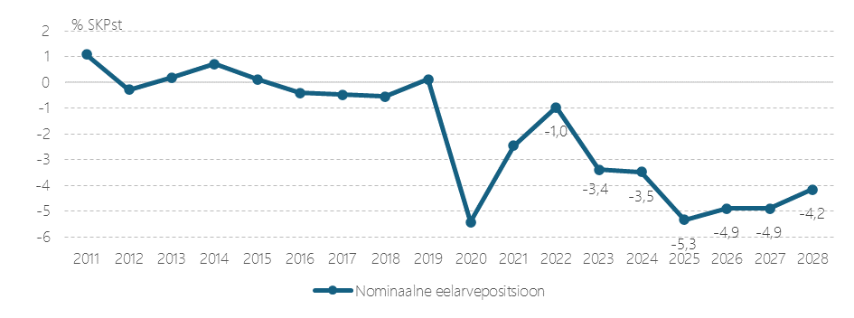
Allikas: Statistikaamet, Rahandusministeerium

Kohalike omavalitsuste eelarvepuudujääk ulatus 2023. aastal pea 0,5%ni SKPst. Kõrge defitsiit on tingitud omavalitsuste tulude reaalhindades vähenemisest 2021. aastast alates ja kulude kiirest kasvust (sh kasvanud euriborist). Valimistele järgnevatel aastatel väheneb omavalitsuste defitsiit keskmiselt 0,2%-le SKP-st. Seda tingib ühelt poolt halvenenud kohalike omavalitsuste finantsvõimekus, mis piirab nende võimalusi kohustusi juurde võtta ja nõuab jätkusuutlikkuse tagamiseks teenuste ja toetuse rahastamise üle vaatamist, ning teiselt poolt kasvab hüppeliselt saadavate investeeringutoetuste maht (välisabi ja CO2).

Joonis 4.1.2. Valitsussektori nominaalne eelarvepositsioon, % SKPst
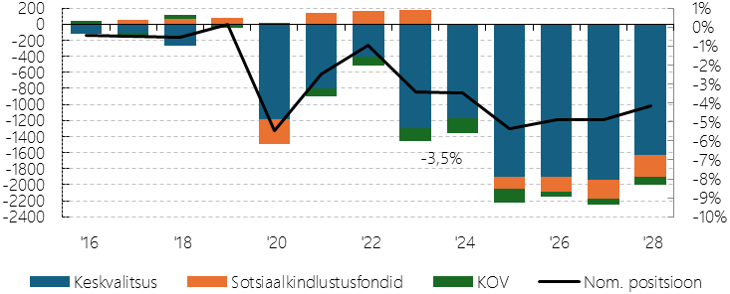
Allikas: Statistikaamet, Rahandusministeerium

Valitsussektori struktuurne eelarvepositsioon on kogu prognoosiperioodi kestel puudujäägis, ulatudes sel aastal 1%ni SKPst ning kasvades toodangulõhe sulgudes 2027. aastaks 4,6%ni SKPst.
2024. aastal kasvab Eesti valitsussektori tulude maht 9,0% ja osakaal SKPst suureneb 1,9% võrra rekordilähedase 42,0%ni. Kasvu veavad Euroopa Liidu toetused ja juriidilise isiku tulumaks. Viimane kasvab tänu riigi eelarvestrateegias pankadega kokku lepitud täiendavale kasumijaotamisele ja maksumäära tõusule eelnevale kasumite välja võtmisele. 2025. aastal langetatakse tööjõumakse ja vähenevad tulud majandustegevusest heitekvootide müügitulu vähenemise tõttu, samuti ei laeku nii palju erakorralist ettevõtete tulumaksu. Seetõttu väheneb riigi tulubaas 39,2%le SKPst püsides selle taseme lähedal prognoosiperioodi lõpuni.

Kevadise prognoosi riskistsenaarium
Nii 2022. kui ka 2023. aasta majandustulemused olid üllatavalt head, mistõttu vaatamata majanduse reaalsele langusele puudus ettevõtetel vajadus oluliselt töötajate arvu kärpida. Aeglustuva inflatsiooni tõttu on käivete kasv oluliselt aeglustunud ning alates eelmise aasta keskpaigast on järk-järgult erasektoris süvenenud nii töötajate arvu langus kui ka keskmise töötasu kasv. Väliskeskkonnast tulenevaid riske võib praegu pidada tasakaalustatuks.
Riskistsenaariumis oleme arvestanud suuremate konkurentsivõime probleemidega ning sellest tuleneva süveneva tööpuudusega. Riskistsenaariumi kohaselt käesoleval aastal majandus kasvule ei pöördu, vaid ekspordi langus püsib sisuliselt aasta lõpuni ning kriisist taastumine saab olema vaevalisem. Seetõttu langeb püsivhindades SKP 2024. aastal 1,3% võrra ning kasvab 2025. aastal ligi protsendipunkti võrra aeglasemalt, kui ootame baasprognoosis. Eksporditulude languse jätkumine toob kaasa tööjõukulude edasise kärpimise vajaduse, mistõttu võib tööpuudus tipneda 2024. aastalõpus 9% juures ning palgakasv aeglustub. Stsenaariumi kohaselt on jooksevhindades ehk eurodes mõõdetud majanduse maht aastatel 2024-25 baasprognoosist 1,1-1,2 miljardi euro võrra väiksem.

Joonis 4.1.3. Majanduse reaalkasv, negatiivne riskistsenaarium (%)
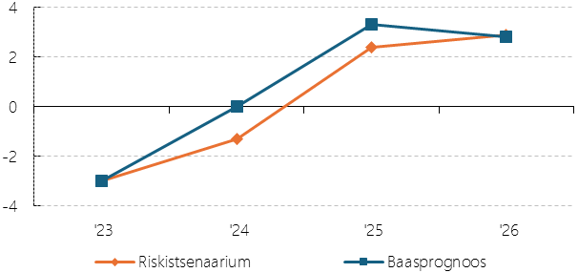

Riskistsenaariumis suurem eelarvepuudujääk
Riskistsenaariumi tulude ja kulude prognoos tugineb makromajanduse vastavale prognoosile ja näeb ette valitsussektori eelarvepositsiooni halvenemist 0,7% võrra SKPst sel aastal ehk puudujääk ulatub 4,2%ni SKPst. Käesoleva aasta suurem puudujääk baasstsenaariumiga võrreldes tuleneb eelkõige maksutulude väiksemast laekumisest, mis mõjutab kõiki valitsussektori tasandeid. Ka järgnevate aastate majanduskasv on riskistsenaariumi kohaselt baasstsenaariumist madalam, mis kasvatab puudujääki järgmistel aastatel 1,4% ja 1,0% võrra SKPst. Struktuurne eelarvepuudujääk suureneb riskistsenaariumis sel aastal üksnes 0,1% võrra ja järgmisel aastal 0,3% võrra SKPst. Nominaalse puudujäägi suurenemist tasandab põhistsenaariumiga võrreldes sügavam toodangulõhe.
Riskistsenaariumi kohaselt suureneb netovõlg kuni 3,3 protsendipunkti võrra. Baasstsenaariumist negatiivsem keskvalitsuse ja kohalike omavalitsuste eelarvepositsioon suurendavad riskistsenaariumis nende valitsussektori tasandite võla taset. Seega valitsussektori võlakoormus suureneb täiendava finantseerimisvajaduse tõttu riskistsenaariumis kuni2,5% võrra. Halvenenud sotsiaalkindlustusfondide eelarvepositsiooni tõttu vähenevad valitsussektori reservid kuni 0,8 protsendipunkti võrra.
Tabel 2. Valitsussektori eelarvepositsioon riskistsenaariumi kohaselt 2024-2026
 | Riskistsenaarium |  |  | Erinevus baasprognoosist
 | 2024 | 2025 | 2026 | 2024 | 2025 | 2026
Valitsussektori eelarvepositsioon (mln eurot) | -1 617 | -2 711 | -2 514 | -254 | -492 | -368
Keskvalitsus | -1 290 | -2 142 | -2 076 | -120 | -238 | -176
Sotsiaalkindlustusfondid | -104 | -328 | -314 | -100 | -186 | -131
Kohalikud omavalitsused | -224 | -241 | -124 | -34 | -68 | -61
Valitsussektori eelarvepositsioon (% SKPst) | -4,2 | -6,7 | -5,9 | -0,7 | -1,4 | -1,0
Keskvalitsus | -3,3 | -5,3 | -4,9 | -0,4 | -0,7 | -0,5
Sotsiaalkindlustusfondid | -0,3 | -0,8 | -0,7 | -0,3 | -0,5 | -0,3
Kohalikud omavalitsused | -0,6 | -0,6 | -0,3 | -0,1 | -0,2 | -0,1
Valitsussektori struktuurne eelarvepositsioon (% SKPst) | -1,1 | -4,2 | -4,1 | -0,1 | -0,3 | 0,0
Allikas: Tegevusaruande antud osa koostamisel on kasutatud Rahandusministeeriumi veebilehel avaldatud prognoosid.

Linna strateegilistest eesmärkidest lähtudes on koostatud linna eelarve tulude prognoos ja määratletud kavandatavate kulude ja investeeringute mahud ning linna laenustrateegia. Arvestades linna majandustegevuse suurt sõltuvust väliskeskkonna mõjudest, uuendatakse strateegiat iga-aastaselt, et viia prognoosid kooskõlla üldiste muutustega Eesti majanduskeskkonnas.

Tegelikud, kavandatud ja prognoositavad põhitegevuse tulud
Alates 01.01.2024 kujunevad tulumaksu eraldised kohalikku eelarvesse järgmiselt:
- 2,5% füüsilise isiku - residendi riiklikust pensionist,
- 11,89% füüsilise isiku muust maksustatavast tulust.
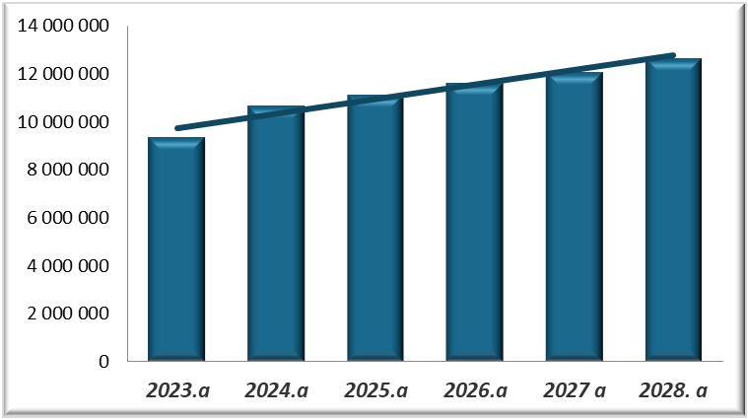
Joonis 4.2.1. Tulumaksu laekumine. Allikas: Sillamäe Linnavalitsuse rahandusosakond
Linnaeelarvesse tulumaksu laekumist mõjutab töökohtade arv, millelt laekub maks ja töötute arv linnas.

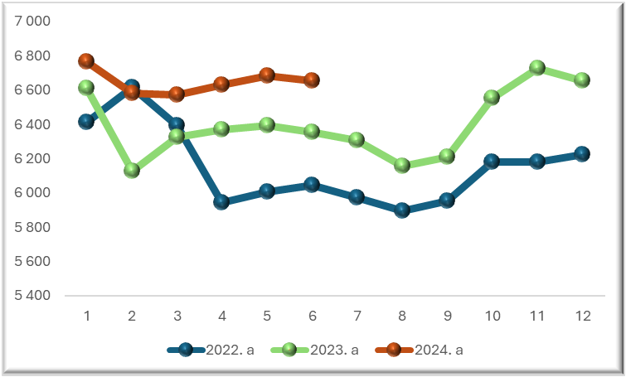
Joonis 4.2.2. Tulumaksukohustuslaste arv. Allikas: Sillamäe Linnavalitsuse rahandusosakond

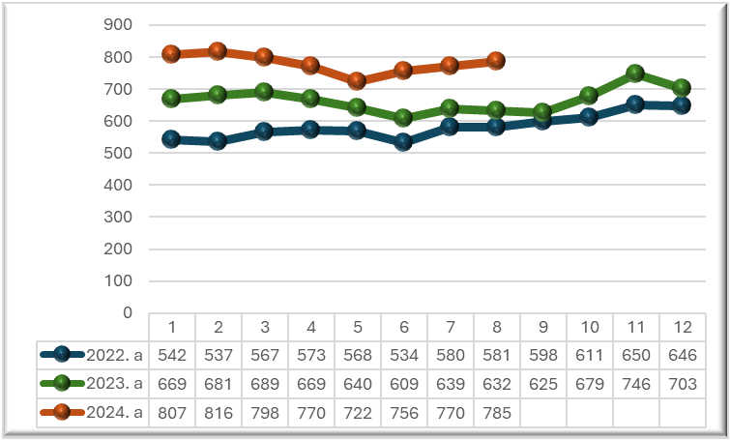
Joonis 4.2.3. Registreeritud töötud Sillamäel. Allikas: Töötukassa

Sillamäe linna tulubaasi olemasolev olukord ja kasvu prognoos

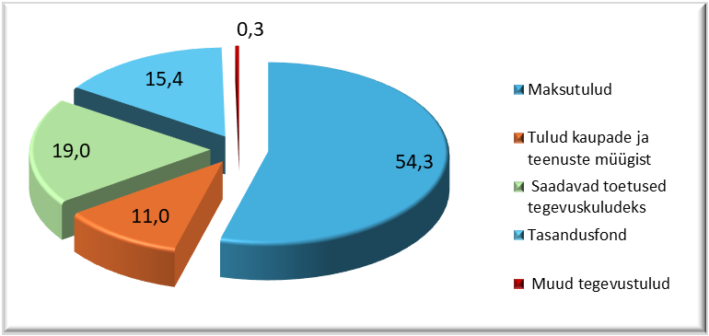
Joonis 4.2.4. Põhitegevuse tulude struktuur 2024. aastal. Allikas: Sillamäe linnavalitsuse rahandusosakond
Tabel 4.2.1 Põhitegevuse tulude prognoos
Sillamäe linn | 2023 täitmine | 2024 eeldatav täitmine | 2025 eelarve | 2026 eelarve | 2027 eelarve | 2028 eelarve
Maksutulud | 9 445 024 | 10 806 642 | 11 394 746 | 12 010 195 | 12 664 769 | 13 355 345
Tulud kaupade ja teenuste müügist | 2 277 906 | 2 185 359 | 2 285 594 | 2 285 600 | 2 311 274 | 2 311 274
Saadavad toetused tegevuskuludeks | 6 714 746 | 3 821 021 | 4 000 270 | 4 050 300 | 4 250 000 | 4 250 000
Tasandusfond | 2 379 250 | 3 066 010 | 3 266 010 | 3 366 010 | 3 366 010 | 3 366 010
Muud tegevustulud | 98 841 | 67 000 | 67 000 | 67 000 | 70 000 | 70 000
Põhitegevuse tulud | 20 915 767 | 19 946 032 | 21 013 620 | 21 779 105 | 22 662 053 | 23 352 629
Allikas: Sillamäe linnavalitsuse rahandusosakond

Füüsilise isiku tulumaks on linnaeelarve tulude peamiseks allikaks. Viimastel aastatel on laekumised füüsilise isiku tulumaksust ligikaudu 50-55% linnaeelarve tuludest.

Tabel 4.2.2 Tulumaksu laekumise prognoos
Maksutulud | euro | %
2023.a | 9 445 024 | 108,0
2024.a | 10 806 642 | 114,4
2025.a | 11 394 746 | 105,4
2026.a | 12 010 195 | 105,4
2027. a | 12 664 769 | 105,5
2028. a | 13 355 345 | 105,5
Allikas: Sillamäe linnavalitsuse rahandusosakond
- maamaksu kavandatakse järgnevatel aastatel samas mahus – 103 000 eurot;
- reklaamimaks moodustab põhitegevuse tuludest 0,03%;
- teede ja tänavate sulgemise maksu kehtestati 1. jaanuarist 2019.
Tulud, mis saadakse linna asutuste majandustegevusest, on järgmised:
- lapsevanemate poolt makstav laste toidukulu ja kohatasu koolieelses lasteasutuses;
- lapsevanemate poolt makstav tasu laste õppimise eest Vanalinna Kooli inglise keele süvaõppeklassides;
- lapsevanemate poolt makstav tasu laste õppimise eest Sillamäe Muusikakoolis;
- ringitasud Sillamäe Kultuurikeskuses ja Sillamäe Huvi- ja Noortekeskuses Ulei;
- üüri- ja renditasu linnavara, sh linna asutuse ruumide kasutusse andmisest;
- tasu Spordikompleksi Kalev teenuste eest;
- lapsevanemate osalus laste ja noorte suvelaagrite organiseerimisel;
- toimetuse “Sillamäeski Vestnik” majandustegevuse tulu;
- teistelt valdadelt ja linnadelt laekuv tasu õppeasutuse tegevuskulude eest, kui teiste valdade ja linnade lapsed õpivad Sillamäel.
Saadavad toetused tegevuskuludeks
Riigi poolt eraldatavad rahalised vahendid on sihtotstarbelised ja suunatakse konkreetseteks kuludeks linnaeelarves, nagu näiteks teede remondiks, jäätmehoolduse arendamiseks, sotsiaaltoetuste ja vajaduspõhise peretoetuse andmiseks, sotsiaalteenuste osutamiseks, linna keskraamatukogus teavikute fondi suurendamiseks. Järgnevalt on toodud mõned vahendite jaotamise põhimõtted:
- tasandusfond 2024. aastal on summas 3 066 010 eurot. Liigikaudselt sama tase on kavandatud säilitada ka järgmistel aastatel. Tasandusfond moodustab ca 15% linnaeelarve tuludest;
- riigi poolt hariduskuludeks eraldatavad vahendid on sihtotstarbelised ja need vahendid suunatakse kooliõpetajate palga, õpetajate täiendõppe, õpikute ostu ning 1.-12. klassi õpilaste toidukulude katteks. Hariduskulud võivad muutuda, arvestades õpilaste arvu vähenemist;
- toimetulekutoetuse maksmiseks eraldatavad vahendid jäävad järgnevatel aastatel samale tasemele;
- põllumajandusministeeriumi toetus on kavandatud koolides piima ning puu- ja juurviljade ostuks.

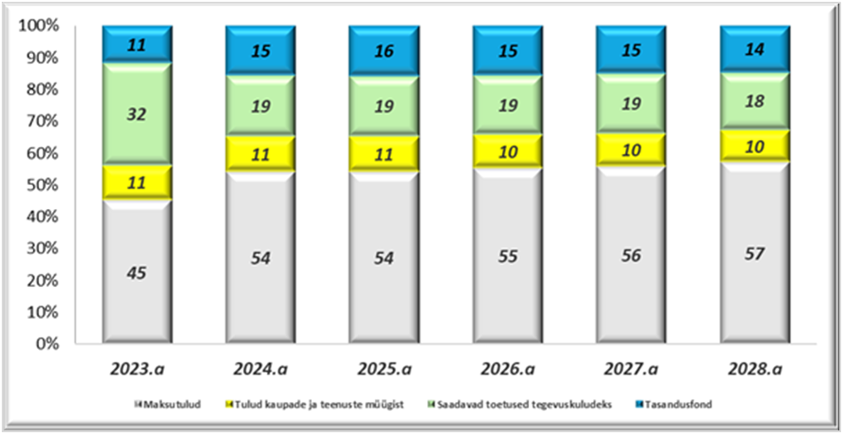
Joonis 4.2.5. Põhitegevuse tulude prognoos. Allikas: Sillamäe linnavalitsuse rahandusosakond

Sillamäe linna kulubaasi olemasolev olukord ja kasvu prognoos
Põhitegevuse kulud jaotuvad KOFS-i reeglite kohaselt tegevuskulude katteks linna poolt antavateks toetusteks ja muudeks linna tegevuskuludeks. Eelarvestrateegia perioodi jooksul planeeritakse mõõdukat tegevuskulude kasvu.
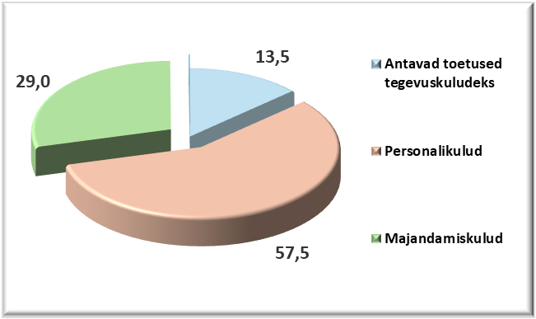
Joonis 4.2.6. Põhitegevuse kulude struktuur 2024. aastal, %. Allikas: Sillamäe linnavalitsuse rahandusosakond.
Sillamäe linn | 2023 täitmine | 2024 eeldatav täitmine | 2025 eelarve | 2026 eelarve | 2027 eelarve | 2028 eelarve
Antavad toetused tegevuskuludeks | 2 427 010 | 2 362 834 | 2 480 000 | 2 500 000 | 2 550 000 | 2 550 000
Muud tegevuskulud sh | 16 541 024 | 15 479 440 | 16 089 002 | 16 518 537 | 17 155 510 | 17 874 445
Personalikulud | 11 279 970 | 10 275 757 | 10 789 546 | 11 113 232 | 11 612 247 | 12 192 860
Majandamiskulud | 5 248 197 | 5 188 683 | 5 292 456 | 5 398 305 | 5 533 263 | 5 671 585
Muud kulud (reservfond) | 12 857 | 15 000 | 7 000 | 7 000 | 10 000 | 10 000
Põhitegevuse kulud kokku | 18 968 034 | 17 842 274 | 18 569 002 | 19 018 537 | 19 705 510 | 20 424 445
Tabel 4.2.3 Põhitegevuse kulude jaotus. Allikas: Sillamäe linnavalitsuse rahandusosakond
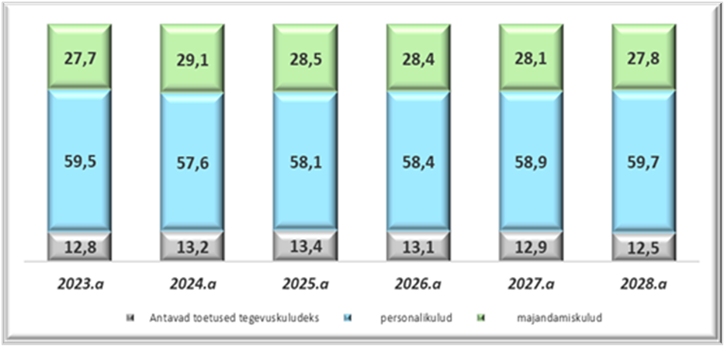
Joonis 4.2.7. Põhitegevuse kulude muutuse prognoos. Allikas: Sillamäe linnavalitsuse rahandusosakond

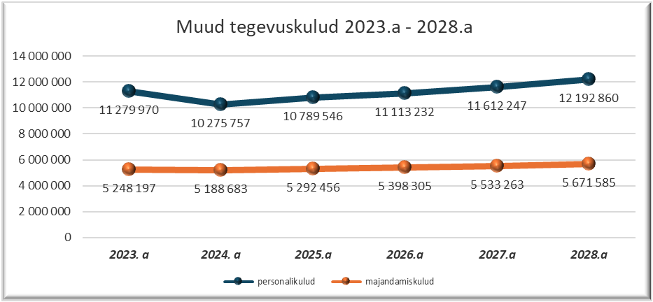
Joonis 4.2.8. Muude tegevuskulude, sh personali-, ja majandamise kulude muutus. Allikas: Sillamäe linnavalitsuse rahandusosakond.
Linnaeelarve kavandamiseks tegevusalade järgi on vajalik määrata peamised sisendid kõikide asutuste kohta, nendeks on iga asutuse personalikulu ja majanduskulu. Võrreldes 2023. aastaga vähenenud personalikulud 2024. aastal 8,9 % võrra.

Tabel 4.2.5 Personalikulude prognoos
Personalikulud | euro | %
2023.a | 11 279 970 | 104,2
2024.a | 10 275 757 | 91,1
2025.a | 10 789 546 | 105,0
2026.a | 11 113 232 | 103,0
2027.a | 11 612 247 | 104,5
2028.a | 12 192 860 | 105,0
Allikas: Sillamäe linnavalitsuse rahandusosakond
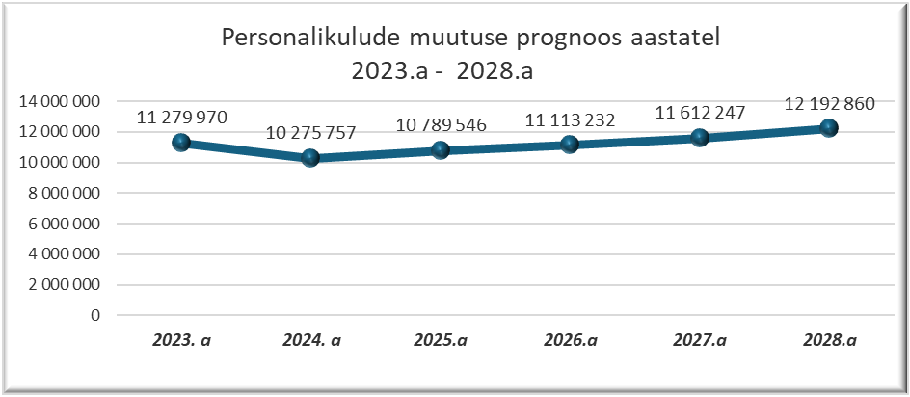
Joonis 4.2.9. Personalikulude prognoos. Allikas: Sillamäe linnavalitsuse rahandusosakond
Tabel 4.2.6 Majandamiskulude prognoos
Majandamiskulud | euro | %
2023.a | 5 248 197 | 110,00
2024.a | 5 188 683 | 98,87
2025.a | 5 292 456 | 102,00
2026.a | 5 398 305 | 102,00
2027.a | 5 533 263 | 102,50
2028.a | 5 671 585 | 102,50
Allikas: Sillamäe linnavalitsuse rahandusosakond

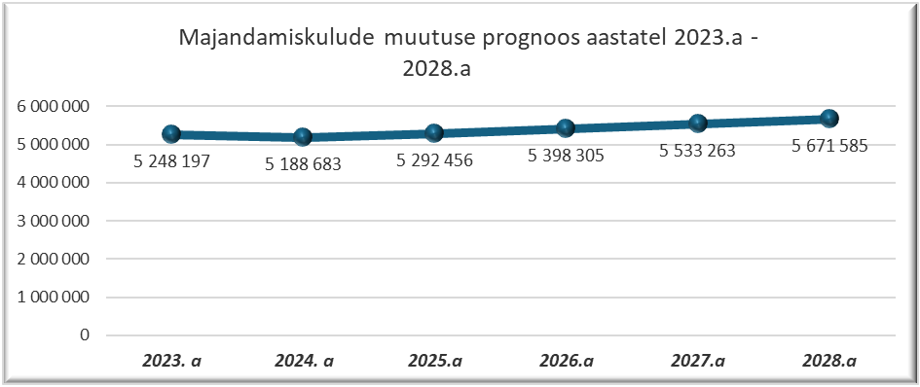
Joonis 4.2.10. Majandamiskulude prognoos. Allikas: Sillamäe linnavalitsuse rahandusosakond.
Põhitegevuse tulem leitakse põhitegevuse tulude kogusumma ja põhitegevuse kulude kogusumma vahena. Sellest on näha, et põhitegevuse tulemi väärtus on prognoosi perioodiks positiivne, mis võimaldab linnal panustada investeerimistegevusse omafinantseerimise võimekuse arvelt.

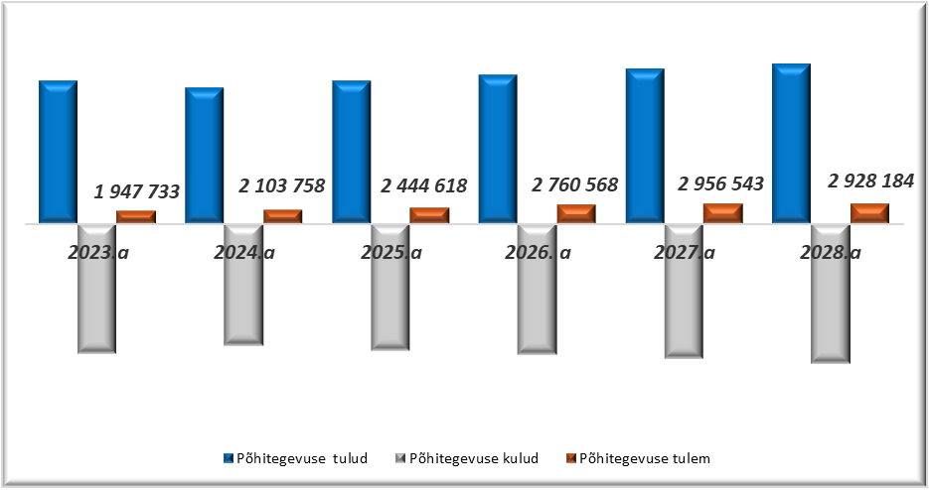
Joonis 4.2.11. Põhitegevuse tulemi prognoos. Allikas: Sillamäe linnavalitsuse rahandusosakond

Olulisemad tegevused ja investeeringud
Allpool toodud investeeringud konkretiseerivad arengukavas püstitatud strateegilisi eesmärke ja arengukavas esitatud lahendamist vajavaid väljakutseid. Konkreetsete investeeringute nimekiri ja maht kinnitatakse igal aastal koos aastaeelarvega ja vastavalt käesoleva eelarvestrateegiaga. Toodud meetmete üldmaksumused on valdavalt hinnangulised ning nende elluviimise kulud vajavad täpsustamist.
Tabel 4.3.1 Planeeritavad linna suurimad ja tähtsamad investeeringuprojektid

Sillamäe linn | 2024 eeldatav täitmine | 2025 eelarve | 2026 eelarve | 2027 eelarve | 2028 eelarve
1. Linnavalitsuse hoone remont (01) | 30 000 | 30 000 | 30 000 | 35 000 | 75 696
sh toetuse arvelt
sh muude vahendite arvelt (omaosalus) | 30 000 | 30 000 | 30 000 | 35 000 | 75 696
2. Hoone hariduse 25 lamutamine (01) |  | 100 000
sh toetuse arvelt |  | 70 000
sh muude vahendite arvelt (omaosalus) |  | 30 000
3. Teede remont (04) | 317 022 | 250 000 | 350 000 | 350 000 | 350 000
sh toetuse arvelt
sh muude vahendite arvelt (omaosalus) | 317 022 | 250 000 | 350 000 | 350 000 | 350 000
4. Viru puiestee rekonstrueerimine. Põhiprojekti koostamine.(04) | 63 042
sh toetuse arvelt
sh muude vahendite arvelt (omaosalus) | 63 042
5. Viru pst rekonstrueerimine II etapp (04) |  | 3 037 717
sh toetuse arvelt |  | 2 126 402
sh muude vahendite arvelt (omaosalus) |  | 911 315
6. Sillamäe Rohelise trepi renoveerimine (04) | 42 478
sh toetuse arvelt
sh muude vahendite arvelt (omaosalus) | 42 478
7. Sillamäe Pavlovi tn kergliiklustee ehitus (04) |  | 796 557
sh toetuse arvelt |  | 500 000
sh muude vahendite arvelt (omaosalus) |  | 296 557
8. Lastemänguväljaku rajamine (04) | 55 754 | 50 000 | 50 000 | 50 000 | 50 000
sh toetuse arvelt
sh muude vahendite arvelt (omaosalus) | 55 754 | 50 000 | 50 000 | 50 000 | 50 000
9. Madalseiklusraja ehitamine (04) |  |  |  |  | 40 000
sh toetuse arvelt
sh muude vahendite arvelt (omaosalus) |  |  |  |  | 40 000
10. Hariduse tn rekonstrueerimine (I etapp) (04) |  |  |  | 700 000
sh toetuse arvelt
sh muude vahendite arvelt (omaosalus) |  |  |  | 700 000
11. Veski tänaval asuva Sõtke jõe tammi renoveerimine (05) | 874 442
sh toetuse arvelt
sh muude vahendite arvelt (omaosalus) | 874 442
12. Jäätmejaama ehitamine (05) |  |  | 1 000 000
sh toetuse arvelt |  |  | 700 000
sh muude vahendite arvelt (omaosalus) |  |  | 300 000
13. Munitsipaalkorterite remont (06) | 35 387 | 20 000 | 20 000 | 30 000 | 30 000
sh toetuse arvelt
sh muude vahendite arvelt (omaosalus) | 35 387 | 20 000 | 20 000 | 30 000 | 30 000
14. Sillamäe kergejõustiku- ja jalgpallistaadioni tribüünide projekteerimine (08) | 35 989
sh toetuse arvelt
sh muude vahendite arvelt (omaosalus) | 35 989
15. Sillamäe kergejõustiku- ja jalgpallistaadioni rekonstrueerimine (08) |  | 2 006 590 | 2 006 590
sh toetuse arvelt |  | 1 404 613 | 1 404 613
sh muude vahendite arvelt (omaosalus) |  | 601 977 | 601 977
16. Raamatukogu ruumide projekteerimine (Hariduse tn 21) (08) | 15 000
sh toetuse arvelt
sh muude vahendite arvelt (omaosalus) | 15 000
17. Raamatukogu ruumide remont (Hariduse tn 21) (08) |  | 100 000
sh toetuse arvelt
sh muude vahendite arvelt (omaosalus) |  | 100 000
18. Sillamäe Muusikakooli ning Huvi- ja Noortekeskuse Ulei hoone (Majakovski tn 7) projekteerimine (08) | 35 376
sh toetuse arvelt
sh muude vahendite arvelt (omaosalus) | 35 376
19. Sillamäe Muusikakooli ning Huvi- ja Noortekeskuse Ulei hoone (Majakovski tn 7) rekonstrueerimine (08) |  | 2 000 000 | 1 600 000
sh toetuse arvelt |  | 1 550 000 | 220 000
sh muude vahendite arvelt (omaosalus) |  | 450 000 | 1 380 000
20. Sillamäe Muuseumi hoone remont ja territoriumi heakorrastamine (08) | 230 000
sh toetuse arvelt
sh muude vahendite arvelt (omaosalus) | 230 000
21. Lasteaia Päikseke ruumide remont (09) | 58 224
sh toetuse arvelt
sh muude vahendite arvelt (omaosalus) | 58 224
22. Lasteaed Rukkilill hoone katuse remont (09) | 24 995
sh toetuse arvelt
sh muude vahendite arvelt (omaosalus) | 24 995
23. Lasteaed Rukkilill. Ujula renoveerimine (09) |  |  | 300 000
sh toetuse arvelt
sh muude vahendite arvelt (omaosalus) |  |  | 300 000
24. Geoloogia tn 18 hoone rekonstrueerimine (Hoolekandeasutus Sügis) (10) | 439 821
sh toetuse arvelt
sh muude vahendite arvelt (omaosalus) | 439 821
KÕIK KOKKU | 2 257 530 | 8 390 864 | 5 356 590 | 1 165 000 | 575 696
sh toetuse arvelt | 0 | 5 651 015 | 2 324 613 | 0 | 0
sh muude vahendite arvelt (omaosalus) | 2 257 530 | 2 739 849 | 3 031 977 | 1 165 000 | 575 696

Linna põhivara soetust illustreerib alljärgnev joonis.

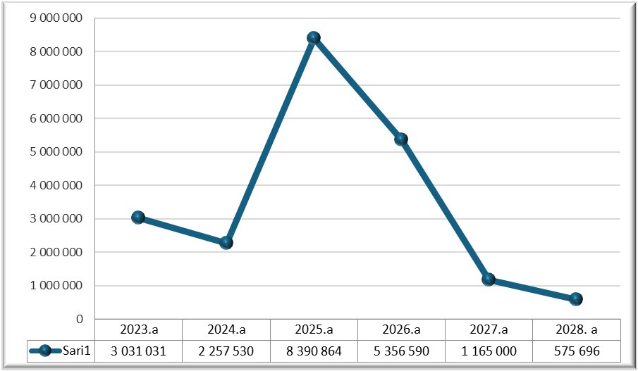
Joonis 4.3.1. Põhivara soetus, €. Allikas: Sillamäe linnavalitsuse rahandusosakond

Investeeringute jaotumist tegevusalade lõikes näitab alljärgnev tabel.

Tabel 4.3.2 Investeeringud tegevusalade lõikes

Sillamäe linn | 2024 eeldatav täitmine | 2025 eelarve | 2026 eelarve | 2027 eelarve | 2028 eelarve
01 Üldised valitsussektori teenused | 30 000 | 130 000 | 30 000 | 35 000 | 75 696
sh toetuse arvelt |  | 70 000
sh muude vahendite arvelt (omaosalus) | 30 000 | 60 000 | 30 000 | 35 000 | 75 696
04 Majandus | 478 296 | 4 134 274 | 400 000 | 1 100 000 | 470 000
sh toetuse arvelt |  | 2 626 402
sh muude vahendite arvelt (omaosalus) | 478 296 | 1 507 872 | 400 000 | 1 100 000 | 470 000
05 Keskkonnakaitse | 874 442 |  | 1 000 000
sh toetuse arvelt |  |  | 700 000
sh muude vahendite arvelt (omaosalus) | 874 442 |  | 300 000
06 Elamu- ja kommunaalmajandus | 35 387 | 20 000 | 20 000 | 30 000 | 30 000
sh toetuse arvelt
sh muude vahendite arvelt (omaosalus) | 35 387 | 20 000 | 20 000 | 30 000 | 30 000
08 Vabaaeg, kultuur ja religioon | 316 365 | 4 106 590 | 3 606 590
sh toetuse arvelt |  | 2 954 613 | 1 624 613
sh muude vahendite arvelt (omaosalus) | 316 365 | 1 151 977 | 1 981 977
09 Haridus | 83 219 |  | 300 000
sh toetuse arvelt
sh muude vahendite arvelt (omaosalus) | 83 219 |  | 300 000
10 Sotsiaalne kaitse | 439 821
sh toetuse arvelt
sh muude vahendite arvelt (omaosalus) | 439 821
KÕIK KOKKU | 2 257 530 | 8 390 864 | 5 356 590 | 1 165 000 | 575 696
sh toetuse arvelt | 0 | 5 651 015 | 2 324 613 | 0 | 0
sh muude vahendite arvelt (omaosalus) | 2 257 530 | 2 739 849 | 3 031 977 | 1 165 000 | 575 696
Allikas: Sillamäe linnavalitsuse rahandusosakond

Investeeringute rahastamise allikate jaotus on toodud alljärgneval joonisel.
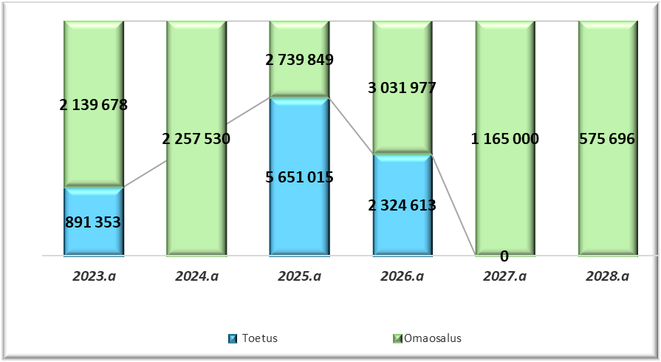
Joonis 4.3.2. Investeeringud omaosaluse ja toetuse arvelt 2023-2028. Allikas: Sillamäe linnavalitsuse rahandusosakond

Finantstulud investeerimistegevuseks kaetakse vahenditest, mis on kavandatud vabade vahendite deposiiti paigutamisest. Finantskulud investeerimistegevusest koosnevad summadest, mis linn tagastab laenulepingu alusel.

Tabel 4.3.3. Investeerimistegevus

Sillamäe linn | 2024 eeldatav täitmine | 2025 eelarve | 2026 eelarve | 2027 eelarve | 2028 eelarve
Finantstulud (+) | 80 000 | 80 000 | 80 000 | 80 000 | 80 000
Finantskulud (-) | -532 000 | -530 000 | -530 000 | -530 000 | -530 000
Allikas: Sillamäe linnavalitsuse rahandusosakond

Ülejäänud investeeringutest tuleb eelistada linna arengukavas toodud investeeringuid, teisi investeeringuid, mis võimaldavad kulude kokkuhoidu, avaliku teenuse paremat kättesaadavust ja kvaliteeti ning ohutust, sh järelevalveorganite ettekirjutuste täitmist. Perioodil 2022-2027 kõige olulisemad toetusmeetmed on regionaalne ettevõtlus ja kohalikud teenused (157 mln €), suuremate linnapiirkondade arendamine (36 mln €), kohaliku omavalitsuse investeeringud jalgratta- ja/või jalgteedesse (25 mln €), õiglase ülemineku fondi investeeringute meede Ida - Virumaa omavalitsustele (15 mln €) ning kohaliku omavalitsuse hoonete energiatõhusaks muutmine (15 mln eurot aastas). Lisaks sellele on avatud ka teised toetusmeetmed, kus nõutav omafinantseeringu maht on vähemalt 30% projekti kogumaksumusest.

Eeldatav finantseerimistegevuse maht ja likviidsete varade muutus
31.12.2023.a. seisuga moodustas Sillamäe linnavalitsuse laenukohustise üldsumma 11 093 382 eurot.

Tabel 4.4.1 Linna laenukohustused 31.12.2023

Partner | Kohustise liik | Intressimäär | Tähtaeg | Kohustise jääk (eur)
SA KIK | investeerimislaen | 6 k Euribor + 1,00% | 25.08.2030 | 1 881 138
Swedbank | investeerimislaen | 6 k Euribor + 0,70% | 28.06.2025 | 105 333
Swedbank | investeerimislaen | 6 k Euribor + 0,96% | 13.11.2027 | 920 740
Swedbank | investeerimislaen | 6 k Euribor + 0,645% | 28.11.2031 | 2 394 958
SEB Pank | investeerimislaen | 6 k Euribor + 0,99% | 28.09.2027 | 342 857
SEB Pank | investeerimislaen | 6 k Euribor + 1,09% | 17.11.2029 | 596 639
SEB Pank | investeerimislaen | 6 k Euribor + 1,167% | 28.10.2032 | 3 823 595
SEB Pank | investeerimislaen | 6 k Euribor + 1,099% | 21.09.2033 | 1 028 122
Kokku |  |  |  | 11 093 382

Aruandeperioodil võttis linn laenu AS-lt SEB Pank summas 1 028 122 eurot 2023. aasta investeerimiskava elluviimise kulude osaliseks katmiseks.
2023. aasta jooksul tagastas linn:
- DanskeBank-le 17 308 eurot põhiosa maksest, intressikulud moodustasid 154 eurot;
- SA Keskkonnainvesteeringute Keskusele (KIK) 268 734 eurot põhiosa maksest, intressikulud - 83 610 eurot;
- Swedbank AS-le 608 544 eurot põhiosa maksest, intressikulud - 148 699 eurot;
- AS-le SEB Ühispank 468 673 eurot põhiosa maksest, intressikulud - 230 278 eurot.

Tabel 4.4.2. 2023.a Sillamäe Linnavalitsuse laenukohustiste muutus (konsolideerimata)
 | Jääk aasta alguses (eur) | Võetud | Makstud | Jääk aasta lõpus (eur)
DanskeBank | 17 308 | 0 | -17 308 | 0
KIK SA | 2 149 872 | 0 | -268 734 | 1 881 138
Swedbank | 4 029 575 | 0 | -608 544 | 3 421 031
SEB Ühispank | 5 231 764 | 1 028 122 | -468 673 | 5 791 213
KOKKU | 11 428 519 | 1 028 122 | -1 363 259 | 11 093 382
Linna tütarettevõte AS Sillamäe-Veevärk sõlmis 2014. aastal (muudetud 2015 aastal seoses laenulepingu summa täpsusega) SA Keskkonnainvesteeringute Keskus (KIK) laenulepingu summas 275 160 eurot, et kindlustada projekti „Sillamäe linna veevarustus- ja kanalisatsioonisüsteemide rekonstrueerimine“ III etappi omafinantseerimise osa. Põhiosa maksmise algas 2016. aastast, laenuleping lõppeb 27.08.2025. a., intressimäär - (6 kuu EURIBOR + 1,25%). 2023. aasta jooksul tagastas AS Sillamäe-Veevärk SA-le Keskkonnainvesteeringute Keskus 27 516 eurot põhiosa maksest.
2020. aastal linna tütarettevõte AS MEKE Sillamäe sõlmis AS-ga Swedbank kapitalirendilepingud kahe mikrobussi soetamiseks ja 2021. aastal laadur-ekskavaatori soetamiseks. Lepingud lõppevad vastavalt 2025. aastal ja 2026. aastal. Aruandeperioodi jooksul AS MEKE Sillamäe sõlmis ka AS-ga Swedbank veoauto IVECO ja kaubiku IVECO soetamiseks kapitalirendilepingud summas kokku 151 080 eurot, lepingud lõppevad 2028. aastal. 2023. aasta jooksul tagastas AS MEKE Sillamäe AS-le Swedbank 94 954 eurot kapitalirendi põhiosade maksest. Seisuga 31.12.2023. a on kapitalirendilepingute kohaselt tagastamisele kuuluv jääksumma on 109 790 eurot.
Seisuga 31.12.2023. a moodustab Sillamäe linna laenu- ja kapitalirendikohustiste üldsumma 11 258 204 eurot.

Tabel 4.4.4. Likviidsete varade muutus
 | 2024 eeldatav täitmine | 2025 eelarve | 2026 eelarve | 2027 eelarve | 2028 eelarve
Finantseerimistegevus | 398 601 | 610 042 | 696 409 | -1 366 543 | -1 902 488
Kohustiste võtmine (+) | 1 850 000 | 2 211 330 | 2 446 914 | 483 457
Kohustiste tasumine (-) | -1 451 399 | -1 601 288 | -1 750 505 | -1 850 000 | -1 902 488
Likviidsete varade muutus (+ suurenemine, - vähenemine) | -122 171 | 110 189 | 0 | 0 | 0
Likviidsete varade suunamata jääk aasta lõpuks | 110 189 | 0 | 0 | 0 | 0
Võlakohustised kokku aasta lõpu seisuga | 11 749 143 | 12 351 872 | 13 040 969 | 11 667 649 | 9 765 161
Allikas: Sillamäe linnavalitsuse rahandusosakond

Kohaliku omavalitsuse üksuse finantsjuhtimise seadus (KOFS) sätestab, et omavalitsuse netovõlakoormus, mis koosneb võetud laenudest, kapitalirendi- ja faktooringukohustustest, emiteeritud võlakirjadest, tasumise tähtajaks täitmata jäänud kohustustest, tagastamisele kuuluvatest sihtfinantseerimisena ja kaasfinantseerimisena saadud ettemaksetest, pikaajalistest võlgadest tarnijatele, teenuste kontsessioonikokkulepetest tekkivatest kohustustest ja muudest pikaajalistest kohustustest, mis nõuavad tulevikus raha väljamaksmist, ei tohi olla suurem, kui kuuekordne põhitegevuse tulude ja kulude vahe ning ühtlasi ei tohi ta ületada sama aruandeaasta põhitegevuse tulude kogusummat. Samas, kui kuuekordne põhitegevuse tulude ja kulude vahe jääb väiksemaks 80%-st aruandeaasta põhitegevuse tuludest, on netovõlakoormuse maksimumpiiriks 80% põhitegevuse tuludest. Seega on Sillamäe linna netovõlakoormus kindlalt lubatud piires.
Teine KOFSis sätestatud finantsdistsipliini tagamise meede on põhitegevuse tulemi väärtus, mis võib aruandeaasta lõpu seisuga olla null või positiivne. Sillamäe linna põhitegevuse tulem oli 2023.a lõpuks positiivne summas 1 938 098 eurot. Põhitegevuse tulemi lubatud väärtusest kinnipidamisega tagatakse jätkusuutlik majandamine ning investeerimisvõimalused.

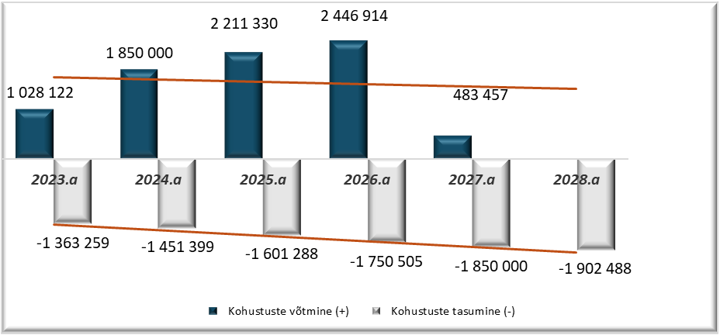
Joonis 4.4.1. Finantseerimistegevuse muutuse prognoos. Allikas: Sillamäe linnavalitsuse rahandusosakond

KOV ja KOV arvestusüksuse põhitegevuse tegelik, jooksvaks aastaks prognoositud ja eelarvestrateegia perioodiks prognoositav põhitegevuse tulem
KOV ja KOV arvestusüksuse põhitegevuse tegelik, jooksvaks aastaks prognoositud ja eelarvestrateegia perioodiks prognoositav põhitegevuse tulem

Tabel 4.5.1 Sillamäe linna põhitegevuse tulemi prognoos

Sillamäe linn | 2023 täitmine | 2024 eeldatav täitmine | 2025 eelarve | 2026 eelarve | 2027 eelarve | 2028 eelarve
Põhitegevuse tulud kokku | 20 915 767 | 19 946 032 | 21 013 620 | 21 779 105 | 22 662 053 | 23 352 629
Maksutulud | 9 445 024 | 10 806 642 | 11 394 746 | 12 010 195 | 12 664 769 | 13 355 345
sh tulumaks | 9 356 036 | 10 692 800 | 11 280 904 | 11 901 353 | 12 555 927 | 13 246 503
sh maamaks | 84 693 | 103 842 | 103 842 | 103 842 | 103 842 | 103 842
sh muud maksutulud | 4 295 | 10 000 | 10 000 | 5 000 | 5 000 | 5 000
Tulud kaupade ja teenuste müügist | 2 277 906 | 2 185 359 | 2 285 594 | 2 285 600 | 2 311 274 | 2 311 274
Saadavad toetused tegevuskuludeks | 9 093 996 | 6 887 031 | 7 266 280 | 7 416 310 | 7 616 010 | 7 616 010
sh tasandusfond | 2 379 250 | 3 066 010 | 3 266 010 | 3 366 010 | 3 366 010 | 3 366 010
sh toetusfond | 5 651 442 | 3 203 271 | 3 400 270 | 3 400 300 | 3 500 000 | 3 500 000
sh muud saadud toetused tegevuskuludeks | 1 063 304 | 617 750 | 600 000 | 650 000 | 750 000 | 750 000
Muud tegevustulud | 98 841 | 67 000 | 67 000 | 67 000 | 70 000 | 70 000
Põhitegevuse kulud kokku | 18 968 034 | 17 842 274 | 18 569 002 | 19 018 537 | 19 705 510 | 20 424 445
Antavad toetused tegevuskuludeks | 2 427 010 | 2 362 834 | 2 480 000 | 2 500 000 | 2 550 000 | 2 550 000
Muud tegevuskulud | 16 541 024 | 15 479 440 | 16 089 002 | 16 518 537 | 17 155 510 | 17 874 445
sh personalikulud | 11 279 970 | 10 275 757 | 10 789 546 | 11 113 232 | 11 612 247 | 12 192 860
sh majandamiskulud | 5 248 197 | 5 188 683 | 5 292 456 | 5 398 305 | 5 533 263 | 5 671 585
sh alates 2012 sõlmitud katkestamatud kasutusrendimaksed
sh muud kulud | 12 857 | 15 000 | 7 000 | 7 000 | 10 000 | 10 000
Põhitegevuse tulem | 1 947 733 | 2 103 758 | 2 444 618 | 2 760 568 | 2 956 543 | 2 928 184

KOV ja KOV arvestusüksuse tegelik, jooksvaks aastaks prognoositud ja eelarvestrateegia perioodiks prognoositav netovõlakoormus
KOV ja KOV arvestusüksuse põhitegevuse tegelik, jooksvaks aastaks prognoositud ja eelarvestrateegia perioodiks prognoositav põhitegevuse tulem

Tabel 4.6.1 Sillamäe linna arvestusüksuse eelarvestrateegia koondtabel
Arvestusüksus (nimi) | 2023 täitmine | 2024 eeldatav täitmine | 2025 eelarve | 2026 eelarve | 2027 eelarve | 2028 eelarve
Põhitegevuse tulud kokku | 20 915 767 | 19 946 032 | 21 013 620 | 21 779 105 | 22 662 053 | 23 352 629
Põhitegevuse kulud kokku | 18 968 034 | 17 842 274 | 18 569 002 | 19 018 537 | 19 705 510 | 20 424 445
sh alates 2012 sõlmitud katkestamatud kasutusrendimaksed
Põhitegevustulem | 1 947 733 | 2 103 758 | 2 444 618 | 2 760 568 | 2 956 543 | 2 928 184
Investeerimistegevus kokku | -2 503 982 | -2 624 530 | -3 164 849 | -3 456 977 | -1 590 000 | -1 025 696
Eelarve tulem | -556 249 | -520 772 | -720 231 | -696 409 | 1 366 543 | 1 902 488
Finantseerimistegevus | -335 137 | 398 601 | 610 042 | 696 409 | -1 336 543 | -1 902 488
Likviidsete varade muutus (+ suurenemine, - vähenemine) | -1 212 840 | -122 171 | -110 189 | 0 | 0 | 0
Nõuete ja kohustuste saldode muutus (+/-) | -321 455 | 0 | 0 | 0 | 0 | 0
Likviidsete varade suunamata jääk aasta lõpuks | 232 360 | 110 189 | 0 | 0 | 0 | 0
Võlakohustused kokku aasta lõpu seisuga | 11 357 854 | 11 749 143 | 12 351 872 | 13 040 969 | 11 667 649 | 9 765 161
sh kohustused, mille võrra võib ületada netovõlakoormuse piirmäära (arvestusüksuse väline) | 0 | 0 | 0 | 0 | 0 | 0
Netovõlakoormus (eurodes) | 11 125 494 | 11 638 954 | 12 351 872 | 13 040 969 | 11 667 649 | 9 765 161
Netovõlakoormus (%) | 53,2% | 58,4% | 58,8% | 59,9% | 51,5% | 41,8%
Netovõlakoormuse ülemmäär (eurodes) | 19 519 035 | 19 946 032 | 21 013 620 | 21 779 105 | 22 662 053 | 20 497 288
Netovõlakoormuse ülemmäär (%) | 93,3% | 100,0% | 100,0% | 100,0% | 100,0% | 87,8%
Vaba netovõlakoormus (eurodes) | 8 393 541 | 8 307 078 | 8 661 748 | 8 738 136 | 10 994 404 | 10 732 127
Allikas: Sillamäe linnavalitsuse rahandusosakond

Muu KOV finantsjuhtimise korraldamiseks oluline informatsioon
Muu KOV finantsjuhtimise korraldamiseks oluline informatsioon

Tabel 4.7.1. Sillamäe linna eelarvestrateegia perioodiks prognoositavad majandusnäitajad
Sillamäe linn | 2023 täitmine | 2024 eeldatav täitmine | 2025 eelarve | 2026 eelarve | 2027 eelarve | 2028 eelarve
Põhitegevuse tulud kokku | 20 915 767 | 19 946 032 | 21 013 620 | 21 779 105 | 22 662 053 | 23 352 629
Maksutulud | 9 445 024 | 10 806 642 | 11 394 746 | 12 010 195 | 12 664 769 | 13 355 345
sh tulumaks | 9 356 036 | 10 692 800 | 11 280 904 | 11 901 353 | 12 555 927 | 13 246 503
sh maamaks | 84 693 | 103 842 | 103 842 | 103 842 | 103 842 | 103 842
sh muud maksutulud | 4 295 | 10 000 | 10 000 | 5 000 | 5 000 | 5 000
Tulud kaupade ja teenuste müügist | 2 277 906 | 2 185 359 | 2 285 594 | 2 285 600 | 2 311 274 | 2 311 274
Saadavad toetused tegevuskuludeks | 9 093 996 | 6 887 031 | 7 266 280 | 7 416 310 | 7 616 010 | 7 616 010
sh tasandusfond | 2 379 250 | 3 066 010 | 3 266 010 | 3 366 010 | 3 366 010 | 3 366 010
sh toetusfond | 5 651 442 | 3 203 271 | 3 400 270 | 3 400 300 | 3 500 000 | 3 500 000
sh muud saadud toetused tegevuskuludeks | 1 063 304 | 617 750 | 600 000 | 650 000 | 750 000 | 750 000
Muud tegevustulud | 98 841 | 67 000 | 67 000 | 67 000 | 70 000 | 70 000
Põhitegevuse kulud kokku | 18 968 034 | 17 842 274 | 18 569 002 | 19 018 537 | 19 705 510 | 20 424 445
Antavad toetused tegevuskuludeks | 2 427 010 | 2 362 834 | 2 480 000 | 2 500 000 | 2 550 000 | 2 550 000
Muud tegevuskulud | 16 541 024 | 15 479 440 | 16 089 002 | 16 518 537 | 17 155 510 | 17 874 445
sh personalikulud | 11 279 970 | 10 275 757 | 10 789 546 | 11 113 232 | 11 612 247 | 12 192 860
sh majandamiskulud | 5 248 197 | 5 188 683 | 5 292 456 | 5 398 305 | 5 533 263 | 5 671 585
sh alates 2012 sõlmitud katkestamatud kasutusrendimaksed | 4 170 | 7 312 | 7 313 | 7 312 | 6 777
sh muud kulud | 12 857 | 15 000 | 7 000 | 7 000 | 10 000 | 10 000
Põhitegevuse tulem | 1 947 733 | 2 103 758 | 2 444 618 | 2 760 568 | 2 956 543 | 2 928 184
Investeerimistegevus kokku | -2 503 982 | -2 624 530 | -3 164 849 | -3 456 977 | -1 590 000 | -1 025 696
Põhivara müük (+) | 38 286 | 100 000 | 25 000 | 25 000 | 25 000
Põhivara soetus (-) | -3 031 031 | -2 257 530 | -8 390 864 | -5 356 590 | -1 165 000 | -575 696
sh projektide omaosalus | -2 145 067 | -2 257 530 | -2 739 849 | -3 031 977 | -1 165 000 | -575 696
Põhivara soetuseks saadav sihtfinantseerimine (+) | 885 964 | 0 | 5 651 015 | 2 324 613 | 0 | 0
Põhivara soetuseks antav sihtfinantseerimine (-) | -13 940 | -15 000
Osaluste ning muude aktsiate ja osade müük (+) | 0 | 0
Osaluste ning muude aktsiate ja osade soetus (-) | 0 | 0
Tagasilaekuvad laenud (+) | 0 | 0
Antavad laenud (-) | 0 | 0
Finantstulud (+) | 79 481 | 80 000 | 80 000 | 80 000 | 80 000 | 80 000
Finantskulud (-) | -462 741 | -532 000 | -530 000 | -530 000 | -530 000 | -530 000
Eelarve tulem | -556 249 | -520 772 | -720 231 | -696 409 | 1 366 543 | 1 902 488
Finantseerimistegevus | -335 137 | 398 601 | 610 042 | 696 409 | -1 366 543 | -1 902 488
Kohustiste võtmine (+) | 1 028 122 | 1 850 000 | 2 211 330 | 2 446 914 | 483 457
Kohustiste tasumine (-) | -1 363 259 | -1 451 399 | -1 601 288 | -1 750 505 | -1 850 000 | -1 902 488
Likviidsete varade muutus (+ suurenemine, - vähenemine) | -1 212 840 | -122 171 | -110 189 | 0 | 0 | 0
Nõuete ja kohustiste saldode muutus kokku (+ /-) | -321 456 | 0 | 0 | 0 | 0 | 0
sh nõuete muutus (- suurenemine/ + vähenemine)
sh kohustiste muutus (+ suurenemine/ - vähenemine)
Likviidsete varade suunamata jääk aasta lõpuks | 232 360 | 110 189 | 0 | 0 | 0 | 0
Võlakohustised kokku aasta lõpu seisuga | 11 357 854 | 11 749 143 | 12 351 872 | 13 040 969 | 11 667 649 | 9 765 161
sh üle 1 a perioodiga mittekatkestatav kasutusrent (konto 913100), sihtfinantseerimise kohustised (konto 253550), saadud ettemaksed (kontogrupp 2038) | 28 714 | 21 402 | 14 089 | 6 777
sh kohustised, mille võrra võib ületada netovõlakoormuse piirmäära | 0 | 0
Netovõlakoormus (eurodes) | 11 125 494 | 11 638 954 | 12 351 872 | 13 040 969 | 11 667 649 | 9 765 161
Netovõlakoormus (%) | 53,2% | 58,4% | 58,8% | 59,9% | 51,5% | 41,8%
Netovõlakoormuse ülemmäär (eurodes) | 19 519 035 | 19 946 032 | 21 013 620 | 21 779 105 | 20 743 240 | 17 569 104
Netovõlakoormuse individuaalne ülemmäär (%) | 93,3% | 100,0% | 100,0% | 100,0% | 91,5% | 75,2%
Vaba netovõlakoormus (eurodes) | 8 393 541 | 8 307 078 | 8 661 748 | 8 738 136 | 9 075 591 | 7 803 943
Allikas: Sillamäe linnavalitsuse rahandusosakond
Muu KOV finantsjuhtimise korraldamiseks oluline informatsioon

Tabel 4.7.2. Sillamäe linna investeeringuobjektid valdkonniti (alati "+" märgiga)
Sillamäe linn | 2024 eeldatav täitmine | 2025 eelarve | 2026 eelarve | 2027 eelarve | 2028 eelarve
01 Üldised valitsussektori teenused | 30 000 | 130 000 | 30 000 | 35 000 | 75 696
sh toetuse arvelt |  | 70 000
sh muude vahendite arvelt (omaosalus) | 30 000 | 60 000 | 30 000 | 35 000 | 75 696
04 Majandus | 478 296 | 4 134 274 | 400 000 | 1 100 000 | 470 000
sh toetuse arvelt |  | 2 626 402
sh muude vahendite arvelt (omaosalus) | 478 296 | 1 507 872 | 400 000 | 1 100 000 | 470 000
05 Keskkonnakaitse | 874 442 |  | 1 000 000
sh toetuse arvelt |  |  | 700 000
sh muude vahendite arvelt (omaosalus) | 874 442 |  | 300 000
06 Elamu- ja kommunaalmajandus | 35 387 | 20 000 | 20 000 | 30 000 | 30 000
sh toetuse arvelt
sh muude vahendite arvelt (omaosalus) | 35 387 | 20 000 | 20 000 | 30 000 | 30 000
08 Vabaaeg, kultuur ja religioon | 316 365 | 4 106 590 | 3 606 590
sh toetuse arvelt |  | 2 954 613 | 1 624 613
sh muude vahendite arvelt (omaosalus) | 316 365 | 1 151 977 | 1 981 977
09 Haridus | 83 219 |  | 300 000
sh toetuse arvelt
sh muude vahendite arvelt (omaosalus) | 83 219 |  | 300 000
10 Sotsiaalne kaitse | 439 821
sh toetuse arvelt
sh muude vahendite arvelt (omaosalus) | 439 821
KÕIK KOKKU | 2 257 530 | 8 390 864 | 5 356 590 | 1 165 000 | 575 696
sh toetuse arvelt | 0 | 5 651 015 | 2 324 613 | 0 | 0
sh muude vahendite arvelt (omaosalus) | 2 257 530 | 2 739 849 | 3 031 977 | 1 165 000 | 575 696
Allikas: Sillamäe linnavalitsuse rahandusosakond
Muu KOV finantsjuhtimise korraldamiseks oluline informatsioon

Muu KOV finantsjuhtimise korraldamiseks oluline informatsioon

Tabel 4.7.3. Suuremad investeeringud nimeliselt
Sillamäe linn | 2024 eeldatav täitmine | 2025 eelarve | 2026 eelarve | 2027 eelarve | 2028 eelarve
1. Linnavalitsuse hoone remont (01) | 30 000 | 30 000 | 30 000 | 35 000 | 75 696
sh toetuse arvelt
sh muude vahendite arvelt (omaosalus) | 30 000 | 30 000 | 30 000 | 35 000 | 75 696
2. Hoone hariduse 25 lamutamine (01) |  | 100 000
sh toetuse arvelt |  | 70 000
sh muude vahendite arvelt (omaosalus) |  | 30 000
3. Teede remont (04) | 317 022 | 250 000 | 350 000 | 350 000 | 350 000
sh toetuse arvelt
sh muude vahendite arvelt (omaosalus) | 317 022 | 250 000 | 350 000 | 350 000 | 350 000
4. Viru puiestee rekonstrueerimine. Põhiprojekti koostamine.(04) | 63 042
sh toetuse arvelt
sh muude vahendite arvelt (omaosalus) | 63 042
5. Viru pst rekonstrueerimine II etapp (04) |  | 3 037 717
sh toetuse arvelt |  | 2 126 402
sh muude vahendite arvelt (omaosalus) |  | 911 315
6. Sillamäe Rohelise trepi renoveerimine (04) | 42 478
sh toetuse arvelt
sh muude vahendite arvelt (omaosalus) | 42 478
7. Sillamäe Pavlovi tn kergliiklustee ehitus (04) |  | 796 557
sh toetuse arvelt |  | 500 000
sh muude vahendite arvelt (omaosalus) |  | 296 557
8. Lastemänguväljaku rajamine (04) | 55 754 | 50 000 | 50 000 | 50 000 | 50 000
sh toetuse arvelt
sh muude vahendite arvelt (omaosalus) | 55 754 | 50 000 | 50 000 | 50 000 | 50 000
9. Madalseiklusraja ehitamine (04) |  |  |  |  | 40 000
sh toetuse arvelt
sh muude vahendite arvelt (omaosalus) |  |  |  |  | 40 000
10. Hariduse tn rekonstrueerimine (I etapp) (04) |  |  |  | 700 000
sh toetuse arvelt
sh muude vahendite arvelt (omaosalus) |  |  |  | 700 000
11. Veski tänaval asuva Sõtke jõe tammi renoveerimine (05) | 874 442
sh toetuse arvelt
sh muude vahendite arvelt (omaosalus) | 874 442
12. Jäätmejaama ehitamine (05) |  |  | 1 000 000
sh toetuse arvelt |  |  | 700 000
sh muude vahendite arvelt (omaosalus) |  |  | 300 000
13. Munitsipaalkorterite remont (06) | 35 387 | 20 000 | 20 000 | 30 000 | 30 000
sh toetuse arvelt
sh muude vahendite arvelt (omaosalus) | 35 387 | 20 000 | 20 000 | 30 000 | 30 000
14. Sillamäe kergejõustiku- ja jalgpallistaadioni tribüünide projekteerimine (08) | 35 989
sh toetuse arvelt
sh muude vahendite arvelt (omaosalus) | 35 989
15. Sillamäe kergejõustiku- ja jalgpallistaadioni rekonstrueerimine (08) |  | 2 006 590 | 2 006 590
sh toetuse arvelt |  | 1 404 613 | 1 404 613
sh muude vahendite arvelt (omaosalus) |  | 601 977 | 601 977
16. Raamatukogu ruumide projekteerimine (Hariduse tn 21) (08) | 15 000
sh toetuse arvelt
sh muude vahendite arvelt (omaosalus) | 15 000
17. Raamatukogu ruumide remont (Hariduse tn 21) (08) |  | 100 000
sh toetuse arvelt
sh muude vahendite arvelt (omaosalus) |  | 100 000
18. Sillamäe Muusikakooli ning Huvi- ja Noortekeskuse Ulei hoone (Majakovski tn 7) projekteerimine (08) | 35 376
sh toetuse arvelt
sh muude vahendite arvelt (omaosalus) | 35 376
19. Sillamäe Muusikakooli ning Huvi- ja Noortekeskuse Ulei hoone (Majakovski tn 7) rekonstrueerimine (08) |  | 2 000 000 | 1 600 000
sh toetuse arvelt |  | 1 550 000 | 220 000
sh muude vahendite arvelt (omaosalus) |  | 450 000 | 1 380 000
20. Sillamäe Muuseumi hoone remont ja territoriumi heakorrastamine (08) | 230 000
sh toetuse arvelt
sh muude vahendite arvelt (omaosalus) | 230 000
21. Lasteaia Päikseke ruumide remont (09) | 58 224
sh toetuse arvelt
sh muude vahendite arvelt (omaosalus) | 58 224
22. Lasteaed Rukkilill hoone katuse remont (09) | 24 995
sh toetuse arvelt
sh muude vahendite arvelt (omaosalus) | 24 995
23. Lasteaed Rukkilill. Ujula renoveerimine (09) |  |  | 300 000
sh toetuse arvelt
sh muude vahendite arvelt (omaosalus) |  |  | 300 000
24. Geoloogia tn 18 hoone rekonstrueerimine (Hoolekandeasutus Sügis) (10) | 439 821
sh toetuse arvelt
sh muude vahendite arvelt (omaosalus) | 439 821
KÕIK KOKKU | 2 257 530 | 8 390 864 | 5 356 590 | 1 165 000 | 575 696
sh toetuse arvelt | 0 | 5 651 015 | 2 324 613 | 0 | 0
sh muude vahendite arvelt (omaosalus) | 2 257 530 | 2 739 849 | 3 031 977 | 1 165 000 | 575 696

Allikas: Sillamäe linnavalitsuse rahandusosakond
Muu KOV finantsjuhtimise korraldamiseks oluline informatsioon

LISAD

Lisa 1. Seos teiste strateegiliste dokumentidega

RAHVASTIKU TERVISE ARENGUKAVA 2020–2030
Kohalik omavalitsus korraldab tegevuste rakendamist oma pädevuse piires (sh luues vajalikud õiguslikud alused). Tagab inimestele piisava teabe, mis võimaldab teha teadlikke valikuid terviseriskide vähendamiseks. Soovituslikud tegevused kohaliku omavalitsuse tasandil rakendamiseks:
- Käivitada omavalitsuste juures partnerlusel põhinevate tervisenõukogude ja tervise töörühmade töö, kaasata sotsiaalselt tundlikke gruppe.
- Integreerida rahvastiku tervise arengukava eesmärgid kohalike omavalitsuste arengukavadesse või koostada omavalitsuse tervise arengukava.
- Arendada kohaliku tasandi sotsiaalset infrastruktuuri, toetada koostöö- ja toetusvõrgustike ja huvialaühenduste tegevust ning luua inimeste omaalgatust ja sotsiaalset aktiivsust soosiv keskkond.
- Arendada elukvaliteeti ja toimetulekut suurendavaid teenuseid ja meetmeid.
- Tagada tervisega seonduva teabe kättesaadavus sotsiaalselt tundlikele gruppidele nende õiguste, neile suunatud hüvitiste ja teenuste kohta, kasutades selleks neile arusaadavaid suhtlusvorme.

KULTUURI ARENGUKAVA 2021-2030
Eestil tuleb kohaneda märkimisväärsete rahvastikumuutustega. Ülalpeetavate arv tööealise elanikkonna kohta lähikümnenditel suureneb ning see seab praeguse tervise- ja sotsiaalkindlustussüsteemi ning teenuste ja toetuste jätkusuutlikkuse suure surve alla. Rahvaarvu vähenemine ja elanikkonna vananemine mõjutavad otseselt Eesti majanduse konkurentsivõimet ning riigi haldussuutlikkust, kusjuures väheneva tööjõuga seisavad silmitsi nii era- kui ka avalik sektor. Kultuurivaldkonnas on üha aktuaalsemaks teemaks järelkasvu tagamine, ennekõike väljaspool suuremaid keskusi.
Eesti kultuurielu on mitmekülgne, kõrgetasemeline ja rahvusvaheline, tagatud on professionaalide ja kultuuri hindava publiku järelkasv ning loodud on soodsad tingimused nii loometegevuseks kui ka kultuuris osalemiseks kõikidele inimestele üle Eesti ning välismaal elavatele rahvuskaaslastele.

Lisa 1. Seos teiste strateegiliste dokumentidega

NOORTE HUVITEGEVUSE TOETUSSÜSTEEMI KONTSEPTSIOON
1. Huvitegevuse taust
(…) Kuna kohaliku omavalitsuse korralduse seaduse järgi on omavalitsusüksuse ülesandeks korraldada vallas või linnas ka noorsootööd ja enamus huvitegevustest toimuvad kohalikul tasandil, siis paneb see KOV-ile vastutuse omada erinevatest huvitegevustest ja nende pakkujatest ülevaadet ning korraldada noorte vajadustest lähtuvalt erinevate huvialade ja huvitegevuste pakkumist või vahendamist koostöös erinevate organisatsioonidega.
3.1. KOV huvitegevuse toetusfond
Fondi kaudu toetatakse KOV-e, et parandada nende elanikest lastele ja noortele huvitegevuse kättesaadavust ja mitmekesisust, vähendamaks mitteosalejate osakaalu. Kättesaadavuse tagamiseks on vajalik vähendada erisusi, mis on tingitud näiteks perede toimetulekust, laste ja noorte erivajadustest, KOV-ide erinevast finantsvõimekusest, regionaalsest paiknevusest ja asustuse jaotusest ja transpordikorraldusest. Mitmekesisuse tagamiseks tuleb huvitegevust pakkuda vähemalt järgmistes huvialavaldkondades: kultuur (kaunid kunstid, kultuuriväärtused), sport ning loodus-täppisteadused ja tehnoloogia lõikes (LTT).
(…) Olulise punktina kontseptsiooni rakendamisel nähakse, et KOVid säilitavad oma senise huvitegevuse toetamise taseme ja riigipoolt täiendava toetuse raames viiakse ellu eesmärgi saavutamiseks vajalikke asjakohaseid tegevusi ja uusi algatusi. Primaarne on edendada huvitegevuse kättesaadavust ja mitmekesisust lähtudes lapse ja noorte huvidest, rakendades rahalisi vahendeid KOVide üleselt, tagades ressursside kasutamise tõhususe.
3.2. Huvialavaldkondade arendamise fond
Fondi vahenditest saab mh:
- arendada metoodikaid, vahendada või pakkuda koolitusi;
- omada ülevaadet valdkonna huvitegevuste pakkujate olukorrast;
- analüüsida valdkonna näitajaid ja edasisi vajadusi;
- esindada valdkondlikke seisukohti;
- arendada võrgustikutööd Eestis ja rahvusvahelisel tasandil;
- tagada infovahetus osapoolte vahel.
Huvitegevuse planeerimine KOVides
KOVid peavad eelnevalt kaardistama huvitegevuse olukorra ning kirjeldama oma planeeritavad tegevused laste ja noorte huvitegevuses (KOVi arengukavas või tegevuskavas) ning lähtuvalt kontseptsiooni raames püstitatud eesmärkidest – 7-19 aastaste laste ja noorte osaluse suurendamine huvitegevuses, selle mitmekesisuse ja kvaliteedi tagamine, planeerima asjakohased lisategevused riigi poolse täiendava toetuse rakendamiseks. Kuna noorte igapäevased liikumistrajektoorid on tulenevalt erisustest noorte elukoha, õppimiskoha ja huvitegevuste osutamise kohtade vahel sageli omavalitsuste ülesed, siis ei ole ka huvitegevuste mitmekesisuse ja kättesaadavusega seotud probleemid ja väljakutsed vaid ühe KOVi sees lahendatavad. Rakendamise toe eesmärk on nõustada KOVe noorte huvitegevuse planeerimisel ja elluviimisel ning edendada KOVide omavahelist koostööd.
Lisa 1. Seos teiste strateegiliste dokumentidega

Huvitegevuse seire
Huvitegevusest ülevaate saamiseks kogutakse iga-aastaselt infot KOVlt huvitegevuses osalemise ja pakkumise kohta. Põhjalikuma ülevaate saamiseks viiakse läbi mahukam seire iga kolme aasta tagant. Planeeritud tegevuste elluviimist ja nende mõju huvitegevuses osalemisele jälgitakse ning vajadusel pakutakse tekkinud kitsaskohtadele uusi lahendusi. Noorte huvitegevuse koostööpiirkondade ja tegevuskavade rakendamise toe ja seirega tegeleb Haridus- ja Teadusministeerium (HTM). Samuti koostab HTM enne rakendamist KOVide jaoks vastava juhendi, milles on selgitatud raha kasutamise eesmärgid, tingimused ja võimalikud suunised huvitegevuse korraldamiseks.

TAIE ARENGUKAVA 2021–2035
Eesti teadus, arendustegevus, innovatsioon ja ettevõtlus suurendavad koostoimes Eesti ühiskonna heaolu ja majanduse tootlikkust, pakkudes konkurentsivõimelisi ja kestlikke lahendusi Eesti ja maailma arenguvajadustele.
Alaeesmärk 1.
Eesti areng tugineb teadmuspõhistele ja innovaatilistele lahendustele. Suurendatakse ettevõtete TAI-mahukust ja teadmussiirde võimekust. Suurendatakse teadusasutuste ja kõrgkoolide teadmussiirde võimekust. Tugevdatakse teadus- ja arendustegevuse ning innovatsiooni ühiskondlikku ja majanduslikku mõju. Arendatakse teadus- ja tehnoloogiamahukat iduettevõtluse ökosüsteemi.
Alaeesmärk 2.
Eesti teadus on kõrgetasemeline, mõjus ja mitmekesine. Hoitakse teaduse kõrget taset, võimaldatakse teadusasutustel ja teadlaskonnal oma võimekust suurendada. Kindlustatakse teadustaristu kättesaadavus ja kvaliteet ning toetatakse taristu avamist ühiskasutuseks. Tagatakse võimalused rahvusvaheliseks teaduskoostööks.
Alaeesmärk 3.
Eesti ettevõtluskeskkond soodustab ettevõtlikkust ning teadmusmahuka ettevõtluse teket ja kasvu, kõrgema lisandväärtusega toodete ja teenuste loomist ja eksporti ning investeeringuid kõigis Eesti piirkondades.
Arendatakse konkurentsivõimelist ja tarka ettevõtlus- ja tarbimiskeskkonda. Suurendatakse kõrgema lisandväärtuse loomise ja ekspordi võimekust. Stimuleeritakse tehnoloogia- ja arendusmahukate investeeringute tegemist.

Lisa 1. Seos teiste strateegiliste dokumentidega

HARIDUSVALDKONNA ARENGUKAVA 2021-2035
Üldeesmärk
Eesti inimestel on teadmised, oskused ja hoiakud, mis võimaldavad teostada end isiklikus elus, töös ja ühiskonnas ning toetavad Eesti elu edendamist ja üleilmset säästvat arengut.
Strateegilised eesmärgid
1. Õpivõimalused on valikurohked ja kättesaadavad ning haridussüsteem võimaldab sujuvat liikumist haridustasemete ja -liikide vahel.
Järgmise 15 aasta olulised märksõnad on elukestev õpe ja paindlikud individualiseerimist võimaldavad õpiteed õmblusteta õpikeskkonnas2 . Vähenevad eraldusjooned, mis takistavad liikumist formaal-, mitteformaal- ja informaalõppe ning ka üld- ja kutsehariduse vahel. Õpivõimaluste paindlikumaks muutmisel on oluline käsitada huviharidust terviklikult, kavandades seda elukestvana. Õppija saab oma õpitee kujundada vastavalt vajadusele ja võimetele, mh õppides väiksemate moodulite või õpiampsudena, mida saab arvestada formaalhariduse õppekava osana. Tulevikus õpitakse väga mitmekesistes keskkondades ja vormides – lisaks õppeasutustele töökohal, kultuuriasutustes, noortekeskustes, digikeskkonnas, looduses jne. Haridussüsteemi mõjutab ka muutuv demograafiline olukord. Rahvastiku vähenedes on vaja kohandada koolivõrku, tagades kvaliteetse kohustusliku hariduse kättesaadavuse kõigis Eesti piirkondades. Suurenev ränne toob kaasa riske ja lisab koormust tugiteenustele, õpirände suurenemine aga loob võimalusi hariduse kvaliteedi tõstmiseks.

2. Eestis on pädevad ja motiveeritud õpetajad ja koolijuhid, mitmekesine õpikeskkond ning õppijast lähtuv õpe.
Eestis on aastaks 2035 välja kujunenud individualiseeritud õppimist võimaldav avatud haridusruum. Õppija vajadustest ja võimetest lähtuv õpe toetab iga õppija eneseteostust ja toimetulekut eri rollides ning kujunemist demokraatliku ühiskonna vastutustundlikuks ja algatusvõimeliseks liikmeks. Õppijast lähtuv õpe on edukas, kui õppijad on ennastjuhtivad ning saavad valida oma huvidest ja võimetest lähtuva õpitee, mida ei takista barjäärid haridusmaastikul. Õppija isiksuse kujunemisel on oluline pere ja kooli koostöö. Kui õpitee alguses eeldab arenguprotsess täiskasvanu suunamist ja pere roll kasvatuses on esmatähtis, siis aja jooksul tähtsustub õpetaja roll ja kasvab õppija vastutus. Ühiskonna, tööturu ja hariduse muutused mitmekesistavad ootusi õpetajaametile. Õpetaja on tulevikus üha enam õppija toetaja ja mentor ning ka väärtuskasvataja, kes kujundab teadlikult õppija hoiakuid ja toetab ennastjuhtiva õppija kujunemist. Nii õpetajate ja õppejõudude järelkasvu tagamisel kui ka hariduse edenemiseks vajaliku teaduse, arendustöö ja innovatsiooni arendamisel on oluline roll ülikoolidel. Aastaks 2035 osalevad senisest aktiivsemalt hariduses lapsevanemad, kohalik kogukond, tööandjad ja kodanikuühiskond. Toetava ja tulemuslikku õppimist soodustava keskkonna loomiseks on oluline, et õppeasutustes oleks väärtuspõhine, demokraatlik ja kõiki osapooli kaasav organisatsioonikultuur, mis toetab kõigi osaliste enesejuhtimis- ja koostööoskuste ning õppimist väärtustavate hoiakute kujunemist. Senisest enam on väärtustatud koolirõõm – nii õppijate kui ka õpetajate subjektiivne heaolu. Haridussüsteemi roll väärtuskasvatuses, teadusliku mõtteviisi omaksvõtul ja (allika)kriitilise mõtlemise kujundamisel kasvab.

3. Õpivõimalused vastavad ühiskonna ja tööturu arenguvajadustele.
Lisa 1. Seos teiste strateegiliste dokumentidega

Kiiresti muutuv ühiskond ja uuenev tööturg, sh uued valdkonnad ja erialad ning uued töövormid nõuavad seniste oskuste ümberkujundamist. Inimeselt eeldab see valmisolekut karjääripööreteks ja pidevat õppimist – ümberõpet ja enesetäiendamist – kogu elukaare jooksul, haridussüsteemilt suutlikkust kiiresti reageerida muutuvale oskuste vajadusele. Haridussüsteem loob oskuste pakkumise kaudu eeldused ettevõtlikkuseks ja innovatsiooniks, Eesti eripärasid arvestavaks majanduskasvuks ning tasakaalus ja sidusa ühiskonna kujunemiseks. Elanikkonna vananemine toob kaasa uued väljakutsed tööturul ja sotsiaalvaldkonnas, muutuvad töö tegemise viisid ja ootused tulevasele töötajale. Aastaks 2035 kasvab veelgi nõudlus tehnoloogiaga seotud oskuste järele. Uutel tehnoloogiatel põhinevas ühiskonnas suureneb hariduse roll ühiskonna kultuurilises ja ökoloogilises kestma jäämises. Inimestel aitavad tööturul kohaneda üld- ja tulevikupädevused ning vähemalt paaris valdkonnas süvitsi minevad erialapädevused (nn T-kujuline oskuste mudel). Hariduses omandavad üha suurema kaalu paindlikud ja praktilised täiendusõppevõimalused ja töökohapõhised õppevormid.

ÜLERIIGILINE PLANEERING EESTI 2030+
3.2.3. Elukeskkonna kvaliteet
(21) Kohalikud omavalitsused peavad senisest rohkem võtma vastutuse kohaliku ruumilise arengu kujundamise eest üldplaneeringute kaudu ja tunnistama vajaduse korral kehtetuks detailplaneeringud, mille elluviimine ei taga kestlikku arengut ega elukeskkonna kvaliteeti. Eesmärgiks tuleb seada ühtsem asustuse kujundamine, mida on võimalik ellu viia ajakohaste üldplaneeringute abil.
Planeeringu elluviimine
(3) Ruumi planeerimisel tuleb kõikjal lähtuda sarnastest põhimõtetest. Seetõttu töötatakse välja riigi suunised, mille eesmärk on väljendada avalikku huvi ja parandada ruumi kvaliteeti, pidades silmas energiatõhususe ja kestliku arengu põhimõtteid, mida maavalitsused ja kohalikud omavalitsused peavad planeeringute koostamisel arvestama.

IDA-VIRU MAAKONNA ARENGUSTRATEEGIA 2023-2035
Haridusvaldkonna eesmärgid ja arengusuunad
Haridusvaldkonnas tuleb läbi viia rohepööre, mis eeldab ühelt poolt muutusi haridusvaldkonna füüsilise ressursi haldamises ning selle kliimasõbralikkuses, kuid teiselt poolt veel olulisemana on vajalik kliimasõbralike hoiakute juurutamine noorte ja täiskasvanute hulgas. Maakonna haridusvaldkond toetab maakonna institutsionaalse rohevõrgustiku kujunemist ja toimimist. Haridusvaldkonna kaudu kasvab teadlikkus rohepöördest ja ka õiglasest üleminekust.
Eesmärgid:
1. Aastaks 2035 pakutakse Ida-Virumaal individuaalsetel õpiradadel põhinevat teadmistele tuginevat säästva arengu põhimõtteid järgivat elukaareülest kvaliteetset haridust. Haridus Ida-Virumaal annab lisaks valdkondlikele teadmistele võimekuse hakkamasaamiseks erinevates keelekeskkondades, IT pädevused ja ettevõtliku ellusuhtumise.
2. Aastaks 2035 on Ida-Virumaa rahvusvaheliselt tuntud ja atraktiivne koht kõrghariduse omandamiseks.
Lisa 1. Seos teiste strateegiliste dokumentidega

Sotsiaalvaldkonna ja tervishoiu eesmärgid ja arengusuunad
Sotsiaal- ja tervishoiuvaldkonnas haakub rohepöördega eelkõige energiatõhususe kasvatamine valdkonna infrastruktuuris ning kliimasõbralikud kogukonnapõhised lahendused.
Eesmärgid:
1. Aastaks 2035 toimib maakonnas ühtne hästi kättesaadav teenuste võrgustik, kus kasutatakse teenuste pakkumisel kogukonna, kohalike omavalitsuste, era- ja vabasektori ning kõrgema tasandi tervishoiuteenuste sünergia võimalusi.
Võimestatud (sh koolitatud, tunnustatud, kokkusaamispunktidega) inimesed ja organisatsioonid soodustavad kogukondade arengut, leevendades sotsiaalvaldkonna probleeme ja edendades kaasaegse elukeskkonna teket.
2. Aastaks 2035 on Ida-Virumaal mitmekesised, kvaliteetsed ja mõistliku aja jooksul kättesaadavad terviseteenused.
Kultuurivaldkonna eesmärgid ja arengusuunad
Kultuurivaldkonnal on oluline osa ühiskondliku teadvuse kujundamisel ning rohepöörde ja kliimatemaatika kajastamine ning tutvustamine võiksid olla valdkonnas olulisteks sõnumiteks. Kultuurivaldkonna tegijad on maakonnas arvamusliidriteks ning nende seisukohad rohepöörde ja õiglase ülemineku osas on kindlasti olulised. Samuti on valdkonna jaoks oluline füüsilise ressursi energiasäästlikkus. Loomemajandussektoris, nagu ka teistes majandussektorites, tuleb orienteeruda kliimasõbralikele rohelistele lahendustele.
Eesmärgid:
Aastaks 2035 toimib Ida-Virumaal keskkonnateadlik rahvusvaheline ja mitmekesine kultuurielu, maakonnas toimivad maakondliku kokkuleppe alusel ühiselt olulised kultuuriobjektid.
Spordivaldkonna eesmärgid ja arengusuunad
Spordivaldkonna kokkupuude rohepöördega toimub ennekõike valdkondliku infrastruktuuri energiatõhususe kontekstis. Samas on edukad sportlased ka arvamusliidrid, kes saavad olla kliimasõbralikkuse saadikuteks.
Eesmärgid:
Aastaks 2035 pakub Ida-Virumaa mitmekesiseid liikumis- ja sportimisvõimalusi nii oma maakonna liikumishuvilistele kui ka maakonnavälistele sportlastele ja liikumishuvilistele. Maakonnas toimuvad atraktiivsed üle-eestilised ja rahvusvahelised spordiüritused, mis toovad maakonda inimesi väljastpoolt.

Noorsootöö valdkonna eesmärgid ja arengusuunad
Lisa 1. Seos teiste strateegiliste dokumentidega

Noorsootöö valdkond suhestub olulisel määral rohepöördega. Noored on enim teadlikud kliimaprobleemidest ning nende teadlikkust ja motivatsiooni saab kasutada laiema ühiskondliku teadlikkuse kujundamise eesmärgil. Noorte ja noorsootöö võrgustiku abil on võimalik kujundada maakondlikku rohevõrgustikku, mis toetaks rohepööret.
Eesmärgid:
Noorsootoo osapoolte koordineeritud joupingutused loovad olukorra, kus noored osalevad aktiivselt ning tulemuslikult kogukonna ja kohaliku omavalitsuse elus.
Majandusvaldkonna eesmärgid ja arengusuunad
Majandusvaldkond on rohepöörde esimene siht. Valdkonna toimimine tuleb ümber kujundada kasvuhoonegaaside emiteerimisel kliimaneutraalseks ning valdkonna kasv tuleb lahti siduda loodusressursside kasutamisest. Valdkonnasisest (eelkõige energeetika ja energiatõhusus) ümberkujundamist käsitleb põhjalikumalt maakonna roheplaan (plaan G).
Eesmärgid:
Aastaks 2035 toimib Ida-Virumaal mitmekesine, tugevatel ettevõtlikkushoiakutel tuginev ning suure lisandväärtuse loomist soodustav ettevõtluskeskkond.
Ettevõtlusvaldkonna eesmärgid ja arengusuunad
Ettevõtlusvaldkonda mõjutab rohepööre otseselt. Valdkonna arendamisel on oluline maakonna ettevõtlust mitmekesistada eelkõige selliste ettevõtetega, mis tegutsevad kliimasõbralikult ning on seetõttu pikemas perspektiivis konkurentsivõimelised. Maakonnas tuleb tekitada rohetehnoloogiate sektor.
Eesmärgid:
1. Ida-Virumaa ettevõtlus on mitmekesine, innovatiivne ja konkurentsivõimeline.
2. Ida-Virumaal toimib 2035. aastal mitmekesine ja äriliselt edukas loomemajanduse klaster.
Turismivaldkonna eesmärgid ja arengusuunad
Rohepöörde mõjud turismisektoris alles hakkavad tunda andma. Seetõttu on vaja turismisektori arendamisel teadlikult kujundada teenuste kliimasõbralikkust ning valmis olla rohepöördest tuleneva turistide liikumise muutuseks, samuti ka turismiteenuste nõudluse muutuseks.
Eesmärgid:
Aastaks 2035 on Ida-Virumaa Tallinna järel esimene turismisihtkoht Eestis.
Elukeskkond ja taristu
Elukeskkonna ja taristu kujundamisel tuleb muuta senist lähenemist kliimasõbralikumaks, mis tähendab kergliiklusvõimaluste avardamist, elektriautode kasutamise hõlbustamist, energiatõhusust hoonete renoveerimisel, kliimasõbraliku ühistranspordi ja üldise taristu kujundamist.
Lisa 1. Seos teiste strateegiliste dokumentidega

Eesmärgid:
Aastaks 2030+ on Ida-Virumaal keskkonnasõbralik, kaasaegne ning kvaliteetne elu- ja ettevõtluskeskkond, mis tugineb puhtale looduskeskkonnale, moodsale ja mitmekesisele taristule ning kaasaegsetele energialahendustele.

Lisa 2. Küsitluse 2019 tulemused

Lisa 2. Küsitluse 2019 tulemused
Vastanute arv kokku on 181 ehk 1,3 % linna elanikkonnast. Nendest 12 ehk 6,6 % on eesti keele emakeelega vastajad. Jooniselt nähtub, et vanusegrupid 30-39 ja 20-29 olid kõige aktiivsemad ning kõige vähem vastajaid oli vanusegruppides 60+ ja 10-19.
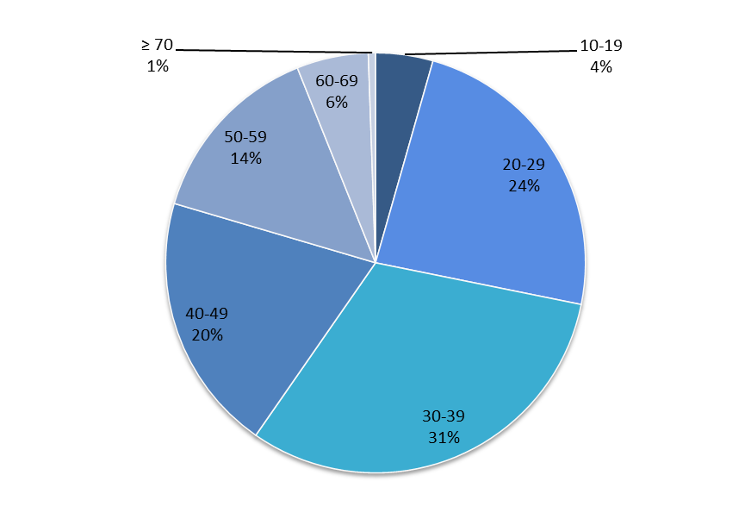
Lisa 2. Joonis 1. Vastanute jaotus vanuse järgi
Joonise 2.2 põhjal võib väita, et suurem osa (61%) vastanutest elavad linnas 15-44 aastat. Nende seas on kõige rohkem 30-39 aastaseid inimesi. 7% vastanutest elavad linnas 0-4 aastat ning nende seas on suurem osa 20-29 aastaseid inimesi. Neid, kes elab linnas 5-14 aastat on 7% ja nende hulka kuuluvad ainult 30-69 aastased inimesed. 18% vastanutest on elanud Sillamäel 45+ aastat.
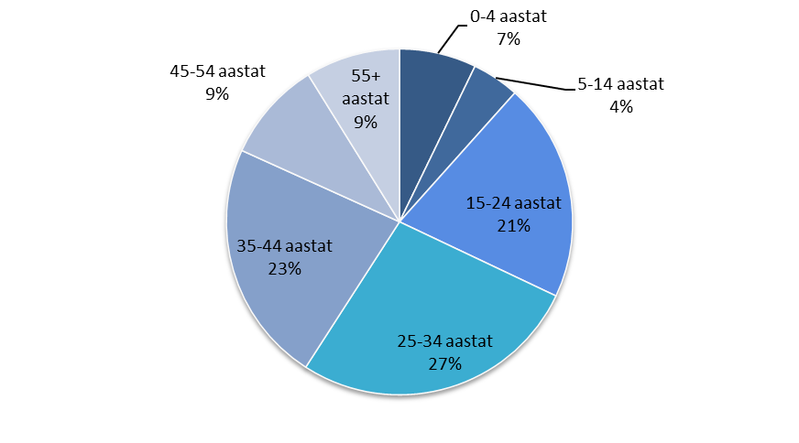
Lisa 2. Küsitluse 2019 tulemused

Lisa 2. Joonis 2. Vastanute jaotus Sillamäel elatud aastate järgi
Suurem osa vastanutest (121) töötab. 10% ehk 18 vastanutest õpib ja töötab – nende seas on 9 10-29 aastast inimest.
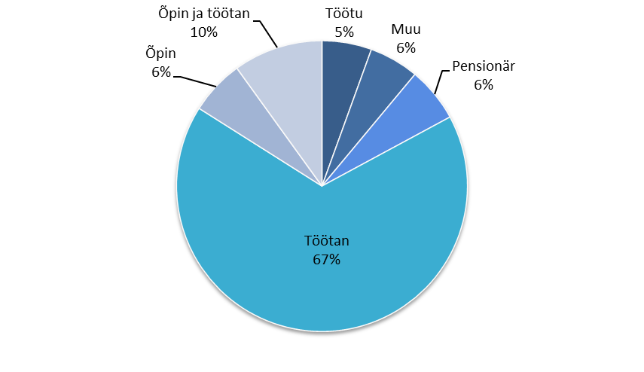
Lisa 2. Joonis 3. Vastanute jaotus sotsiaalse staatuse järgi
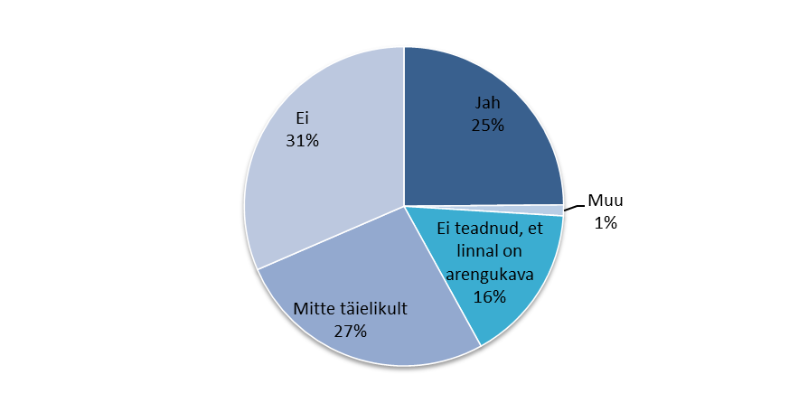
Lisa 2. Küsitluse 2019 tulemused

Lisa 2. Joonis 4. Sillamäe linna arengukava lugenute osakaal
45 inimest ehk 25% vastanutest lugesid linna arengukava ning 48% neist on 20-39-aastased inimesed. Ainult 8 arengukava lugejatest räägib eesti keelt emakeelena. 16% vastanutest ei teadnud, et linnal on arengukava.
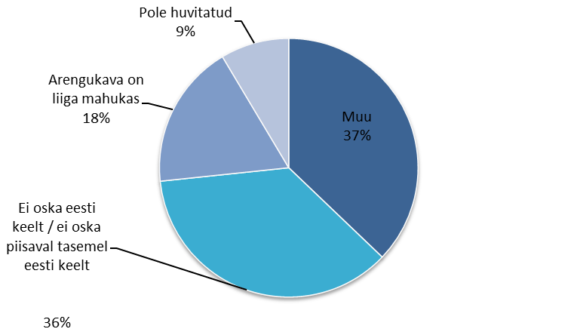
Lisa 2. Joonis 5. Arengukava mittelugemise põhjused
58% vastanutest ei ole kunagi lugenud või on lugenud linna arengukava mitte täielikult. Põhjuste jaotus võib näha jooniselt 2.5. Väärib märkimist, et kõige levinumad põhjused on madal eesti keele oskus (36 %) ning muud põhjused (37%). 19 inimest arvavad, et arengukava on liiga mahukas.
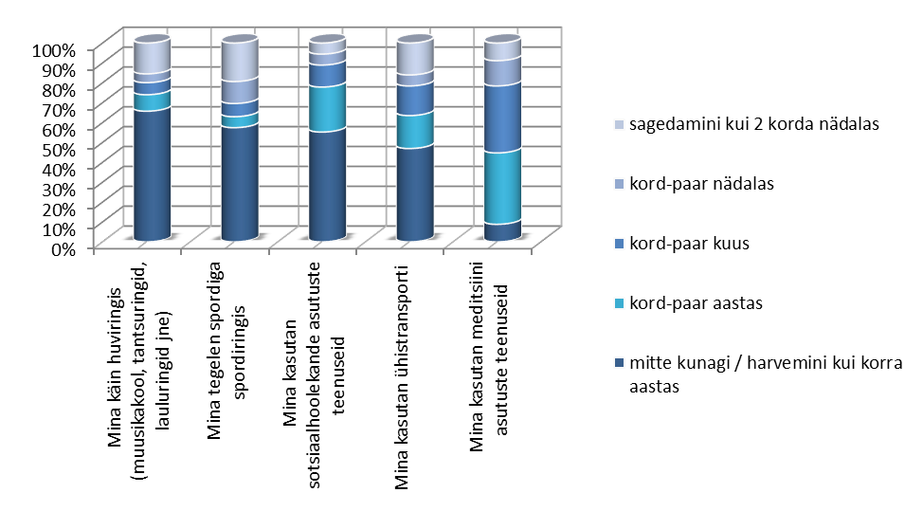
Lisa 2. Küsitluse 2019 tulemused

Lisa 2. Joonis 6. Teenuste kasutuse sagedus
Küsitluse teine osa näitas, et vastajad ei ole eriti aktiivsed teenuste kasutajad (v.a. meditsiiniteenused). Suurem osa vastanutest ei kasuta või kasutab väga harva huvi- ja spordiringi ning ühistranspordi ja sotsiaalhoolekande asutuste teenuseid.
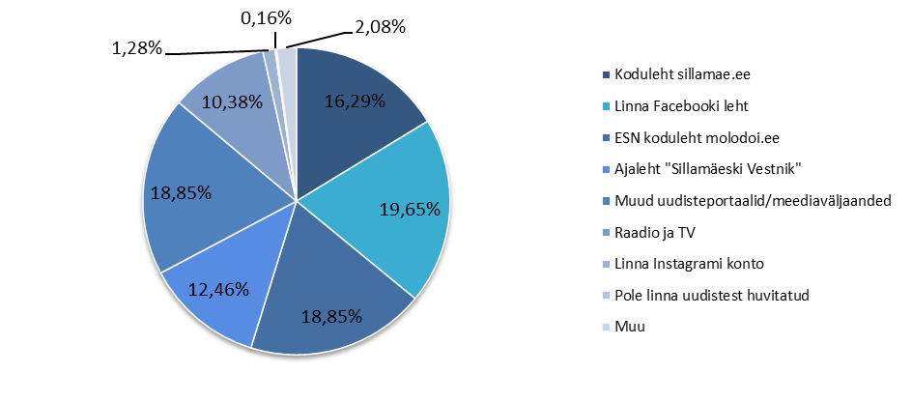
Lisa 2. Joonis 7. Kasutatavad meediakanalid linna uudiste saamiseks.
Andmed näitavad, et suurem osa vastanutest kasutab linna Facebooki lehte, ESN kodulehte ning muid uudisteportaale ja meediaväljaandeid linna uudiste saamiseks. Aktiivselt kasutatakse ka Sillamäe linna kodulehte (16%) ja "Sillamäeski Vestnik" ajalehte (13%).
Küsitluse kolmanda osa analüüsimisel keskendume peamiselt nende vastajate arvamustele, kes kasutavad üht või teist teenust sagedamini kui kord kuus. Jooniselt 2.8 näeme, et rahulolevate vastajate osakaal on kõige suurem sportimisvõimaluste (64%), huvihariduse ja –tegevuse (58%) ning turvalisuse (49%) puhul. Esimese kahe valdkonnaga rahulolevate inimeste seas on vastavalt 37% ja 26% neid, kes tegeleb spordiga spordiringis ja käib huviringis sagedamini kui kord kuus. 44% ehk 80 vastanutest on rahul või pigem rahul bussiühendusega linnas ja linnade vahel. Suurem osa neist (61%) kasutab ühistransporti harvemini kui korra kuus. 44% vastanutest arvab, et Sillamäe on perspektiivne linn ning rohkem kui pooled vastanutest (52%) kavatsevad siia elama ja töötama jääda. Vaadates neid tulemusi kokku saame, et keskmine vastaja on 30+ aastane töötav inimene, kes elab Sillamäel suurem osa oma elust.
Lisa 2. Küsitluse 2019 tulemused

Kõige vähem on vastajad rahul ettevõtlusaktiivsuse (8%), töökoha leidmise võimaluste (13%), ökoloogilise olukorra (19%) ja meditsiiniteenuste saadavusega (27%). Töökoha leidmise võimaluste ja meditsiiniteenuste saadavuse puhul negatiivsema hinnangu moodustavad vastavalt 73% töötavatest ja 55% sagedamini kui kord kuus kasutavatest inimestest.
28% vastanutest arvavad, et linnas on kvaliteetsed haridusvõimalused. Samal ajal, 40% ei ole üldse või pigem ei ole sellega nõus. Väärib märkamist, et mitte-rahulolevate inimeste seas on peaaegu 70% ehk 51 inimest vanusegrupist 30+ ning vanusegrupist 10-29 on vaid 21 inimest. Kui vaadelda noortele pööratud tähelepanu aspekti, siis rahulolevate (29%) ja mitte-rahulolevate (36%) inimeste osakaalud on peaaegu võrdsed. Mitte-rahulolevate inimeste suurima osa moodustab vanusegrupp 10-29 (34%).
Mõnedel juhtudel rahulolevate ja mitte-rahulolevate inimeste arv on peaaegu sama (kultuurielu, infrastruktuur, linna atraktiivsus turistidele). Sotsiaalhoolekande asutuste töö hindamise korral tulemus, kus suurem osa (41%) vastanutest ei oska seda hinnata, oli ettearvatav – 77% vastanutest ei kasuta üldse või kasutab harvemini kui korra aastas sotsiaalhoolekande asutuste teenuseid.
72% vastanutest on huvitatud tulevikus osalema linna teemalistes online-küsitlustes. Viies regulaarselt läbi avaliku arvamuse küsitlusi, saab Sillamäe Linnavalitsus astuda tõhusamaid saame uute teenuste osas, teostada ja kontrollida arengutegevust ning teha tihedamat ja produktiivsemat koostööd linna elanikega.
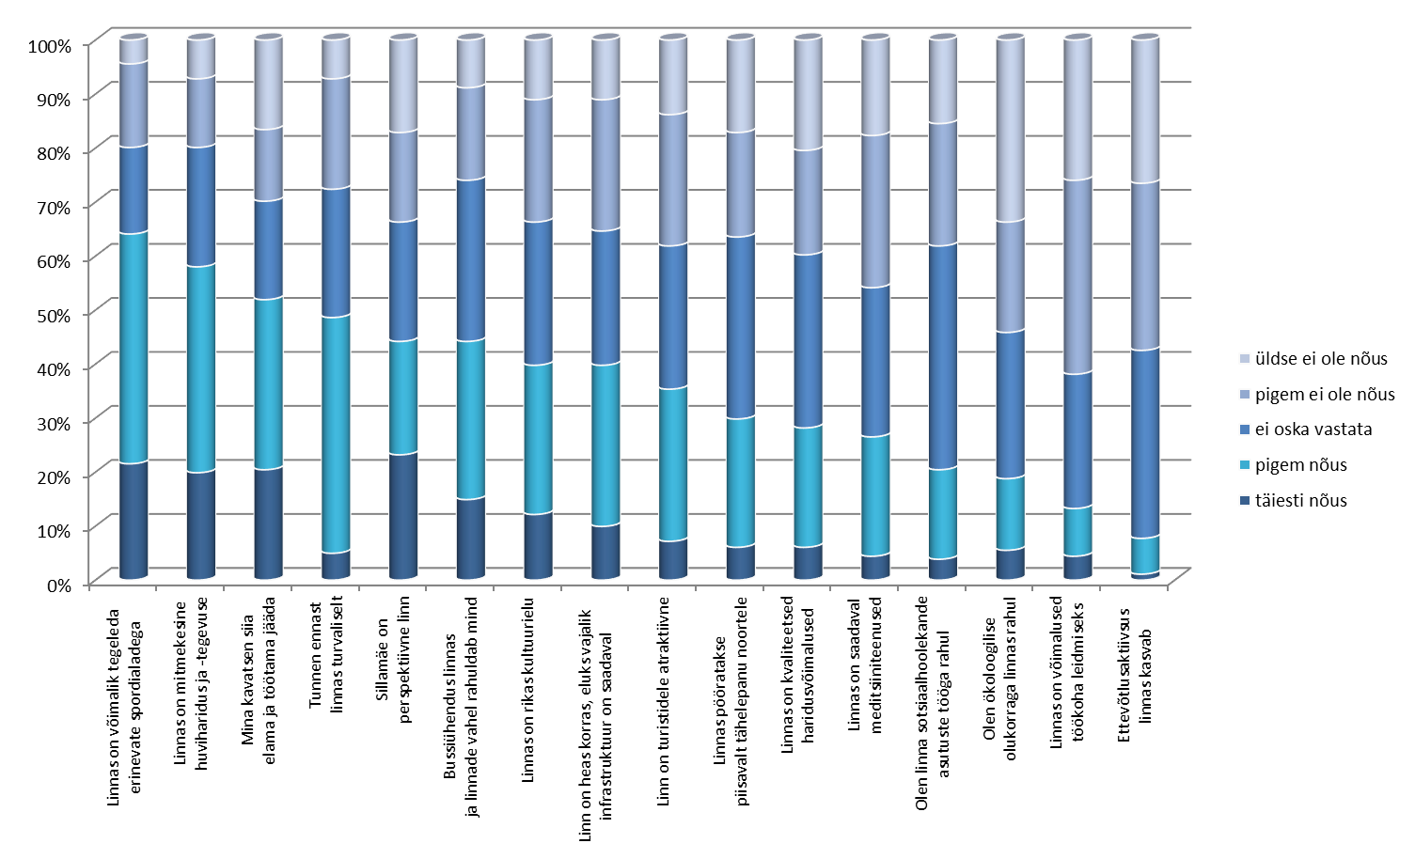 Lisa 2. Joonis 8. Elanike rahulolu
Lisa 2. Küsitluse 2019 tulemused

Lisa 3. Teised olulised investeeringuobjektid 2024-2028
Lisa 3. Teised olulised investeeringuobjektid 2023-2027
Tööhõive ja ettevõtlus
Viru Geopargi moodustamise toetamine
Keskväljakul asuva mälestusmärgi, kultuurikeskuse ja linnavalitsuse hoone valgustuse rajamine
Linna sisse- ja väljasõitudele arhitektuuri väikevormide paigaldamine
Maakasutus ja linna planeerimine
Digitaalkaardi koostamine
Sillamäe linna üldplaneeringu koostamine
Supelranna heakorrastamine
Merepargi heakorrastamine ja arendamine
Transpordiühendused, tehnilised infrastruktuurid ja kommunaalmajandus
Sillamäe sadamasse viivate avalike teede rekonstrueerimine
Linna küttesüsteemide rekonstrueerimine
Linna puhastusseadmete rekonstrueerimine
Linna ühisveevärgi ja –kanalisatsioonitrasside rekonstrueerimine
Elamufondi seisukorra parendamine
Vana linnaosa arhitektuuriliste detailide taastamine
Valgustatud jalgteede ehitamine terviselinnakust ja Tallinna maantee sillast Sputniku aiandusühistuni
Spetsiaalse koerte jalutamis- ja dresseerimisplatsi projekteerimine ja rajamine
Keskkonnakaitse ja jäätmekäitlus
Linna hoonete energiatõhususe tõstmine (lasteaiad, koolid, Kajaka tn 17a)
Langevoja joa territooriumi heakorrastamine
Sõtke jõe kalda kindlustamine
Sõtke jõe põhja ja kallaste puhastamine
Haridus
Haridusasutuste renoveerimine ja rekonstrueerimine
Eesti keele maja infopunkti avamine
Koolide ja lasteaedade territooriumide heakorrastamine
Huvialaharidus, huvitegevus ja noorsootöö
V. Majakovski 7 hoone territooriumi heakorrastamine
Kaasaegse mööbli ja õpivahendite soetamine (V. Majakovsi 7)
Muusikakoolile uute kvaliteetsete instrumentide soetamine
Kogukonnakeskuse arendamine (raamatukogu filiaali projekteerimine)
Kultuur
Raamatukogu töö arendamine kaasaegsetele nõuetele vastavas hoones
Raamatukoogu varustamine kaasaegse IT-tehnikaga
Mälestusmärgi püstitamine Pavlovile
Muuseumi hoone renoveerimine
Kultuurikeskuse heli- ja valgusseadmete uuendamine
Kultuurikeskuse esise keskväljaku rekonstrueerimine
Muuseumi varustamine kaasaegsete seadmetega ja mööbliga
Vabaõhulava projekteerimine
Sõtke jõe kalda ja teega piirnevate alade heakorrastamine
Avaliku linnaruumi haljastuse teostamine haljastusprojektide alusel
Ajalooliste objektide väljaarendamine turismitoodeteks
Sport ja tervisedendus
Spordikompleksi renoveerimine
Multifunktsionaalsete spordiväljakute rajamine
Rannavõrkpalli ja rannajalgpalli väljakute rajamine (universaalse mänguväljaku rajamine spordikompleksi läheduses)
Spordi infrastruktuuri arendamine
Discgolfi raja arendamine
Sotsiaalhoolekanne ja tervishoid
Avalike asutuste ligipääsetavuse tagamine – liftid, kaldteed, käsipuud, invatualetid, jmt kohandus
Pensionäride keskuse arendamine kaasaegsetele nõuetele vastavas hoones
Hoolekandeasutus Sügis territooriumi heakorrastamine ja piirdeaia remont
Nõuetele (sealhulgas erivajadusega inimestele) vastava sotsiaaltranspordivahendi soetamine (Sügis)
Tööülesannete digitaalse juhtimise programmi rakendamine (Sügis)
Suure hooldus- ja abivajadusega inimeste päevakeskuse teenuse arendamine
Turvalisus
Turvakaamerate paigaldamine ja ühtsesse videovalve süsteemi ühendamine
Veeslipi rajamine Sillamäe supelranda päästekomando kiiremaks reageerimiseks veeõnnetustele
Varajase hoiatuse süsteemi täiendamine

Vajadusel täiendavate liiklusmärkide paigaldamine

Linna kriisireguleerimisplaani koostamine
Veekogude randa suvehooajaks turva- ja päästeteenuse tellimine

Juhtimine, kommunikatsioon, koostöö ja välissidemed
Sillamäe-Kotka laevaliini taaskäivitamisele suunatud tegevused vastavalt TTA ja SMA analüüsi tulemustele, arendusprojekt MATA 2024-2027 meetmes
Transpordiühenduste arendamine Läänemere regioonis
Reisi- ja kaubaveo taastamine Sillamäe-Kotka vahel
Lisa 3. Teised olulised investeeringuobjektid 2023-2027

Rahandusministri 11.12.2003 määruse nr 105 “Avaliku sektori finantsarvestuse ja -aruandluse juhend” järgi
Valim on esindatav ehk representatiivne usaldusnivool 95%. Maksimaalne valimiviga kuni ± 7,23 %.

